**浙江省内河航道综合信息管理系统**

**详**

**细**

**设**

**计**

**文**

**档**

浙江天健软件有限公司

2015年5月

# 引言

## 编写目的

本阶段是在前期需求调研分析结果以及概要设计的基础上，对浙江省内河航道综合信息管理系统进行详细设计。主要任务是：① 详细数据结构设计，包括数据类型、数据特征及描述、数据实体间关系；② 详细功能设计， 包括完整UI设计，详细UI交互，详细功能输入/输出，所需调用接口，以及各功能模块间关系。③ 详细的接口设计，包括接口名，接口输入，接口输出，接口逻辑。

本说明书的预期读者为系统设计人员、软件开发人员、客户方的项目主管和评审人员。

本详细设计为下一步功能开发提供基础，同时也是项目验收的依据。

## 背景

* 系统名称：浙江省内河航道综合信息管理系统
* 项目来源：湖州市港航管理局
* 开发者：浙江天健软件有限公司
* 用户：港航管理人员
* 部署：

## 定义

|  |  |  |
| --- | --- | --- |
| **序号** | **术语/缩写词** | **定义** |
| 1 | 云数据库中心 | 基于互联网的计算方式，共享的软硬件资源和信息，按需提供给不同用户不同资源与信息。 |
| 2 | BI | 是一套完整的解决方案，用来将现有的数据进行有效的整合，快速准确的提供报表并提出决策依据 |
| 3 | 大数据挖掘 | 数据挖掘一般是指从大量的数据中通过算法搜索隐藏于其中信息的过程。 |
| 4 | 智能终端 | 指智能手机、船载终端等 |
| 5 | WebService | 利用标准化的 XML 消息传递机制通过网络访问得到服务操作的接口方式 |
| 6 | GPS | 全球定位系统（Global Positioning System，通常简称GPS）是美国国防部研制的一种全天候的，空间基准的导航系统，可满足位于全球任何地方或近地空间的军事用户连续地精确地确定三位位置和三位运动及时间的需要 |
| 7 | AGPS | 辅助全球卫星定位系统（英语：Assisted Global Positioning System，简称：AGPS）是一种GPS的运行方式。它可以利用手机基地站的资讯，配合传统GPS卫星，让定位的速度更快 |
| 8 | AIS | 船舶自动识别系统AIS（Automatic identification System)是一种船舶导航设备，通过AIS使用能增强船舶间避免碰撞的措施，能加强ARPA雷达、船舶交通管理系统、船舶报告的功能，能在电子海图上显示所有船舶可视化的航向、航线、航名等信息，达到改进海事通信的功能和提供一种船舶进行语音和文本通信的方法，增强了船舶的全局意识。 AIS采用船舶全球唯一编码体制，即MMSI码来作为识别手段。每一船舶从开始建造到船舶使用解体，给予一个全球唯一的MMSI码。 |
| 9 | GPRS | 通用分组无线服务技术（General Packet Radio Service)的简称，它是GSM移动电话用户可用的一种移动数据业务。GPRS可说是GSM的延续。GPRS和以往连续在频道传输的方式不同，是以封包（Packet）式来传输，因此使用者所负担的费用是以其传输资料单位计算，并非使用其整个频道，理论上较为便宜。GPRS的传输速率可提升至56甚至114Kbps。 |
| 10 | Json | JSON(JavaScript Object Notation) 是一种轻量级的数据交换格式。它基于JavaScript（Standard ECMA-262 3rd Edition - December 1999）的一个子集。 JSON采用完全独立于语言的文本格式，但是也使用了类似于C语言家族的习惯（包括C, C++, C#, Java, JavaScript, Perl, Python等）。这些特性使JSON成为理想的数据交换语言。易于人阅读和编写，同时也易于机器解析和生成。 |
| 11 | XML | 可扩展标记语言，是标准通用标记语言的子集，用于标记电子文件使其具有结构性的标记语言，可以用来标记数据、定义数据类型，是一种允许用户对自己的标记语言进行定义的源语言。 它非常适合 Web 传输，提供统一的方法来描述和交换独立于应用程序或供应商的结构化数据。 |
| 12 | http | 超文本转移协议 (HTTP-Hypertext transfer protocol) 是一种详细规定了浏览器和万维网服务器之间互相通信的规则，通过因特网传送万维网文档的数据传送协议。 |
| 13 | JDBC | JDBC（Java Data Base Connectivity,java数据库连接）是一种用于执行SQL语句的Java API，可以为多种关系数据库提供统一访问，它由一组用Java语言编写的类和接口组成。JDBC提供了一种基准，据此可以构建更高级的工具和接口，使数据库开发人员能够编写数据库应用程序 |

## 参考资料

|  |  |  |
| --- | --- | --- |
| **序号** | **文档名称** | **备注** |
| 1 | 航道管理招标文件.doc | 招标文件 |
| 2 | 浙江省公路水路安全畅通与应急处置工程——航道运行管理系统投标技术文件、商务文件、资信及其他文件（天健软件）.doc | 投标文件 |
| 3 | 嘉兴智慧港口数据中心建设方案.doc | 项目文档 |
| 4 | 浙江港航数据中心全域模型.doc | 浙江省数据标准规范 |
| 5 | 浙江省港航局值域代码.doc | 浙江省数据标准规范 |
| 6 | 京杭运河电子航道图设计方案20141219.doc | 电子航道图方案 |

# 任务概述

## 目标

目前航道管理以手工管理为主，数据统计和报表报送以WORD\EXECEL文件以电子邮件形式实现层层报送，人工汇总后将信息输入交通部统计系统。航道现场管理主要凭管理人员长期积累的工作经验来管理，过程监管凭管理人员的个人素质。随着浙江省公路水路安全畅通与应急处置工程建设，依靠人工经验式的航道管理模式已经不能适应智慧港航建设要求，需要逐步依靠信息化管理来提高航道管理工作的科学化、高效化、精确化水平。

通过内河航道综合管理信息系统项目建设，有助于港航航道管理部门高效管理航道资源，动态监管航道养护工作进度，实时获得航道巡查信息，及时发现和制止航道违章违法行为，科学分析航道健康状况，降低安全风险，提高通航能力，全面提升航道管理水平。

## 运行环境

* ➢ 移动终端：支持android 4.0以上手机终端；
* ➢ PC桌面：IE8.0以上浏览器；Chrome;360浏览器;Firefox;
* ➢ 服务器操作系统：LINUX兼容Windows Server 2008以上；
* ➢ 数据库系统：mysql5.6及以上。

## 需求概要

根据前期工程调研和需求分析，结合浙江港航航道管理实际，本着“总体设计、分步实施”的原则，以航道基础数据库建设为基础，充分利用现有港航业务管理系统、数据交换平台、地理信息系统和移动业务服务平台等信息系统，建设规模为覆盖浙江省内河二十条骨干航道的“航道运行管理信息系统”。

本期项目重点完成湖州港航局的所有干线航道（260公里）和杭嘉湖船联网示范航道（83.8公里）的基础信息、巡查信息、养护信息、航政信息、流量统计、电子航道图编辑等系统的开发建设。

**本期项目的建设内容包括以下几个部分：**

## 航道基础信息管理子系统

构建航道基础信息管理平台，建立航道基础信息库，管理辖区内骨干航道、航道临河物、跨（穿）航物和航道标识物，融合港航GIS平台、港政管理系统、交通部航道统计系统等，建立航道设施、适航建筑物状况的信息化管理，定期采集、更新、保存设施的状况，并进行统计分析，实现航道基础信息的可视化管理。

### 航道巡查信息管理子系统

利用移动化电子设备，实现航政巡查、航道违法违章行为电子化取证、许可现场踏勘电子化记载，信息网络化上报。充分利用现有移动业务服务平台和单兵或智能设备，开发航道巡查信息管理系统，实现航道日常养护巡查、现场搜集航道设施与绿化维修信息、养护联系的网络化，航道违法/违章行为电子化取证、许可现场踏勘电子化记载管理，并与相关业务处理系统实现无缝对接。

### 航道养护信息管理子系统

通过开发航道养护信息管理系统，实现航道例行养护、专项养护工程和应急抢通工程的信息化管理。例行养护主要包括护干线航道和杭嘉湖示范航道（附件2）的护岸维修、管理公务码头和锚泊服务区维修、干线航道和杭嘉湖示范航道（附件2）的疏浚、航标维护、航道清障扫床、航道绿化维护等；专项工程还应包括项目基本信息和进展情况，建立项目实施全过程的信息管理，跟踪项目质量和进度，保证养护项目的顺利、有效实施。

### 航政信息管理子系统

在已有的行政处罚系统、行政许可系统、综合监管系统等业务系统的基础上，结合航道巡查信息管理系统，开发航政信息管理系统，实现航道行政许可、通航论证、重置赔偿等业务的信息化管理和航道基础信息的联动更新，全面提升航政管理水平。

### 航道流量统计子系统

基于人工观测方法及其他流量观测相关系统的数据接口（包括激光流量监测、综合监管系统、人工输入数据），开发航道流量统计子系统，在人工流量观测管理的基础上，与综合监管等系统进行无缝对接,实现船舶监测预警和流量统计分析功能。

### 航道综合查询统计子系统

结合浙江港航地理信息公共服务平台开发航道综合查询统计子系统，基本实现航道基础信息和运行管理的可视、可测、可控，包括综合查询、法定报表、设定报表等功能。

### 系统维护子系统建设

系统维护子系统包括用户管理、组织机构、数据字典、数据导入导出、系统日志等模块，实现统一用户与权限管理、数据库配置与数据自动交换等要求。

# 系统总体架构设计

## 功能基本构架



## 设计规范

### 数据库设计规范

数据结构描述规范是指用统一的语言和格式来定义、描述规范中所有的信息表和信息字段，数据规范的描述主要包括数据表以及数据字段的命名规范、数据结构规范等组成。

#### 数据表命名规范

综合考虑港航以前系统数据库命名习惯，以及为了做到命名规则的简单、易记、易懂，命名规范基本用拼音命名法。

数据表名命名由项目名拼音首字母_所属业务类型_表中文名称拼音开头字母或简短英文的方法，即C_XX_XXXXX组成。其中业务类型分为航道基础信息类型，航道巡查信息类型，航道养护信息类型，航政信息类型，航道流量类型，综合查询类型，系统维护类型，分别由下面对应下面的拼音字母：

|  |  |
| --- | --- |
| 航道基础信息 | HD |
| 航道巡查信息 | XC |
| 航道养护信息 | YH |
| 航政信息 | HZ |
| 航道流量 | LL |
| 综合查询 | ZH |
| 系统维护 | XT |
| 字典表 | ZD |

例如航道基本信息，运用命名规则就是C_HD_HDJCXX。

需要注意的是：有些库表的中文会很长，这就直接导致库表的英文命名会很长，不容易理解和记忆，所以在英文命名时，尽量做到简化，能够表达主要意思就可以了，或可直接采用拼音首字母。表名称尽可能在12位以内。

#### 数据项命名规范

数据项命名以数据项中文名称的开头字母大写或简短英文组成。在数据项的中文命名要避免用到相近或相同的名称，如有命名重复试以另一名称命名其中的一个数据项名称。

#### 数据项数据规范

* 所有数据均不能为null。
* 所有字符串型数据类型，默认值为””。
* 所有整数型数据类型，默认值为0。
* 所有小数型数据类型，默认值为0.0。
* 所有日期型数据类型，默认值为1970-01-01 00:00:00。
* 一般情况下，非空表示数据值不为默认值，数据为空表示其为默认值，如有特殊情况，表设计中需要指出。

#### 数据结构规范

数据结构规范是指从哪些方面来描述某个数据项的属性，本系统中数据项的数据结构主要由下列属性构成：

* 字段名称：按照字段命名规则命名的字段英文名称。
* 中文全称：数据项的中文全称；
* 中文简称：数据项的通用简称；
* 数据说明：数据项解释说明
* 数据类型：根据数据项的内容和所用的数据库，定义该数据项的类型；
* 数据长度：该数据项在数据库中占的长度；
* 允许空：该数据项的内容在数据库中允不允许为空；
* 主键：该数据项是不是所在库表的主键，如果是主键，那“允许空”这项不允许为空；
* 掩码：很多的数据项内容有固定的格式，所以对数据内容要制定一定的约定，如：项目验收时间，“约定”为“YYMMDD”，而存入的数据内容为“YY-MM-DD”，违反了约定是错误的；
* 默认值：该数据项默认值；
* 数据范围：该数据项的允许的最大最小值；
* 代码表名称：如果该字段对应代码表，标明对应代码表的名称；
* 修改时间：该字段数据结构最后修改时间；
* 备注：在这里填写一些附加的备注。

#### 数据字典规范

数据字典是为了

### 接口设计规范

#### 命名规范

接口名以简洁并能反应接口功能为主，接口参数及返回值须代表该参数的含义。

避免使用过长或有歧义的接口名或参数名。

* 接口名以全部小写为主。
* 查询接口如无特殊要求，均使用分页查询，接口带分页参数。
* 查询接口命名以query为前缀。
* 修改接口命名以update为前缀。
* 删除接口命名以del为前缀。
* 增加接口命名以add为前缀。

#### 错误处理规范

无特殊情况下，接口须处理所有内部出现的异常，并将参数通过返回值反馈给调用者。而不应将错误抛给接口调用者。

#### 接口逻辑规范

* 所有接口除登录登出等特殊接口外，其逻辑必须验证当前用户的合法性。
* 所有接口除登录登出等特殊接口外，其逻辑必须验证当前用户是否有权限。

#### 返回值规范

* 常规接口以json数据作为返回值，所有下载接口返回流对象，无法下载时返回空流。
* 所有常规接口json数据均直接返回，即

{

resultcode: //操作结果码,

resultdesc: //操作结果描述,

records: //查询结果,

map: //返回自定义数据,

obj: //返回自定义数据

}

* 所有接口返回值均以resultcode为0代表操作成功，resultcode不为0时表示操作不成功，resultdesc统一描述操作不成功原因。如有特殊情况，详细接口设计中注明。
* 所有查询接口数据查询成功后均以以下标准json数据（仅显示有效数据）返回,如有特殊情况，详细接口设计中注明。

{

resultcode: 0,

resultdesc: “查询成功”,

records:{

data: 查询结果的json array数据

total: 记录总数

page: 当前页码

rows: 当前每页记录数

pages: 总页数

},

...

}

#### 接口文档规范

【**接口**】<http://ip:port/projectname/>接口名

【**调用客户端**】 PC端或安卓或IOS

【**必选输入参数**】

|  |  |  |
| --- | --- | --- |
| **参数名** | **参数类型** | **说明** |
| username | 字符串 | 用户名 |
| password | 字符串 | 密码 |

【**可选输入参数**】

|  |  |  |
| --- | --- | --- |
| **参数名** | **参数类型** | **说明** |
| page | 整数 | 分页页号，从1开始 |
| rows | 整数 | 每页显示行数 |

【**接口输出类型**】json或strream流

【**接口输出描述**】

|  |  |  |  |
| --- | --- | --- | --- |
| **结果代码（resultcode）** | **结果描述（resultdesc）** | **返回数据**  **(map, records, obj)** | |
| 0 | 登录成功 | map.userinfo | 用户详细信息 |
| map.dpt | 所属部门ID |
|  |  |
|  |  |
|  |  |
|  |  |
| 1 | 用户不存在 |  | |

# 数据库详细设计

## 用户、组织机构及权限管理

### 用户管理

##### 用户表(C_XT_USER)

|  |  |  |  |  |
| --- | --- | --- | --- | --- |
| **字段名** | **含义说明** | **数据类型** | **约束** | **备注** |
| ID | 用户ID | Int | 主键 | 自增编号 |
| USERNAME | 用户名 | Varchar 64 | 非空 | 支持中英文，用户名不设置唯一，程序开发时对非删除状态用户进行唯一性判断 |
| PASSWORD | 用户密码 | Varchar 32 | 非空 | Md5加密保存 |
| NAME | 姓名 | Varchar 32 | 非空 |  |
| TEL | 联系电话 | Varchar 255 | 可空 | 支持最多5个联系电话，以，分隔 |
| EMAIL | 电子邮件 | Varchar 128 | 可空 |  |
| TITLE | 职务 | Int | 非空，外键 | 关联到职务字典表 |
| JSTATUS | 在职状态 | Int | 非空，外键 | 关联到在职状态字典表 |
| LAWID | 执法证编号 | Varchar 64 | 可空 |  |
| USTATUS | 用户状态 | Int | 非空 | 2 正常  1 已禁用  0 已删除 |
| DEPARTMENT | 所属部门 | Int | 非空，外键 | 关联到组织机构表 |
| CREATETIME | 创建时间 | Date | 非空 |  |
| UPDATETIME | 更新时间 | Date | 非空 |  |

##### 职务字典表（C_ZD_USERTITLE）

该表基础数据为局长、书记、副书记、科长、副科长、科员、主任、副主任、站长、副站长，未定，允许字典编辑

|  |  |  |  |  |
| --- | --- | --- | --- | --- |
| **字段名** | **含义说明** | **数据类型** | **约束** | **备注** |
| ID | 职务ID | Int | 主键 | 自增编号 |
| NAME | 职务名 | Varchar 50 | 非空 |  |
| TITLEDESC | 职务描述 | Varchar 255 | 可空 |  |
| CREATETIME | 创建时间 | Date | 非空 |  |
| UPDATETIME | 更新时间 | Date | 非空 |  |
| VALIDATE | 是否有效 | Int | 非空 | 1 有效 0 无效 |

##### 在职状态字典表（C_ZD_USERJSTATUS）

默认数据为 在职： 正式、试用、实习； 离职： 退休、下岗、开除。

|  |  |  |  |  |
| --- | --- | --- | --- | --- |
| **字段名** | **含义说明** | **数据类型** | **约束** | **备注** |
| ID | 在职状态ID | Int | 主键 | 自增编号 |
| TYPE | 在职状态 | Int | 非空 | 1在职2离职 |
| TYPEDESC | 具体在职/离职情况 | Varchar 255 | 非空 |  |
| CREATETIME | 创建时间 | Date | 非空 |  |
| UPDATETIME | 更新时间 | Date | 非空 |  |
| VALIDATE | 是否有效 | Int | 非空 | 1 有效 0 无效 |

### 组织机构管理

##### 组织机构表（C_XT_DPT）

|  |  |  |  |  |
| --- | --- | --- | --- | --- |
| **字段名** | **含义说明** | **数据类型** | **约束** | **备注** |
| ID | 机构ID | Int | 主键 | 自增编号 |
| DEPTTYPE | 机构类别 | Int | 非空 | 1分类 2 具体的机构 |
| NAME | 机构名称 | Varchar 50 | 非空 |  |
| XZQH | 机构所在  行政区划 | Int | 非空 | 关联到行政区划表 |
| DESC | 机构描述 | Varchar 255 | 可空 |  |
| CREATETIME | 创建时间 | Date | 非空 |  |
| UPDATETIME | 更新时间 | Date | 非空 |  |

##### 组织机构关联表（C_XT_DPT_RELA）

|  |  |  |  |  |
| --- | --- | --- | --- | --- |
| **字段名** | **含义说明** | **数据类型** | **约束** | **备注** |
| ID | 职务ID | Int | 主键 | 自增编号 |
| PID | 父组织机构ID | Int | 非空 外键 | 关联到组织机构表 |
| SID | 子组织机构ID | Int | 非空 外键 | 关联到组织机构表 |

### 权限管理

##### 角色权限表（C_XT_PERM）

|  |  |  |  |  |
| --- | --- | --- | --- | --- |
| **字段名** | **含义说明** | **数据类型** | **约束** | **备注** |
| ID | ID | Int | 主键 | 自增编号 |
| TYPE | 类型 | Int | 非空 | 1 角色  2 权限  3 权限分类 （用于权限列表显示） |
| NAME | 角色/权限/分类名 | Varchar 50 | 非空 |  |
| DESC | 描述 | Varchar 255 |  |  |
| CREATETIME | 创建时间 | Date | 非空 |  |
| UPDATETIME | 更新时间 | Date | 非空 |  |

##### 角色权限关联表（C_XT_PERM_RELA）

|  |  |  |  |  |
| --- | --- | --- | --- | --- |
| **字段名** | **含义说明** | **数据类型** | **约束** | **备注** |
| ID | ID | Int | 主键 | 自增编号 |
| PID | 父角色权限ID | Int | 非空 外键 | 关联到角色权限表 |
| SID | 子角色权限ID | Int | 非空 外键 | 关联到角色权限表 |

##### 角色用户关联表（C_XT_PERMUSER_RELA）

|  |  |  |  |  |
| --- | --- | --- | --- | --- |
| **字段名** | **含义说明** | **数据类型** | **约束** | **备注** |
| ID | ID | Int | 主键 | 自增编号 |
| PERMID | 角色ID | Int | 非空 外键 | 关联到角色权限表 |
| USERID | 用户ID | Int | 非空 外键 | 关联到用户表 |

## 日志管理

## 数据备份与还原

## 航道信息

### 航道

#### 航道基础信息表（C_HD_HDAOJCXX）

|  |  |  |  |  |
| --- | --- | --- | --- | --- |
| **字段名** | **含义说明** | **数据类型** | **约束** | **备注** |
| ID | ID | Int | 主键 | 自增编号 |
| HDBH | 航道编号 | Varchar 64 | 非空， 唯一 |  |
| HDMC | 航道名称 | Varchar 64 | 非空 |  |
| HDLC | 航道里程（公里） | Double | 非空 | 单位公里 |
| THLC | 通航里程（公里） | Double | 非空 | 单位公里 |
| CFLC | 重复里程（公里） | Double | 非空 | 单位公里 |
| SFQSHD | 是否全省航道 | Int | 非空 | 1 是 0 否 |
| SSSJBH | 所属市级编号 | Int | 非空 外键 | 关联到航道市级编号表 |
| QDMC | 起点名称 | Varchar 64 | 非空 |  |
| QDLC | 起点里程（公里） | Double | 非空 |  |
| QDJD | 起点经度 | Double | 非空 |  |
| QDWD | 起点纬度 | Double | 非空 |  |
| QDSFZKD | 起点是否为主控点 | Int | 非空 | 1 是 0 否 |
| QDFJDLBBH | 起点分界点类别编号 | Varchar 64 | 可空 | 关联到分界点类别,行政区划分界点？省界？或其它 |
| ZDMC | 终点名称 | Varchar 64 | 非空 |  |
| ZDLC | 终点里程（公里） | Double | 非空 |  |
| ZDJD | 终点经度 | Double | 非空 |  |
| ZDWD | 终点纬度 | Double | 非空 |  |
| ZDSFZKD | 终点是否为主控点 | Int | 非空 | 1 是 0 否 |
| ZDFJDLBBH | 终点分界点类别 | Varchar 64 | 可空 | 关联到分界点类别 |
| XZJSDJ | 航道现状技术等级 |  | 可空 外键 | 关联 |
| DFXZJSDJ | 航道地方现状技术等级 |  | 可空外键 |  |
| DJJSDJ | 航道定级技术等级 |  | 可空外键 |  |
| DFDJJSDJ | 航道地方定级技术等级 |  | 可空外键 |  |
| GHJSDJ | 航道规划技术等级 |  | 可空外键 |  |
| ZZNF | 航道整治年份 | Date | 非空，默认为0 |  |
| GHQ | 航道规划期 | Varchar |  |  |
| SFJJX | 是否为季节性航道 | Int | 非空 | 1 是 0 否 |
| SFGG | 是否是骨干航道 | Int | 非空 | 1 是 0 否 |
| SFZX | 是否是支线航道 | Int | 非空 | 1 是 0 否 |
| SJSS | 航道设计水深（米） | Double | 可空 | 单位米 |
| SJDK | 航道设计地宽（米） | Double | 可空 | 单位米 |
| ZXSS | 航道最小水深（米） | Double | 可空 | 单位米 |
| ZXWQBJ | 航道最小弯曲半径（米） | Double | 可空 | 单位米 |
| SJZDTHSW | 设计最低通航水位（米） | Double | 可空 | 单位米, 取关联航段中最高通航水位 |
| SJZGTHSW | 设计最高通航水位（米） | Double | 可空 | 单位米, 取关联航段中最低通航水位 |
| GLJGMC | 管理机构名称 | Int | 非空 外键 | 关联到组织机构表 |
| GLJGLXR | 管理机构联系人 |  |  |  |
| GLJGLXDH | 管理机构联系电话 |  |  |  |
| GLJGXZQH | 管理机构所在行政区划 |  | 可空 外键 |  |
| BZ | 备注 | Varchar 255 | 可空 | 备注信息 |
| CREATETIME | 创建时间 | Date | 非空 |  |
| UPDATETIME | 更新时间 | Date | 非空 |  |

#### 航道技术等级表（C_ZD_HDAOJSDJ）

默认数据为 1-7级以及准7级，最高1级。

|  |  |  |  |  |
| --- | --- | --- | --- | --- |
| **字段名** | **含义说明** | **数据类型** | **约束** | **备注** |
| ID | ID | Int | 主键 | 自增编号 |
| CODE | 代码 | Varchar 64 | 非空 |  |
| NAME | 等级名称 | Varchar 255 | 非空 |  |
| CREATETIME | 创建时间 | Date | 非空 |  |
| UPDATETIME | 更新时间 | Date | 非空 |  |
| VALIDATE | 是否有效 | Int | 非空 | 1 有效 0 无效 |

#### 航道市级编号表（C_ZD_HDAOSJBH）

|  |  |  |  |  |
| --- | --- | --- | --- | --- |
| **字段名** | **含义说明** | **数据类型** | **约束** | **备注** |
| ID | ID | Int | 主键 | 自增编号 |
| CODE | 市级编号 | Varchar 64 | 非空 |  |
| NAME | 市级名称 | Varchar 128 | 非空 |  |
| CREATETIME | 创建时间 | Date | 非空 |  |
| UPDATETIME | 更新时间 | Date | 非空 |  |
| VALIDATE | 是否有效 | Int | 非空 | 1 有效 0 无效 |

#### 分界点类别表（C_ZD_FJDLB）

|  |  |  |  |  |
| --- | --- | --- | --- | --- |
| **字段名** | **含义说明** | **数据类型** | **约束** | **备注** |
| ID | ID | Int | 主键 | 自增编号 |
| FJDLBMC | 分界点类别名称 | Varchar 64 | 非空 |  |
| CREATETIME | 创建时间 | Date | 非空 |  |
| UPDATETIME | 更新时间 | Date | 非空 |  |
| VALIDATE | 是否有效 | Int | 非空 | 1 有效 0 无效 |

### 航段

#### 航段信息表（C_HD_HDUANJCXX）

|  |  |  |  |  |
| --- | --- | --- | --- | --- |
| **字段名** | **含义说明** | **数据类型** | **约束** | **备注** |
| ID | ID | Int | 主键 | 自增编号 |
| HDBH | 航段编号 | Varchar 64 | 非空， 唯一 |  |
| SSHDBH | 所属航道编号 | Varchar 64 | 非空 | 航道基础信息表外键 |
| SSXZQH | 所属行政区划 | Double | 非空 | 行政区划表外键 |
| QDMC | 起点名称 | Varchar 64 | 非空 |  |
| QDLC | 起点里程（公里） | Double | 非空 | 航段起点距离航道起点里程 |
| QDJD | 起点经度 | Double | 非空 |  |
| QDWD | 起点纬度 | Double | 非空 |  |
| QDSFZKD | 起点是否为主控点 | Int | 非空 | 1 是  0 否 |
| QDFJDLBBH | 起点分界点类别编号 | Varcahr 64 | 可空 |  |
| ZDMC | 终点名称 | Varchar 64 |  |  |
| ZDLC | 终点里程（公里） | Double |  | 航段终点距离航道起点里程 |
| ZDJD | 终点经度 | Double |  |  |
| ZDWD | 终点纬度 | Double |  |  |
| ZDSFZKD | 终点是否为主控点 | Int | 非空 | 1 是  0 否 |
| ZDFJDLBBH | 终点分界点类别编号 | Varcahr 64 | 可空 |  |
| HDGLJG | 所在航段管理机构 | Int | 非空 | 关联到组织机构表 |
| HDLC | 航段里程（公里） | Double | 非空 |  |
| HDXZJSDJ | 航段现状技术等级 | Int |  |  |
| HDGXJSDJ | 航道规划技术等级 | Int |  |  |
| CFLC | 重复里程数（公里） | Double | 非空 |  |
| HDSS | 航道水深（米） | Double | 非空 |  |
| HDKD | 航道宽度（米） | Double | 非空 |  |
| HDSX | 航段属性 |  |  |  |
| ZDTHSW | 最低通航水位（米） | Double | 非空 |  |
| ZGTHSW | 最高通航水位（米） | Double | 非空 |  |
| TGNL | 通过能力 |  |  |  |
| ZXWQBJ | 航段最小弯曲半径（米） | Double | 非空 |  |
| KK | 口宽 |  |  |  |
| BZ | 备注 | Varchar 255 | 可空 | 备注信息 |
| CREATETIME | 创建时间 | Date | 非空 |  |
| UPDATETIME | 更新时间 | Date | 非空 |  |

#### 重复里程表（C_HD_CFLC）

|  |  |  |  |  |
| --- | --- | --- | --- | --- |
| **字段名** | **含义说明** | **数据类型** | **约束** | **备注** |
| ID | ID | Int | 主键 | 自增编号 |
| CFLCBH | 重复里程编号 | Varchar 64 | 非空 唯一 |  |
| CFLCMC | 重复里程名称 | Varchar 64 | 非空 |  |
| CFLCQDMC | 重复里程起点名称 | Varchar 64 | 非空 |  |
| CFLCQDLC | 重复里程起点里程（公里） | Double | 非空 |  |
| CFLCQDJD | 重复里程起点经度 | Double | 非空 |  |
| CFLCQDWD | 重复里程起点纬度 | Double | 非空 |  |
| CFLCZDMC | 重复里程终点名称 | Varchar 64 | 非空 |  |
| CFLCZDLC | 重复里程终点里程（公里） | Double | 非空 |  |
| CFLCZDJD | 重复里程终点经度 | Double | 非空 |  |
| CFLCZDWD | 重复里程终点纬度 | Double | 非空 |  |
| CFLCS | 重复里程数 | Double | 非空 |  |
| CFLCHDUANS | 重复航段条数 | Int | 非空 |  |
| SSXZQH | 所属行政区编号 | Int | 非空 外键 | 关联到行政区划表 |
| SSSJBH | 所处市级编号 | Int | 非空 外键 | 关联到航道市级编号表 |
| BZ | 备注 | Varchar 255 | 可空 |  |
| CREATETIME | 创建时间 | Date | 非空 |  |
| UPDATETIME | 更新时间 | Date | 非空 |  |

#### 重复里程航段关联表（C_HD_CFLCGL）

|  |  |  |  |  |
| --- | --- | --- | --- | --- |
| **字段名** | **含义说明** | **数据类型** | **约束** | **备注** |
| ID | ID | Int | 主键 | 自增编号 |
| CFLCID | 重复里程编号 | Varchar 64 | 外键 | 关联到重复里程表重复里程编号表 |
| SSHDUANBH | 所属航段编号 | Varchar 64 | 外键 | 关联到航段基础信息表航段编号表 |
| SSHDAOBH | 所属航道编号 | Varchar 64 | 外键 | 关联到航道基础信息表航道编号表 |

### 附属物

#### 附属物类型字典表（C_ZD_FSWLX）

该表为不可维护的字典表。

|  |  |  |  |  |
| --- | --- | --- | --- | --- |
| **字段名** | **含义说明** | **数据类型** | **约束** | **备注** |
| ID | ID | Int | 主键 | 自增编号 |
| NAME | 附属物类型名 | Varchar 64 |  |  |
| DESC | 描述 | Varchar 255 |  |  |

该表固定数据为

|  |  |  |
| --- | --- | --- |
| **ID** | **NAME** | **DESC** |
| 1 | 桥梁 | 桥梁 |
| 2 | 航标 | 航标 |
| 3 | 码头 | 码头 |
| 4 | 管线 | 管线 |
| 5 | 系缆桩 | 系缆桩 |
| 6 | 船闸/梯级枢纽 | 船闸/梯级枢纽 |
| 7 | 锚泊区/服务站 | 锚泊区/服务站 |
| 8 | 视频观测点 | 视频观测点 |
| 9 | 激光流量观测点 | 激光流量观测点 |
| 10 | 加油站 | 加油站 |

#### 附属物照片表

|  |  |  |  |  |
| --- | --- | --- | --- | --- |
| **字段名** | **含义说明** | **数据类型** | **约束** | **备注** |
| ID | ID | Int | 主键 | 自增编号 |
| FSWLXID | 附属物类型 | Int | 非空 外键 | 关联到附属物类型表 |
| FSWID | 附属物ID | Int | 非空 外键 | 根据FSWLXID关联到各个附属物信息表 |
| ZPM | 照片名 | Varchar 64 | 非空 | 文件名 |
| ZPLJ | 照片路径 | Varchar 255 | 非空 | 文件在服务器端保存的路径 |
| ZPMD5 | 照片文件MD5 | Varchar 255 | 非空 | 文件MD5 |
| CREATETIME | 创建时间 | Date | 非空 |  |
| UPDATETIME | 更新时间 | Date | 非空 |  |

#### 桥梁

##### 桥梁基本信息表（C_HD_QLJCXX）

|  |  |  |  |  |
| --- | --- | --- | --- | --- |
| **字段名** | **含义说明** | **数据类型** | **约束** | **备注** |
| ID | ID | Int | 主键 | 自增编号 |
| QLBH | 桥梁编号 | Varchar 64 | 非空 |  |
| QLMC | 桥梁名称 | Varchar 64 | 非空 |  |
| QLDZ | 桥梁地址 | Varchar 255 | 非空 |  |
| QLJD | 桥梁经度 | Double | 非空 |  |
| QLWD | 桥梁纬度 | Double | 非空 |  |
| SSHDAOBH | 所属航道编号 | Varchar 64 | 非空 外键 | 关联到航道基础信息表 |
| SSHDUANBH | 所属航段编号 | Varchar 64 | 非空 外键 | 关联到航段基础信息表 |
| SSXZQH | 所在行政区划 | Int | 非空 外键 | 根据航段所在行政区划自动获取 |
| GYDW | 管养单位 | Varchar 64 | 可空 |  |
| GYDWLXR | 管养单位联系人 |  |  |  |
| GYDWLXRDH | 管养单位联系人电话 |  |  |  |
| GYDWSZXZQH | 管养单位所在行政区划 |  |  |  |
| ~~DMZH~~ | ~~断面桩号~~ |  | ~~可空~~ |  |
| JGXSBH | 结构形式 | Int | 非空 外键 | 关联到桥梁结构形式表 |
| SLYT | 桥梁用途 | Int | 非空 外键 | 关联到桥梁用途表 |
| THKS | 通航孔数 | Int | 可空 |  |
| KYJK | 孔一净宽 |  |  |  |
| KEJK | 孔二净宽 |  |  |  |
| KSANJK | 孔三净宽 |  |  |  |
| KSIJK | 孔四净宽 |  |  |  |
| KWJK | 孔五净宽 |  |  |  |
| KYSDK | 孔一上底宽 |  |  |  |
| KESDK | 孔二上底宽 |  |  |  |
| KSANSDK | 孔三上底宽 |  |  |  |
| KSISDK | 孔四上底宽 |  |  |  |
| KWSDK | 孔五上底宽 |  |  |  |
| KYCG | 孔一侧高 |  |  |  |
| KECG | 孔二侧高 |  |  |  |
| KSANCG | 孔三侧高 |  |  |  |
| KSICG | 孔四侧高 |  |  |  |
| KWCG | 孔五侧高 |  |  |  |
| FXYSLJJ | 法线与水流夹角 |  |  |  |
| QLLC | 长度（米） | Double | 非空 |  |
| QLMK | 面宽（米） | Double | 非空 |  |
| LDBG | 梁底标高（米） | Double | 可空 |  |
| SJTHSW | 设计最高通航水位（米） | Double | 可空 |  |
| THJG | 通航净高（米） | Double | 可空 |  |
| THJK | 通航净宽（米） | Double | 可空 |  |
| LGHHDDJ | 老规划航道等级 |  | 非空 外键 |  |
| LGHJK | 老规划要求净宽（米） | Double | 可空 |  |
| LGHJG | 老规划要求净高（米） | Double | 可空 |  |
| XBHDDJ | 修编规划航道等级 | Int | 非空 外键 | 关联航道等级表 |
| XBJK | 修编规划要求净宽（米） | Double | 可空 |  |
| XBJG | 修编规划要求净高（米） | Double | 可空 |  |
| SFFHHDDJ | 是否符合航道等级 | Int | 非空 | 1 是 0 否 |
| SFMZLGH | 是否满足老规划 | Int | 非空 | 1 是 0 否 |
| SFMZXBGH | 是否满足新编规划 | Int | 非空 | 1 是 0 否 |
| JZZJ | 建造总价（万元） | Double | 可空 |  |
| JZNY | 建造年月 | DATE | 可空 | 空时为 1970-1-1 00：00：00 |
| CSSW | 测时水位（米） | Double | 可空 |  |
| ~~JRRXM~~ | ~~记录人姓名~~ | ~~Varchar 64~~ | ~~可空~~ |  |
| ~~JRRDH~~ | ~~记录人电话~~ | ~~Varchar 64~~ | ~~可空~~ |  |
| BZ | 备注 | Varchar 255 | 可空 |  |
| ~~JRSJ~~ | ~~记录时间~~ | ~~DATE~~ | ~~可空~~ |  |
| CREATETIME | 创建时间 | DATE | 非空 |  |
| UPDATETIME | 更新时间 | DATE | 非空 |  |

##### 桥梁结构形式表（C_ZD_QLJGXX）

数据为拱桥、梁桥、其他。

|  |  |  |  |  |
| --- | --- | --- | --- | --- |
| **字段名** | **含义说明** | **数据类型** | **约束** | **备注** |
| ID | ID | Int | 主键 | 自增编号 |
| NAME | 结构形式名 | Varchar 64 | 非空 |  |
| DESC | 结构形式描述 | Varchar 255 | 可空 |  |
| CREATETIME | 创建时间 | Date | 非空 |  |
| UPDATETIME | 更新时间 | Date | 非空 |  |
| VALIDATE | 是否有效 | Int | 非空 | 1 有效 0 无效 |

##### 桥梁用途表（C_ZD_QLYT）

数据为铁路桥、高速铁路桥、高速公路桥、普通公路桥、机耕桥、人行桥、其他。

|  |  |  |  |  |
| --- | --- | --- | --- | --- |
| **字段名** | **含义说明** | **数据类型** | **约束** | **备注** |
| ID | ID | Int | 主键 | 自增编号 |
| NAME | 用途名 | Varchar 64 | 非空 |  |
| DESC | 用途描述 | Varchar 255 | 可空 |  |
| CREATETIME | 创建时间 | Date | 非空 |  |
| UPDATETIME | 更新时间 | Date | 非空 |  |
| VALIDATE | 是否有效 | Int | 非空 | 1 有效 0 无效 |

#### 航标

##### 航标基本信息表（C_HD_HBJCXX）

|  |  |  |  |  |
| --- | --- | --- | --- | --- |
| **字段名** | **含义说明** | **数据类型** | **约束** | **备注** |
| ID | ID | Int | 主键 | 自增编号 |
| HBDM | 航标代码 | Varchar 64 | 非空， 唯一 |  |
| HBMC | 名称 | Varchar 64 | 非空 |  |
| HBLX | 类型 | Int | 外键 非空 | 关联到航标类型表 |
| DYLB | 电源类别 |  |  |  |
| SLSJ | 设立时间 | Date | 可空 |  |
| SSHDAOBH | 所属航道编号 | Varchar 64 | 非空 |  |
| SSHDUANBH | 所属航段编号 | Varchar 64 | 非空 |  |
| SZAB | 所在岸别 |  |  |  |
| ~~HBDZ~~ | ~~航标地址~~ | ~~Varchar 255~~ | ~~可空~~ |  |
| ZXJD | 中心经度 |  |  |  |
| ZXWD | 中心维度 |  |  |  |
| SFZFCFHDS | 是否在分叉辅航段上 |  |  |  |
| ~~HBJD~~ | ~~航标位置经度~~ | ~~Double~~ | ~~可空~~ |  |
| ~~HBWD~~ | ~~航标位置纬度~~ | ~~Double~~ | ~~可空~~ |  |
| HBGZ | 航标构造 | Int | 外键 非空 | 关联到航标构造表 |
| WHDW | 维护单位 | Varchar 255 | 可空 |  |
| YHDWLXR | 养护单位联系人 |  |  |  |
| YHDWLXDH | 养护单位联系电话 |  |  |  |
| YHDWSZXZQH | 养护单位所在行政区划 |  |  |  |
| ~~SBSS~~ | ~~设标水深（米）~~ | ~~Double~~ | ~~可空~~ |  |
| XCZQ | 巡查周期 | Int | 可空 |  |
| ~~XZQH~~ | ~~所在行政区划~~ | ~~Int~~ | ~~外键 非空~~ | ~~关联到行政区划表~~ |
| ZH | 桩号 | Varchar 64 | 可空 |  |
| ZCFS | 支撑方式 | Int | 外键 非空 | 关联到支撑方式表 |
| YCYK | 遥测遥控 |  | 可空 |  |
| PMCC | 牌面尺寸 |  | 可空 |  |
| GXXZ | 光学性质 | Int | 外键 非空 | 关联到光学材质表 |
| BZYS | 标志颜色 |  |  |  |
| DGYS | 灯光颜色 |  |  |  |
| SGYS | 闪光颜色 |  |  |  |
| SGZQ | 闪光周期 |  |  |  |
| DGSC | 灯光射程 |  |  |  |
| DQXH | 灯器型号 |  |  |  |
| HBDGD | 航标灯高度 |  |  |  |
| SFYBD | 是否有标顶 |  |  |  |
| SFLSB | 是否零时标 |  |  |  |
| DQSCCS | 灯器生产厂商 |  |  |  |
| DZXH | 灯质信号 | Int | 外键 非空 | 关联到灯质信号类型表 |
| DBYS | 灯标颜色 | Int | 外键 非空 | 关联到灯标颜色表 |
| ~~DCRQ~~ | ~~调查日期~~ | ~~Date~~ | ~~可空~~ |  |
| ~~JRRXM~~ | ~~记录人员姓名~~ | ~~Varchar 64~~ | ~~可空~~ |  |
| ~~JRRDH~~ | ~~记录人电话~~ | ~~Varchar 64~~ | ~~可空~~ |  |
| ~~JRSJ~~ | ~~记录时间~~ | ~~Date~~ | ~~可空~~ |  |
| BZ | 备注 | Varchar 255 | 可空 |  |
| CREATETIME | 创建时间 | Date | 非空 |  |
| UPDATETIME | 更新时间 | Date | 非空 |  |

##### 航标类型表（C_ZD_HBLX）

数据为助航标志、安全标志、信息标志

|  |  |  |  |  |
| --- | --- | --- | --- | --- |
| **字段名** | **含义说明** | **数据类型** | **约束** | **备注** |
| ID | ID | Int | 主键 | 自增编号 |
| NAME | 类型名 | Varchar 64 | 非空 |  |
| DESC | 类型描述 | Varchar 255 | 可空 |  |
| CREATETIME | 创建时间 | Date | 非空 |  |
| UPDATETIME | 更新时间 | Date | 非空 |  |
| VALIDATE | 是否有效 | Int | 非空 | 1 有效 0 无效 |

##### 航标结构表（C_ZD_HBJG）

数据为钢结构、玻璃钢、其他

|  |  |  |  |  |
| --- | --- | --- | --- | --- |
| **字段名** | **含义说明** | **数据类型** | **约束** | **备注** |
| ID | ID | Int | 主键 | 自增编号 |
| NAME | 结构名 | Varchar 64 | 非空 |  |
| DESC | 结构描述 | Varchar 255 | 可空 |  |
| CREATETIME | 创建时间 | Date | 非空 |  |
| UPDATETIME | 更新时间 | Date | 非空 |  |
| VALIDATE | 是否有效 | Int | 非空 | 1 有效 0 无效 |

##### 航标支撑方式表（C_ZD_HBZCFS）

数据为单立柱、双立柱、浮标、灯柱、其他

|  |  |  |  |  |
| --- | --- | --- | --- | --- |
| **字段名** | **含义说明** | **数据类型** | **约束** | **备注** |
| ID | ID | Int | 主键 | 自增编号 |
| NAME | 支撑方式名 | Varchar 64 | 非空 |  |
| DESC | 支撑方式描述 | Varchar 255 | 可空 |  |
| CREATETIME | 创建时间 | Date | 非空 |  |
| UPDATETIME | 更新时间 | Date | 非空 |  |
| VALIDATE | 是否有效 | Int | 非空 | 1 有效 0 无效 |

##### 航标光学性质表（C_ZD_HBGXXZ）

数据为反光、发光

|  |  |  |  |  |
| --- | --- | --- | --- | --- |
| **字段名** | **含义说明** | **数据类型** | **约束** | **备注** |
| ID | ID | Int | 主键 | 自增编号 |
| NAME | 光学性质名 | Varchar 64 | 非空 |  |
| DESC | 光学性质描述 | Varchar 255 | 可空 |  |
| CREATETIME | 创建时间 | Date | 非空 |  |
| UPDATETIME | 更新时间 | Date | 非空 |  |
| VALIDATE | 是否有效 | Int | 非空 | 1 有效 0 无效 |

##### 航标灯质信号类型表（C_ZD_HBDZXHLX）

数据为FL(1)4S、MOD8S、MOJ10S、定光、FL(3)6S、MOH8S、MOR8S、MOV8S。

|  |  |  |  |  |
| --- | --- | --- | --- | --- |
| **字段名** | **含义说明** | **数据类型** | **约束** | **备注** |
| ID | ID | Int | 主键 | 自增编号 |
| NAME | 灯质信号类型名 | Varchar 64 | 非空 |  |
| DESC | 灯质信号类型描述 | Varchar 255 | 可空 |  |
| CREATETIME | 创建时间 | Date | 非空 |  |
| UPDATETIME | 更新时间 | Date | 非空 |  |
| VALIDATE | 是否有效 | Int | 非空 | 1 有效 0 无效 |

##### 航标灯标颜色表（C_ZD_HBYS）

数据为红色、白色、绿色、红白斜纹、黑白斜纹、红白直纹、黑白直纹

|  |  |  |  |  |
| --- | --- | --- | --- | --- |
| **字段名** | **含义说明** | **数据类型** | **约束** | **备注** |
| ID | ID | Int | 主键 | 自增编号 |
| NAME | 灯标颜色名 | Varchar 64 | 非空 |  |
| DESC | 灯标颜色描述 | Varchar 255 | 可空 |  |
| CREATETIME | 创建时间 | Date | 非空 |  |
| UPDATETIME | 更新时间 | Date | 非空 |  |
| VALIDATE | 是否有效 | Int | 非空 | 1 有效 0 无效 |

#### 管线

##### 管线基础信息表（C_HD_GXJCXX）

|  |  |  |  |  |
| --- | --- | --- | --- | --- |
| **字段名** | **含义说明** | **数据类型** | **约束** | **备注** |
| ID | ID | Int | 主键 | 自增编号 |
| GXBH | 管线编号 | Varchar 64 | 非空 唯一 |  |
| GXMC | 管线名称 | Varchar 64 | 非空 |  |
| GXLX | 管线种类 | Int | 非空 外键 | 关联到管线种类表 |
| ~~GXCD~~ | ~~管线长度（米）~~ | ~~Double~~ | ~~非空~~ |  |
| GXCYXX | 穿越形式 | Varchar 64 | 非空 |  |
| XXDZ | 详细地址 | Varchar 255 | 非空 |  |
| XZQH | 行政区划 | Int | 非空 外键 | 关联到行政区划表 |
| GXGC | 管线高程（米） | Double |  |  |
| MSSD | 埋设深度（米） | Double |  |  |
| DBSZSD | 顶部设置深度(米) |  |  |  |
| PSRQ | 铺设日期 | Date |  |  |
| AQJL | 安全间距（米） | Double |  |  |
| ~~THJG~~ | ~~通航净高（米）~~ | ~~Double~~ |  |  |
| ~~THJK~~ | ~~通航净宽（米）~~ | ~~Double~~ |  |  |
| SSHDAOBH | 所属航道编号 | Varchar 64 | 非空 外键 | 关联到航道编号表 |
| SSHDUANBH | 所属航段编号 | Varchar 64 | 非空 外键 | 关联到航段编号表 |
| JSDW | 架设单位 | Varchar 255 |  |  |
| SFDB | 是否达标 |  |  |  |
| YWFZSS | 有无防撞设施 |  |  |  |
| ZXLCZH | 中心里程桩号 |  |  |  |
| ZXJD | 中心经度 |  |  |  |
| ZXWD | 中心维度 |  |  |  |
| SFJZFCFHDS | 是否仅在分叉辅航段上 |  |  |  |
| GLJGMC | 管理机构名称 |  |  |  |
| GLJGLXR | 管理机构联系人 |  |  |  |
| GLJGLXDH | 管理机构联系电话 |  |  |  |
| GLJGSZXZQH | 管理机构所在行政区划 |  |  |  |
| KJ | 跨径 | Varchar 64 |  | 塔、杆、架基础外边线距护岸压顶外边线垂直距离超过50米，标示为“＞50”； |
| CSSW | 测时水位（米） | Double |  |  |
| ZAJL | 左岸（米） | Double |  | 塔、杆、架基础外边线距护岸压顶外边线垂直距离 |
| YAJL | 右岸（米） | Double |  | 塔、杆、架基础外边线距护岸压顶外边线垂直距离 |
|  | 左岸经度 | Double |  |  |
|  | 左岸纬度 | Double |  |  |
|  | 右岸经度 | Double |  |  |
|  | 右岸纬度 | Double |  |  |
| BZ | 备注 | Varchar 255 |  |  |
| ~~DCRQ~~ | ~~调查日期~~ | ~~Date~~ |  |  |
| ~~JLRY~~ | ~~记录人员~~ | ~~Varchar 255~~ |  |  |
| ~~JLSJ~~ | ~~记录时间~~ | ~~Date~~ |  |  |
| BZ | 备注 | Varchar 255 | 可空 |  |
| CREATETIME | 创建时间 | Date | 非空 |  |
| UPDATETIME | 更新时间 | Date | 非空 |  |

##### 管线种类表（C_ZD_GXZL）

数据为管道、电力、通信、广播、其他。

|  |  |  |  |  |
| --- | --- | --- | --- | --- |
| **字段名** | **含义说明** | **数据类型** | **约束** | **备注** |
| ID | ID | Int | 主键 | 自增编号 |
| NAME | 种类名 | Varchar 64 | 非空 |  |
| DESC | 种类描述 | Varchar 255 | 可空 |  |
| CREATETIME | 创建时间 | Date | 非空 |  |
| UPDATETIME | 更新时间 | Date | 非空 |  |
| VALIDATE | 是否有效 | Int | 非空 | 1 有效 0 无效 |

#### 码头

##### 码头基本信息表（C_HD_MTJCXX）

|  |  |  |  |  |
| --- | --- | --- | --- | --- |
| **字段名** | **含义说明** | **数据类型** | **约束** | **备注** |
| ID | ID | Int | 主键 | 自增编号 |
| MTBH | 码头编号 | Varchar 64 | 非空 唯一 |  |
| MTMC | 码头名称 | Varchar 64 |  |  |
| MTLX | 码头类型 | Int | 非空 外键 | 关联到码头类型表 |
| MTJGLX | 码头结构类型 |  |  |  |
| MTTKDJ | 码头停靠吨级 |  |  |  |
| BWS | 泊位数 |  |  |  |
| KBNL | 靠泊能力 |  |  |  |
| SFAH | 是否碍航 |  |  |  |
| ZYAX | 占用岸线 | Varchar 64 |  |  |
| ZYAXCD | 占用岸线长度（米） |  |  |  |
| ZYAXQDJD | 占用岸线起点经度 |  |  |  |
| ZYAXQDWD | 占用岸线起点维度 |  |  |  |
| ZYAXZDJD | 占用岸线终点经度 |  |  |  |
| ZYAXZDWD | 占用岸线终点维度 |  |  |  |
| SFZFCFHDS | 是否在分叉辅航段上 |  |  |  |
| GLJGMC | 管理机构名称 |  |  |  |
| GLJGLXR | 管理机构联系人 |  |  |  |
| GLJGLXDH | 管理机构联系电话 |  |  |  |
| GLJGSZXZQH | 管理机构所在行政区划 |  |  |  |
| SFWXPMT | 是否危险品码头 | Int | 非空 | 1 是 0 否 |
| YYSJ | 运营时间 |  |  |  |
| GLDW | 管理单位 | Varchar 64 |  |  |
| HWZL | 货物种类 |  |  |  |
| LXRXM | 联系人姓名 | Varchar 64 |  |  |
| LXRDH | 联系人电话 | Varchar 64 |  |  |
| SFSYZ | 是否在使用中 | Int | 非空 | 1 是 0 否 |
| SSHDAOBH | 所属航道编号 | Varchar 64 | 非空 外键 | 关联到航道信息表 |
| SSHDUANBH | 所属航段编号 | Varchar 64 | 非空 外键 | 关联到航段信息表 |
| SSXZQH | 所在行政区域 | Int | 非空 外键 | 关联到行政区划表 |
| ~~XXDZ~~ | ~~详细地址~~ | ~~Varchar 255~~ | ~~可空~~ |  |
| SZDJD | 所在地经度 | Double | 可空 |  |
| SZDWD | 所在地纬度 | Double | 可空 |  |
| SSQDLCZH | 设施起点里程桩号 | Varchar 64 |  |  |
| JZNY | 建造年月 | Date |  |  |
| AB | 岸别 |  |  |  |
| ~~SSLX~~ | ~~设施类型~~ | ~~Int~~ | ~~非空 外键~~ | ~~关联到设施类型表~~ |
| KBNL | 靠泊能力 |  |  |  |
| ~~CD~~ | ~~长度~~ | ~~Double~~ |  |  |
| XLZ | 系缆桩 |  |  |  |
| LTHX | 轮胎护舷 |  |  |  |
| GSK | 供水口 |  |  |  |
| ZMD | 照明灯 |  |  |  |
| CDSS | 充电设施 |  |  |  |
| ~~DCRQ~~ | ~~调查日期~~ | ~~Date~~ | ~~可空~~ |  |
| ~~JRRXM~~ | ~~记录人员姓名~~ | ~~Varchar 64~~ | ~~可空~~ |  |
| ~~JRRDH~~ | ~~记录人电话~~ | ~~Varchar 64~~ | ~~可空~~ |  |
| ~~JRSJ~~ | ~~记录时间~~ | ~~Date~~ | ~~可空~~ |  |
| BZ | 备注 | Varchar 255 | 可空 |  |
| CREATETIME | 创建时间 | Date | 非空 |  |
| UPDATETIME | 更新时间 | Date | 非空 |  |

##### 码头类型表（C_ZD_MTLX）

数据为货运码头、客运码头以及管理码头，管理码头进一步划分为综合服务区、锚泊区、检查站码头；

|  |  |  |  |  |
| --- | --- | --- | --- | --- |
| **字段名** | **含义说明** | **数据类型** | **约束** | **备注** |
| ID | ID | Int | 主键 | 自增编号 |
| MTLX1 | 主类型 | Varchar 64 | 非空 | 主类型为 货运码头、客运码头以及管理码头 |
| MTLX2 | 副类型 | Varchar 64 | 可空 | 管理码头分为综合服务区、锚泊区、检查站码头 |
| CREATETIME | 创建时间 | Date | 非空 |  |
| UPDATETIME | 更新时间 | Date | 非空 |  |

##### 码头设施类型表（C_ZD_MTSSLX）

数据为综合服务区、普通锚泊区、危险品锚泊区、救捞基地码头、检查站码头

|  |  |  |  |  |
| --- | --- | --- | --- | --- |
| **字段名** | **含义说明** | **数据类型** | **约束** | **备注** |
| ID | ID | Int | 主键 | 自增编号 |
| NAME | 设施类型名 | Varchar 64 | 非空 |  |
| DESC | 设施类型描述 | Varchar 255 | 可空 |  |
| CREATETIME | 创建时间 | Date | 非空 |  |
| UPDATETIME | 更新时间 | Date | 非空 |  |

#### 系缆桩

##### 系缆桩基础信息表（C_HD_XLZJCXX）

|  |  |  |  |  |
| --- | --- | --- | --- | --- |
| **字段名** | **含义说明** | **数据类型** | **约束** | **备注** |
| ID | ID | Int | 主键 | 自增编号 |
| XLZBH | 编号 |  |  |  |
| MC | 名称 |  |  |  |
| CZ | 材质 |  |  |  |
| ~~XXDZ~~ | ~~详细地址~~ |  |  |  |
| SZDJD | 所在地经度 |  |  |  |
| SZDWD | 所在地纬度 |  |  |  |
| GLGJ | 管理机构 |  |  |  |
| GLJGLXR | 管理机构联系人 |  |  |  |
| GLJGLXDH | 管理机构联系电话 |  |  |  |
| GLJGSZXZQH | 管理机构所在行政区划 |  |  |  |
| XZ | 形状 |  |  |  |
| SFSZ | 是否双柱 |  |  |  |
| SCCJ | 生产厂家 |  |  |  |
| ~~JRRXM~~ | ~~记录人员姓名~~ | ~~Varchar 64~~ | ~~可空~~ |  |
| ~~JRRDH~~ | ~~记录人电话~~ | ~~Varchar 64~~ | ~~可空~~ |  |
| ~~JRSJ~~ | ~~记录时间~~ | ~~Date~~ | ~~可空~~ |  |
| BZ | 备注 | Varchar 255 | 可空 |  |
| CREATETIME | 创建时间 | Date | 非空 |  |
| UPDATETIME | 更新时间 | Date | 非空 |  |

#### 船闸/梯级枢纽

##### ~~船闸基础信息表（C_HD_CZTJSNJCXX）~~

|  |  |  |  |  |
| --- | --- | --- | --- | --- |
| **~~字段名~~** | **~~含义说明~~** | **~~数据类型~~** | **~~约束~~** | **~~备注~~** |
| ~~ID~~ | ~~ID~~ | ~~Int~~ | ~~主键~~ | ~~自增编号~~ |
| ~~CZBH~~ | ~~编号~~ | ~~Varchar 64~~ | ~~非空 唯一~~ |  |
| ~~CZMC~~ | ~~名称~~ | ~~Varchar 64~~ | ~~非空~~ |  |
| ~~SSHDAOBH~~ | ~~所属航道编号~~ | ~~Varchar 64~~ | ~~非空 外键~~ | ~~关联到航道信息表~~ |
| ~~SSHDUANBH~~ | ~~所属航段编号~~ | ~~Varchar 64~~ | ~~非空 外键~~ | ~~关联到航段信息表~~ |
| ~~SSXZQH~~ | ~~行政区划~~ | ~~Int~~ | ~~非空 外键~~ | ~~关联到行政区划表~~ |
| ~~GLJG~~ | ~~管理机构~~ | ~~Varchar 64~~ |  |  |
| ~~SZDJD~~ | ~~所在地经度~~ | ~~Double~~ |  |  |
| ~~SZDWD~~ | ~~所在地纬度~~ | ~~Double~~ |  |  |
| ~~XXDZ~~ | ~~详细地址~~ | ~~Varchar 255~~ |  |  |
| ~~JCRQ~~ | ~~建成日期~~ | ~~Date~~ |  |  |
|  | ~~船闸等级~~ |  |  |  |
| ~~ZXSS~~ | ~~最小水深（米）~~ | ~~Double~~ |  |  |
| ~~ZS1KD~~ | ~~闸室1宽度（米）~~ | ~~Double~~ |  |  |
| ~~ZS1CD~~ | ~~闸室1长度（米）~~ | ~~Double~~ |  |  |
| ~~ZS2KD~~ | ~~闸室2宽度（米）~~ | ~~Double~~ |  |  |
| ~~ZS2CD~~ | ~~闸室2长度（米）~~ | ~~Double~~ |  |  |
| ~~YLZSKD~~ | ~~预留闸室宽度（米）~~ | ~~Double~~ |  |  |
| ~~YLZSCD~~ | ~~预留闸室长度（米）~~ | ~~Double~~ |  |  |
| ~~JRRXM~~ | ~~记录人员姓名~~ | ~~Varchar 64~~ | ~~可空~~ |  |
| ~~JRRDH~~ | ~~记录人电话~~ | ~~Varchar 64~~ | ~~可空~~ |  |
| ~~JRSJ~~ | ~~记录时间~~ | ~~Date~~ | ~~可空~~ |  |
| ~~BZ~~ | ~~备注~~ | ~~Varchar 255~~ | ~~可空~~ |  |
| ~~CREATETIME~~ | ~~创建时间~~ | ~~Date~~ | ~~非空~~ |  |
| ~~UPDATETIME~~ | ~~更新时间~~ | ~~Date~~ | ~~非空~~ |  |

##### 梯级枢纽基础信息表（Z_HD_TJSNJCXX）

|  |  |  |  |  |
| --- | --- | --- | --- | --- |
| **字段名** | **含义说明** | **数据类型** | **约束** | **备注** |
| ID | ID | Int | 主键 | 自增编号 |
| TJSNBH | 枢纽编号 | Varchar 64 | 非空 唯一 |  |
| TJSNMC | 枢纽名称 | Varchar 64 | 非空 |  |
| SSHDAOBH | 所属航道编号 | Varchar 64 | 非空 外键 | 关联到航道信息表 |
| SSHDUANBH | 所属航段编号 | Varchar 64 | 非空 外键 | 关联到航段信息表 |
| SSXZQH | 行政区划 | Int | 非空 外键 | 关联到行政区划表 |
| GLJG | 管理机构 | Varchar 64 |  |  |
| GLJGLXR | 管理机构联系人 |  |  |  |
| GLJGLXDH | 管理机构联系电话 |  |  |  |
| GLJGSZXZQH | 管理机构所在行政区划 |  |  |  |
| SZDJD | 所在地经度 | Double |  |  |
| SZDWD | 所在地纬度 | Double |  |  |
| SNSJSS | 枢纽设计水深 |  |  |  |
| SJZDTHSWHSLC | 设计最高通航水位回水里程 |  |  |  |
| SJZGTHSWHSLC | 设计最高通航水位回水里程 |  |  |  |
| SNSFYJG | 枢纽是否已竣工 |  |  |  |
| SCJSFYJG | 升船机是否已竣工 |  |  |  |
| CZSFYJG | 船闸是否已竣工 |  |  |  |
| THLX | 通航类型 |  |  |  |
| THCBDJ | 通航船舶吨级（DWT） |  |  |  |
| SJNDXLKTGL | 设计年单向旅客通过量（万人） |  |  |  |
| SJNDXHWTGL | 设计年单向货物通过量（万吨） |  |  |  |
| SFJYQL | 是否建有桥梁 |  |  |  |
| THJG | 通航净高（米） |  |  |  |
| SYQK | 使用情况 |  |  |  |
| TGNLSFPP | 通过能力是否匹配 |  |  |  |
| DNSXHWTGL | 当年上行货物通过量（万吨） |  |  |  |
| DNXXHWTGL | 当年下行货物通过量（万吨） |  |  |  |
| DNSXLKTGL | 当年上行旅客通过量（万人次） |  |  |  |
| DNXXLKTGL | 当年下行旅客通过量（万人次） |  |  |  |
| SYYHDCD | 上游引航道长度（米） |  |  |  |
| XYYHDCD | 下游引航道长度（米） |  |  |  |
| SYSJZGTHSW | 上游设计最高通航水位（米） |  |  |  |
| SYSJZDTHSW | 上游设计最低通航水位（米） |  |  |  |
| XYSJZGTHSW | 下游设计最高通航水位（米） |  |  |  |
| XYSJZDTHSW | 下游设计最低通航水位（米） |  |  |  |
| XS | 型式 |  |  |  |
| XC | 厢/架长（米） |  |  |  |
| KD | 宽度（米） |  |  |  |
| SS | 水深（米） |  |  |  |
| ZMKD | 闸门宽度（米） |  |  |  |
| MJSS | 门槛水深 |  |  |  |
| KS | 孔数 |  |  |  |
| JG | 净高 |  |  |  |
| ZXLCZH | 中心里程桩号 |  |  |  |
| ZXJD | 中心经度 |  |  |  |
| ZXWD | 中心维度 |  |  |  |
| GCSSWZ | 过船设施位置 |  |  |  |
| ~~XXDZ~~ | ~~详细地址~~ | ~~Varchar 255~~ |  |  |
| JCRQ | 建成日期 | Date |  |  |
|  | ~~船闸等级~~ |  |  |  |
| ~~ZXSS~~ | ~~最小水深（米）~~ | ~~Double~~ |  |  |
| YXCZCD | 一线船闸长度（米） | Double |  |  |
| YXCZKD | 一线船闸宽度（米） | Double |  |  |
| YXCZZSKMKD | 一线船闸闸首口门宽度（米） |  |  |  |
| YXCZZJSS | 一线船闸闸槛水深（米） |  |  |  |
| EXCZCD | 二线船闸长度（米） | Double |  |  |
| EXCZKD | 二线船闸宽度（米） | Double |  |  |
| EXCZZSKMKD | 二线船闸闸首口门宽度（米） |  |  |  |
| EXCZZJSS | 二线船闸闸槛水深（米） |  |  |  |
| YLCZKD | 预留船闸宽度（米） | Double |  |  |
| YLCZCD | 预留船闸长度（米） | Double |  |  |
| YLCZZJSS | 预留船闸闸槛水深（米） |  |  |  |
| YLCZZSKMKD | 预留船闸闸首口门宽度（米） |  |  |  |
| ~~JRRXM~~ | ~~记录人员姓名~~ | ~~Varchar 64~~ | ~~可空~~ |  |
| ~~JRRDH~~ | ~~记录人电话~~ | ~~Varchar 64~~ | ~~可空~~ |  |
| ~~JRSJ~~ | ~~记录时间~~ | ~~Date~~ | ~~可空~~ |  |
| BZ | 备注 | Varchar 255 | 可空 |  |
| CREATETIME | 创建时间 | Date | 非空 |  |
| UPDATETIME | 更新时间 | Date | 非空 |  |

#### 锚泊区/服务站

##### 锚泊区基础信息表（C_HD_MBQJCXX）

|  |  |  |  |  |
| --- | --- | --- | --- | --- |
| **字段名** | **含义说明** | **数据类型** | **约束** | **备注** |
| ID | ID | Int | 主键 | 自增编号 |
| MBQBH | 锚泊区编号 | Varchar 64 | 非空 唯一 |  |
| MBQMC | 锚泊区名称 | Varchar 64 | 非空 |  |
| SSHDAOBH | 所属航道编号 | Varchar 64 | 非空 外键 | 关联到航道信息表 |
| SSHDUANBH | 所属航段编号 | Varchar 64 | 非空 外键 | 关联到航段信息表 |
| SSXZQH | 行政区划 | Int | 非空 外键 | 关联到行政区划表 |
| GLGJ | 管理机构 | Varchar 64 |  |  |
| GLJGLXR | 管理机构联系人 |  |  |  |
| GLJGLXDH | 管理机构联系电话 |  |  |  |
| GLJGSZXZQH | 管理机构所在行政区划 |  |  |  |
| SZDJD | 所在地经度 | Double |  |  |
| SZDWD | 所在地纬度 | Double |  |  |
| ~~XXDZ~~ | ~~详细地址~~ | ~~Varchar 255~~ |  |  |
| JCRQ | 建成日期 | Date |  |  |
| BWSL | 泊位数量 | Int |  |  |
| ~~BLDJ~~ | ~~泊位等级~~ | ~~Int~~ | ~~非空 外键~~ | ~~关联到泊位等级表~~ |
| ZYAXCD | 占用岸线长度 | Double |  |  |
| ZYAXQDJD | 占用岸线起点经度 |  |  |  |
| ZYAXQDWD | 占用岸线起点维度 |  |  |  |
| ZYAXZDJD | 占用岸线终点经度 |  |  |  |
| ZYAXZDWD | 占用岸线终点维度 |  |  |  |
| SZAB | 所在岸别 |  |  |  |
| SFZFCFHDS | 是否在分叉辅航段上 |  |  |  |
| ~~JRRXM~~ | ~~记录人员姓名~~ | ~~Varchar 64~~ | ~~可空~~ |  |
| ~~JRRDH~~ | ~~记录人电话~~ | ~~Varchar 64~~ | ~~可空~~ |  |
| ~~JRSJ~~ | ~~记录时间~~ | ~~Date~~ | ~~可空~~ |  |
| BZ | 备注 | Varchar 255 | 可空 |  |
| CREATETIME | 创建时间 | Date | 非空 |  |
| UPDATETIME | 更新时间 | Date | 非空 |  |

##### 服务站基础信息表（C_HD_FWZJCXX）

|  |  |  |  |  |
| --- | --- | --- | --- | --- |
| **字段名** | **含义说明** | **数据类型** | **约束** | **备注** |
| ID | ID | Int | 主键 | 自增编号 |
| FWQBH | 编号 | Varchar 64 | 非空 唯一 |  |
| FWQMC | 名称 | Varchar 64 | 非空 |  |
| SSHDAOBH | 所属航道编号 | Varchar 64 | 非空 外键 | 关联到航道信息表 |
| SSHDUANBH | 所属航段编号 | Varchar 64 | 非空 外键 | 关联到航段信息表 |
|  | ~~所属码头~~ |  |  |  |
| SSXZQH | 行政区划 | Int | 非空 外键 | 关联到行政区划表 |
| GLGJ | 管理机构 | Varchar 64 |  |  |
| GLJGLXR | 管理机构联系人 |  |  |  |
| GLJGLXDH | 管理机构联系电话 |  |  |  |
| GLJGSZXXQH | 管理机构所在行政区划 |  |  |  |
| SZDJD | 所在地经度 | Double |  |  |
| SZDWD | 所在地纬度 | Double |  |  |
| XXDZ | 详细地址 | Varchar 255 |  |  |
| JCRQ | 建成日期 | Date |  |  |
| BWSL | 泊位数量 | Int |  |  |
| ~~BLDJ~~ | ~~泊位等级~~ | ~~Int~~ | ~~非空 外键~~ | ~~关联到泊位等级表~~ |
| ZYAXCD | 占用岸线长度 |  |  |  |
| ZYAXQDJD | 占用岸线起点经度 |  |  |  |
| ZYAXQDWD | 占用岸线起点维度 |  |  |  |
| ZYAXZDJD | 占用岸线终点经度 |  |  |  |
| ZYAXZDWD | 占用岸线终点维度 |  |  |  |
| SZAB | 所在岸别 |  |  |  |
| ~~JRRXM~~ | ~~记录人员姓名~~ | ~~Varchar 64~~ | ~~可空~~ |  |
| ~~JRRDH~~ | ~~记录人电话~~ | ~~Varchar 64~~ | ~~可空~~ |  |
| ~~JRSJ~~ | ~~记录时间~~ | ~~Date~~ | ~~可空~~ |  |
| BZ | 备注 | Varchar 255 | 可空 |  |
| CREATETIME | 创建时间 | Date | 非空 |  |
| UPDATETIME | 更新时间 | Date | 非空 |  |

##### 泊位等级表（C_ZD_BWDJ）

数据为 3百吨级及以下

3百吨级~4百吨级

4百吨级~5百吨级

5百吨级~1千吨级

1千吨级~3千吨级

3千吨级~5千吨级

5千吨级~1万吨级

1万吨级~3万吨级

3万吨级~5万吨级

5万吨级~10万吨级

10万吨级以上

|  |  |  |  |  |
| --- | --- | --- | --- | --- |
| **字段名** | **含义说明** | **数据类型** | **约束** | **备注** |
| ID | ID | Int | 主键 | 自增编号 |
| NAME | 等级名 | Varchar 64 | 非空 |  |
| DESC | 等级描述 | Varchar 255 | 可空 |  |
| CREATETIME | 创建时间 | Date | 非空 |  |
| UPDATETIME | 更新时间 | Date | 非空 |  |
| VALIDATE | 是否有效 | Int | 非空 | 1 有效 0 无效 |

#### 视频观测点

##### 视频观测点表（C_HD_SPGCD）

|  |  |  |  |  |
| --- | --- | --- | --- | --- |
| **字段名** | **含义说明** | **数据类型** | **约束** | **备注** |
| ID | ID | Int | 主键 | 自增编号 |
| GCDBH | 观测点编号 | Varchar 64 |  |  |
| GCDMC | 观测点名称 | Varchar 64 |  |  |
| GCZIPDZ | 观测站IP地址 |  |  |  |
| XXDZ | 详细地址 | Varchar 255 |  |  |
| SZDJD | 所在地经度 | Double |  |  |
| SZDWD | 所在地纬度 | Double |  |  |
| GLGJ | 管理机构 | Varchar 64 |  |  |
| GLJGLXR | 管理机构联系人 |  |  |  |
| GLJGLXDH | 管理机构联系电话 |  |  |  |
| GLJGSZXZQH | 管理机构所在行政区划 |  |  |  |
| ~~JRRXM~~ | ~~记录人员姓名~~ | ~~Varchar 64~~ | ~~可空~~ |  |
| ~~JRRDH~~ | ~~记录人电话~~ | ~~Varchar 64~~ | ~~可空~~ |  |
| ~~JRSJ~~ | ~~记录时间~~ | ~~Date~~ | ~~可空~~ |  |
| BZ | 备注 | Varchar 255 | 可空 |  |
| CREATETIME | 创建时间 | Date | 非空 |  |
| UPDATETIME | 更新时间 | Date | 非空 |  |

#### 激光流量观测点

##### 激光流量观测点表

|  |  |  |  |  |
| --- | --- | --- | --- | --- |
| **字段名** | **含义说明** | **数据类型** | **约束** | **备注** |
| ID | ID | Int | 主键 | 自增编号 |
| GCDBH | 观测点编号 | Varchar 64 |  |  |
| GCDMC | 观测点名称 | Varchar 64 |  |  |
| CBLLGCSBMC | 船舶流量观测设备名称 |  |  |  |
| CBLLGCSBXH | 船舶流量观测设备型号 |  |  |  |
| SXSBMC | 摄像设备名称 |  |  |  |
| SXSBXH | 摄像设备型号 |  |  |  |
| SXSBAZAB | 摄像设备安装岸别（左、中或右） |  |  |  |
| SBWHDWMC | 设备维护单位名称 |  |  |  |
| SBWHDWLXR | 设备维护单位联系人 |  |  |  |
| SBWHDWLXDH | 设备维护单位联系电话 |  |  |  |
| SSHDBH | 所属航道编号 |  |  |  |
| SSHDBH | 所属航段编号 |  |  |  |
| HLDM | 河流代码 |  |  |  |
| HLMC | 河流名称 |  |  |  |
| SZLCZH | 所在里程桩号 |  |  |  |
| XXDZ | 详细地址 | Varchar 255 |  |  |
| SZDJD | 所在地经度 | Double |  |  |
| SZDWD | 所在地纬度 | Double |  |  |
| GLGJ | 管理机构 | Varchar 64 |  |  |
| GLJGLXR | 管理机构联系人 |  |  |  |
| GLJGLXDH | 管理机构联系电话 |  |  |  |
| GLJGSZXZQH | 管理机构所在行政区划 |  |  |  |
| ~~JRRXM~~ | ~~记录人员姓名~~ | ~~Varchar 64~~ | ~~可空~~ |  |
| ~~JRRDH~~ | ~~记录人电话~~ | ~~Varchar 64~~ | ~~可空~~ |  |
| ~~JRSJ~~ | ~~记录时间~~ | ~~Date~~ | ~~可空~~ |  |
| BZ | 备注 | Varchar 255 | 可空 |  |
| CREATETIME | 创建时间 | Date | 非空 |  |
| UPDATETIME | 更新时间 | Date | 非空 |  |

#### 加油站

##### 加油站基础信息表（C_HD_JYZJCXX）

|  |  |  |  |  |
| --- | --- | --- | --- | --- |
| **字段名** | **含义说明** | **数据类型** | **约束** | **备注** |
| ID | ID | Int | 主键 | 自增编号 |
| JYZBH | 加油站编号 | Varchar 64 | 非空 唯一 |  |
| JYZMC | 加油站名称 | Varchar 64 |  |  |
| SSHDAOBH | 所属航道编号 | Varchar 64 | 非空 外键 | 关联到航道信息表 |
| SSHDUANBH | 所属航段编号 | Varchar 64 | 非空 外键 | 关联到航段信息表 |
| SSXZQH | 所在行政区域 | Int | 非空 外键 | 关联到行政区划表 |
| SFAH | 是否碍航 |  |  |  |
| SSQDLCZH | 设施起点里程桩号 |  |  |  |
| ZYAX | 占用岸线 |  |  |  |
| ZYAXCD | 占用岸线长度（米） |  |  |  |
| ZYAXQDJD | 占用岸线起点经度 |  |  |  |
| ZYAXQDWD | 占用岸线起点维度 |  |  |  |
| ZYAXZDJD | 占用岸线终点经度 |  |  |  |
| ZYAXZDWD | 占用岸线终点维度 |  |  |  |
| SZAB | 所在岸别 |  |  |  |
| SFZFCFHDS | 是否在分叉辅航段上 |  |  |  |
| JCNF | 建成年份 |  |  |  |
| GLJGMC | 管理机构名称 |  |  |  |
| GLJGLXR | 管理机构联系人 |  |  |  |
| GLJGLXDH | 管理机构联系电话 |  |  |  |
| GLJGSZXZQH | 管理机构所在行政区划 |  |  |  |
| ~~XXDZ~~ | ~~详细地址~~ | ~~Varchar 255~~ | ~~可空~~ |  |
| SZDJD | 所在地经度 | Double | 可空 |  |
| SZDWD | 所在地纬度 | Double | 可空 |  |
| ~~JRRXM~~ | ~~记录人员姓名~~ | ~~Varchar 64~~ | ~~可空~~ |  |
| ~~JRRDH~~ | ~~记录人电话~~ | ~~Varchar 64~~ | ~~可空~~ |  |
| ~~JRSJ~~ | ~~记录时间~~ | ~~Date~~ | ~~可空~~ |  |
| BZ | 备注 | Varchar 255 | 可空 |  |
| CREATETIME | 创建时间 | Date | 非空 |  |
| UPDATETIME | 更新时间 | Date | 非空 |  |

## 航道巡查信息

### 巡查日志

##### 巡查日志基本信息(C_XC_XCRZJBXX)

|  |  |  |  |  |
| --- | --- | --- | --- | --- |
| **字段名** | **含义说明** | **数据类型** | **约束** | **备注** |
| XCRZID | 巡查日志ID | Int | 主键 | 自增编号 |
| XHMC | 航道名称 | Varchar 64 | 非空 |  |
| XHKSSJ | 巡查开始时间 | Date | 非空 |  |
| XHJSSJ | 巡查结束时间 | Date | 非空 |  |
| QD | 起点 | Varchar 64 | 非空 |  |
| ZD | 终点 | Varchar 64 | 非空 |  |
| XCLC | 巡查里程 | Date | 非空 |  |
| CREATETIME | 创建时间 | Date | 非空 |  |
| UPDATETIME | 更新时间 | Date | 非空 |  |

##### 巡查日志参与人员(C_XC_XCRZCYRY)

|  |  |  |  |  |
| --- | --- | --- | --- | --- |
| **字段名** | **含义说明** | **数据类型** | **约束** | **备注** |
| ID | 表ID | Int | 主键 | 自增编号 |
| XCRZID | 巡查日志ID | Int | 非空,外键 |  |
| CJRYID | 参加人员id | Int | 非空,外键 |  |
| CJRYXM | 参加人员姓名 | Varchar 64 | 非空 |  |
| CREATETIME | 创建时间 | Date | 非空 |  |
| UPDATETIME | 更新时间 | Date | 非空 |  |

##### 巡查日志事件记录关联表(C_XC_XCRZSJJLGL)

|  |  |  |  |  |
| --- | --- | --- | --- | --- |
| **字段名** | **含义说明** | **数据类型** | **约束** | **备注** |
| ID | 表ID | Int | 主键 | 自增编号 |
| XCRZID | 巡查日志ID | Int | 非空,外键 |  |
| SJJLID | 事件记录ID | Int | 非空,外键 |  |
| CREATETIME | 创建时间 | Date | 非空 |  |
| UPDATETIME | 更新时间 | Date | 非空 |  |

### 事件记录

##### 事件记录基本信息(C_XC_XCRZJBXX)

|  |  |  |  |  |
| --- | --- | --- | --- | --- |
| **字段名** | **含义说明** | **数据类型** | **约束** | **备注** |
| SJJLID | 事件记录ID | Int | 主键 | 自增编号 |
| HDMC | 航道名称 | Varchar 64 | 非空 |  |
| SJJLKSSJ | 事件记录开始时间 | Date | 非空 |  |
| SJJLJSSJ | 事件记录结束时间 | Date | 非空 |  |
| QD | 起点 | Varchar 64 | 非空 |  |
| ZD | 终点 | Varchar 64 | 非空 |  |
| XCLC | 巡查里程 | Date | 非空 |  |
| CREATETIME | 创建时间 | Date | 非空 |  |
| UPDATETIME | 更新时间 | Date | 非空 |  |

##### 事件记录参与人员(C_XC_SJJLCYRY)

|  |  |  |  |  |
| --- | --- | --- | --- | --- |
| **字段名** | **含义说明** | **数据类型** | **约束** | **备注** |
| ID | 表ID | Int | 主键 | 自增编号 |
| XCRZID | 事件记录ID | Int | 非空,外键 |  |
| CJRYID | 参加人员ID | Int | 非空,外键 |  |
| CJRYXM | 参加人员姓名 | Varchar 64 | 非空 |  |
| CREATETIME | 创建时间 | Date | 非空 |  |
| UPDATETIME | 更新时间 | Date | 非空 |  |

##### 事件记录航道缺陷情况表(C_ZD_SJJLHDQXQK)

|  |  |  |  |  |
| --- | --- | --- | --- | --- |
| **字段名** | **含义说明** | **数据类型** | **约束** | **备注** |
| ID | 缺陷情况ID | Int | 主键 | 自增编号 |
| QXLX | 缺陷类型 | Int | 非空 |  |
| QXMC | 缺陷名称 | Varchar 64 | 非空 |  |
| CREATETIME | 创建时间 | Date | 非空 |  |
| UPDATETIME | 更新时间 | Date | 非空 |  |
| VALIDATE | 是否有效 | Int | 非空 | 1有效0无效 |

##### 事件记录航道缺陷情况详情表(C_XC_SJJLHDQXQKXQ)

|  |  |  |  |  |
| --- | --- | --- | --- | --- |
| **字段名** | **含义说明** | **数据类型** | **约束** | **备注** |
| ID | 表ID | Int | 主键 | 自增编号 |
| SJJLID | 事件记录ID | Int | 非空,外键 |  |
| QXQKID | 缺陷情况ID | Int | 非空,外键 |  |
| DD | 地点 | Varchar 64 | 非空 |  |
| GK | 概括 | Varchar 64 | 非空 |  |
| CREATETIME | 创建时间 | Date | 非空 |  |
| UPDATETIME | 更新时间 | Date | 非空 |  |

##### 事件记录航道缺陷附件表(C_XC_SJJLHDQXFJ)

|  |  |  |  |  |
| --- | --- | --- | --- | --- |
| **字段名** | **含义说明** | **数据类型** | **约束** | **备注** |
| ID | 表ID | Int | 主键 | 自增编号 |
| SJJLID | 事件记录ID | Int | 非空,外键 |  |
| QXQKID | 缺陷情况ID | Int | 非空,外键 |  |
| FJLX | 附件类型 | Int | 非空 |  |
| FJM | 附件名 | Varchar64 | 非空 |  |
| FJLJ | 附件路径 | Varchar64 | 非空 |  |
| FJMD5 | 附件路径MD5 | Varchar64 | 非空 |  |
| CREATETIME | 创建时间 | Date | 非空 |  |
| UPDATETIME | 更新时间 | Date | 非空 |  |

## 航道养护信息

### 例行养护

##### 例行养护基本信息(C_YH_LXYHJBXX)

|  |  |  |  |  |
| --- | --- | --- | --- | --- |
| **字段名** | **含义说明** | **数据类型** | **约束** | **备注** |
| LXYHID | 例行养护ID | Int | 主键 | 自增编号 |
| YHDWMC | 养护单位名称 | Varchar 64 | 非空 |  |
| HDMC | 航道名称 | Varchar 64 | 非空 |  |
| KSRQ | 开始日期 | Date | 非空 |  |
| JSRQ | 结束日期 | Date | 非空 |  |
| DJR | 登记人 | Varchar 64 | 非空 |  |
| DJSJ | 登记时间 | Date | 非空 |  |
| LXYHLX | 例行养护类型 | Int | 非空 | 1骨干航道2支线航道 |
| CREATETIME | 创建时间 | Date | 非空 |  |
| UPDATETIME | 更新时间 | Date | 非空 |  |

##### 骨干航道测量(C_YH_GGHDCL)

|  |  |  |  |  |
| --- | --- | --- | --- | --- |
| **字段名** | **含义说明** | **数据类型** | **约束** | **备注** |
| ID | 表ID | Int | 主键 | 自增编号 |
| LXYHID | 例行养护ID | Int | 非空,外键 |  |
| QY | 区域 | Varchar 64 | 非空 |  |
| MJ | 面积 | Double | 非空 |  |
| JG | 价格 | Double | 非空 |  |
| BZ | 备注 | Varchar 64 | 非空 |  |
| CREATETIME | 创建时间 | Date | 非空 |  |
| UPDATETIME | 更新时间 | Date | 非空 |  |

##### 骨干航道疏浚 (C_YH_GGHDSJ)

|  |  |  |  |  |
| --- | --- | --- | --- | --- |
| **字段名** | **含义说明** | **数据类型** | **约束** | **备注** |
| ID | 表ID | Int | 主键 | 自增编号 |
| LXYHID | 例行养护ID | Int | 非空,外键 |  |
| QY | 区域 | Varchar 64 | 非空 |  |
| MJ | 面积 | Double | 非空 |  |
| JG | 价格 | Double | 非空 |  |
| BZ | 备注 | Varchar 64 | 非空 |  |
| CREATETIME | 创建时间 | Date | 非空 |  |
| UPDATETIME | 更新时间 | Date | 非空 |  |

##### 骨干航道整治建筑物 (C_YH_GGHDZZJZW)

|  |  |  |  |  |
| --- | --- | --- | --- | --- |
| **字段名** | **含义说明** | **数据类型** | **约束** | **备注** |
| ID | 表ID | Int | 主键 | 自增编号 |
| LXYHID | 例行养护ID | Int | 非空,外键 |  |
| MC | 名称 | Varchar 64 | 非空 |  |
| MJ | 面积 | Double | 非空 |  |
| JG | 价格 | Double | 非空 |  |
| BZ | 备注 | Varchar 64 | 非空 |  |
| CREATETIME | 创建时间 | Date | 非空 |  |
| UPDATETIME | 更新时间 | Date | 非空 |  |

##### 骨干航道管理码头 (C_YH_GGHDGLMT)

|  |  |  |  |  |
| --- | --- | --- | --- | --- |
| **字段名** | **含义说明** | **数据类型** | **约束** | **备注** |
| ID | 表ID | Int | 主键 | 自增编号 |
| LXYHID | 例行养护ID | Int | 非空,外键 |  |
| MC | 名称 | Varchar 64 | 非空 |  |
| AXCD | 岸线长度 | Double | 非空 |  |
| XFNR | 修复内容 | Varchar 64 | 非空 |  |
| JG | 价格 | Double | 非空 |  |
| BZ | 备注 | Varchar 64 | 非空 |  |
| CREATETIME | 创建时间 | Date | 非空 |  |
| UPDATETIME | 更新时间 | Date | 非空 |  |

##### 骨干航道系缆桩 (C_YH_GGHDXLZ)

|  |  |  |  |  |
| --- | --- | --- | --- | --- |
| **字段名** | **含义说明** | **数据类型** | **约束** | **备注** |
| ID | 表ID | Int | 主键 | 自增编号 |
| LXYHID | 例行养护ID | Int | 非空,外键 |  |
| MC | 名称 | Varchar 64 | 非空 |  |
| WZ | 位置 | Varchar 64 | 非空 |  |
| JG | 价格 | Double | 非空 |  |
| BZ | 备注 | Varchar 64 | 非空 |  |
| CREATETIME | 创建时间 | Date | 非空 |  |
| UPDATETIME | 更新时间 | Date | 非空 |  |

##### 骨干航道航标 (C_YH_GGHDHB)

|  |  |  |  |  |
| --- | --- | --- | --- | --- |
| **字段名** | **含义说明** | **数据类型** | **约束** | **备注** |
| ID | 表ID | Int | 主键 | 自增编号 |
| LXYHID | 例行养护ID | Int | 非空,外键 |  |
| MC | 名称 | Varchar 64 | 非空 |  |
| WZ | 位置 | Varchar 64 | 非空 |  |
| JG | 价格 | Double | 非空 |  |
| BZ | 备注 | Varchar 64 | 非空 |  |
| CREATETIME | 创建时间 | Date | 非空 |  |
| UPDATETIME | 更新时间 | Date | 非空 |  |

##### 骨干航道无主碍航物清除 (C_YH_GGHDWZAHWQC)

|  |  |  |  |  |
| --- | --- | --- | --- | --- |
| **字段名** | **含义说明** | **数据类型** | **约束** | **备注** |
| ID | 表ID | Int | 主键 | 自增编号 |
| LXYHID | 例行养护ID | Int | 非空,外键 |  |
| LX | 类型 | Varchar 64 | 非空 | 1船舶2其他 |
| MJ | 面积 | Double | 非空 |  |
| JG | 价格 | Double | 非空 |  |
| BZ | 备注 | Varchar 64 | 非空 |  |
| CREATETIME | 创建时间 | Date | 非空 |  |
| UPDATETIME | 更新时间 | Date | 非空 |  |

##### 骨干航道绿化 (C_YH_GGHDLH)

|  |  |  |  |  |
| --- | --- | --- | --- | --- |
| **字段名** | **含义说明** | **数据类型** | **约束** | **备注** |
| ID | 表ID | Int | 主键 | 自增编号 |
| LXYHID | 例行养护ID | Int | 非空,外键 |  |
| QY | 区域 | Varchar 64 | 非空 |  |
| MJ | 面积 | Double | 非空 |  |
| JG | 价格 | Double | 非空 |  |
| BZ | 备注 | Varchar 64 | 非空 |  |
| CREATETIME | 创建时间 | Date | 非空 |  |
| UPDATETIME | 更新时间 | Date | 非空 |  |

##### 支线航道测量 (C_YH_ZXHDCL)

|  |  |  |  |  |
| --- | --- | --- | --- | --- |
| **字段名** | **含义说明** | **数据类型** | **约束** | **备注** |
| ID | 表ID | Int | 主键 | 自增编号 |
| LXYHID | 例行养护ID | Int | 非空,外键 |  |
| CLSL | 测量数量 | Double | 可空 |  |
| CLBZ | 测量备注 | Varchar 64 | 可空 |  |
| SJSL | 疏浚数量 | Double | 可空 |  |
| SJBZ | 疏浚备注 | Varchar 64 | 可空 |  |
| JZWSL | 建筑物数量 | Double | 可空 |  |
| JZWBZ | 建筑物备注 | Varchar 64 | 可空 |  |
| GLMTSL | 管理码头数量 | Double | 可空 |  |
| GLMTBZ | 管理码头备注 | Varchar 64 | 可空 |  |
| HBSL | 航标数量 | Double | 可空 |  |
| HBBZ | 航标备注 | Varchar 64 | 可空 |  |
| DLCCSL | 打捞沉船数量 | Double | 可空 |  |
| DLCCBZ | 打捞沉船备注 | Varchar 64 | 可空 |  |
| QTQZSL | 其他清障数量 | Double | 可空 |  |
| QTQZBZ | 其他清障备注 | Varchar 64 | 可空 |  |
| QTWXGCDW | 其他维修工程单位 | Varchar 64 |  |  |
| QTWXGCSL | 其他维修工程数量 | Varchar 64 | 可空 |  |
| QTWXGCBZ | 其他维修工程备注 | Varchar 64 | 可空 |  |
| CREATETIME | 创建时间 | Date | 非空 |  |
| UPDATETIME | 更新时间 | Date | 非空 |  |

### 专项工程

##### 专项工程基本信息(C_YH_ZXGCJBXX)

|  |  |  |  |  |
| --- | --- | --- | --- | --- |
| **字段名** | **含义说明** | **数据类型** | **约束** | **备注** |
| ZXGCID | 专项工程ID | Int | 主键 | 自增编号 |
| XMMC | 项目名称 | Varchar 64 | 非空 |  |
| SJKGRQ | 实际开工日期 | Varchar 64 | 非空 |  |
| SJJGRQ | 实际竣工日期 | Date | 非空 |  |
| JSDW | 建设单位 | Date | 非空 |  |
| JGDW | 监理单位 | Varchar 64 | 非空 |  |
| SYDW | 使用单位 | Date | 非空 |  |
| ZYSJDW | 主要设计单位 | Int | 非空 | 1骨干航道2支线航道 |
| ZYSGDW | 主要施工单位 |  |  |  |
| TZ | 投资 |  |  |  |
| CREATETIME | 创建时间 | Date | 非空 |  |
| UPDATETIME | 更新时间 | Date | 非空 |  |

##### 专项工程附件(C_YH_ZXGCFJ)

|  |  |  |  |  |
| --- | --- | --- | --- | --- |
| **字段名** | **含义说明** | **数据类型** | **约束** | **备注** |
| ID | 表ID | Int | 主键 | 自增编号 |
| ZXGCID | 专项工程ID | Int | 非空,外键 |  |
| FJLX | 附件类型 | Int | 非空 |  |
| FJM | 附件名 | Varchar64 | 非空 |  |
| FJDX | 附件大小 | Varchar64 | 非空 |  |
| FJLJ | 附件路径 | Varchar64 | 非空 |  |
| FJMD5 | 附件路径MD5 | Varchar64 | 非空 |  |
| CREATETIME | 创建时间 | Date | 非空 |  |
| UPDATETIME | 更新时间 | Date | 非空 |  |

##### 专项工程月报(C_YH_ZXGCYB)

|  |  |  |  |  |
| --- | --- | --- | --- | --- |
| **字段名** | **含义说明** | **数据类型** | **约束** | **备注** |
| ID | 表ID | Int | 主键 | 自增编号 |
| ZXGCID | 专项工程ID | Int | 非空,外键 |  |
| DW | 单位 | Varchar 64 | 非空 |  |
| SJ | 时间 | Date | 非空 |  |
| BYWCJE | 本月完成金额 | Double | 非空 |  |
| ZNCLJWCJE | 自年初累计完成金额 | Double | 非空 |  |
| GCJDQK | 工程进度情况 | Varchar 64 | 非空 |  |
| BZ | 备注 | Varchar 64 | 非空 |  |
| CREATETIME | 创建时间 | Date | 非空 |  |
| UPDATETIME | 更新时间 | Date | 非空 |  |

## 航政信息

### 行政许可

##### 行政许可基本信息(C_HZ_XZXKJBXX)

|  |  |  |  |  |
| --- | --- | --- | --- | --- |
| **字段名** | **含义说明** | **数据类型** | **约束** | **备注** |
| XZXKID | 行政许可ID | Int | 主键 | 自增编号 |
| XMMC | 项目名称 | Varchar 64 | 非空 | 支持中英文 |
| XMWZ | 项目位置 | Varchar 64 | 非空 |  |
| XMLX | 项目类型 | Int | 非空 |  |
| JZWXZ | 建筑物性质 | Int | 非空 | 1新建2改扩建 |
| SQDW | 申请单位 | Varchar 64 | 非空 |  |
| YYZZBH | 营业执照编号 | Varchar 64 | 非空 |  |
| FRDB | 法人代表 | Varchar 64 | 非空 |  |
| JBR | 经办人 | Varchar 64 | 非空 |  |
| DZ | 地址 | Varchar 64 | 非空 |  |
| LXDH | 联系电话 | Varchar 64 | 非空 |  |
| JZWMC | 建筑物名称 | Varchar 64 | 非空 |  |
| JZWWZ | 建筑物位置 | Varchar 64 | 非空 |  |
| JSYJ | 建设依据 | Varchar 64 | 非空 |  |
| SJDW | 设计单位 | Varchar 64 | 非空 |  |
| JZWXZ | 建筑物性质 | Varchar 64 | 非空 |  |
| XKJG | 许可结果 | Int | 非空 | 1通过2不通过3审核中 |
| XKJDSBH | 许可决定书编号 | Varchar 64 | 非空 |  |
| XKRQ | 许可日期 | Date | 非空 |  |
| CREATETIME | 创建时间 | Date | 非空 |  |
| UPDATETIME | 更新时间 | Date | 非空 |  |

##### 行政许可桥梁表（C_HZ_XZXKQL）

|  |  |  |  |  |
| --- | --- | --- | --- | --- |
| **字段名** | **含义说明** | **数据类型** | **约束** | **备注** |
| ID | 表ID | Int | 主键 | 自增编号 |
| XZXKID | 行政许可id | Int | 非空,外键 |  |
| JGXS | 结构形式 | Varchar 255 | 非空 |  |
| THJK | 通航净宽 | Double | 非空 |  |
| THJG | 通航净高 | Double | 非空 |  |
| HDJJ | 航道夹角 | Double | 非空 |  |
| CREATETIME | 创建时间 | Date | 非空 |  |
| UPDATETIME | 更新时间 | Date | 非空 |  |

##### 行政许可架空缆线表（C_HZ_XZXKJKLX）

|  |  |  |  |  |
| --- | --- | --- | --- | --- |
| **字段名** | **含义说明** | **数据类型** | **约束** | **备注** |
| ID | 表ID | Int | 主键 | 自增编号 |
| XZXKID | 行政许可id | Int | 非空,外键 |  |
| LB | 类别 | Varchar 255 | 非空 |  |
| KJ | 跨径 | Double | 非空 |  |
| THJG | 通航净高 | Double | 非空 |  |
| TJLAJL | 塔基离岸距离 | Double | 非空 |  |
| CREATETIME | 创建时间 | Date | 非空 |  |
| UPDATETIME | 更新时间 | Date | 非空 |  |

##### 行政许可水下管线表（C_HZ_XZXKSXGX）

|  |  |  |  |  |
| --- | --- | --- | --- | --- |
| **字段名** | **含义说明** | **数据类型** | **约束** | **备注** |
| ID | 表ID | Int | 主键 | 自增编号 |
| XZXKID | 行政许可id | Int | 非空,外键 |  |
| LB | 类别 | Varchar 255 | 非空 |  |
| GXDBG | 管线顶标高 | Double | 非空 |  |
| MSSD | 埋设深度 | Double | 非空 |  |
| RKLAJL | 入口离岸距离 | Double | 非空 |  |
| CREATETIME | 创建时间 | Date | 非空 |  |
| UPDATETIME | 更新时间 | Date | 非空 |  |

##### 行政许可取排水口表（C_HZ_XZXKQPSK）

|  |  |  |  |  |
| --- | --- | --- | --- | --- |
| **字段名** | **含义说明** | **数据类型** | **约束** | **备注** |
| ID | 表ID | Int | 主键 | 自增编号 |
| XZXKID | 行政许可id | Int | 非空,外键 |  |
| SCAXJL | 伸出岸线距离 | Double | 非空 |  |
| ZGDBG | 最高点标高 | Double | 非空 |  |
| HXLS | 横向流速 | Double | 非空 |  |
| HLLS | 回流流速 | Double | 非空 |  |
| CREATETIME | 创建时间 | Date | 非空 |  |
| UPDATETIME | 更新时间 | Date | 非空 |  |

##### 行政许可闸坝表（C_HZ_XZXKZB）

|  |  |  |  |  |
| --- | --- | --- | --- | --- |
| **字段名** | **含义说明** | **数据类型** | **约束** | **备注** |
| ID | 表ID | Int | 主键 | 自增编号 |
| XZXKID | 行政许可id | Int | 非空,外键 |  |
| THDW | 通航吨位 | Double | 非空 |  |
| ZSCD | 闸室尺度 | Double | 非空 |  |
| ZMTSJG | 闸门提升净高 | Double | 非空 |  |
| CREATETIME | 创建时间 | Date | 非空 |  |
| UPDATETIME | 更新时间 | Date | 非空 |  |

##### 行政许可_项目类型表（C_ZD_XMLX）

该表基础数据行政许可中项目类型为桥梁(架空管道),架空缆线,水下管道(隧道),取排水口,闸坝,允许字典编辑

|  |  |  |  |  |
| --- | --- | --- | --- | --- |
| **字段名** | **含义说明** | **数据类型** | **约束** | **备注** |
| ID | 项目类型ID | Int | 主键 | 自增编号 |
| Type | 项目类型名称 | Varchar 64 | 非空 |  |
| DESC | 项目类型描述 | Varchar 255 | 可空 |  |
| CREATETIME | 创建时间 | Date | 非空 |  |
| UPDATETIME | 更新时间 | Date | 非空 |  |
| VALIDATE | 是否有效 | Int | 非空 | 1有效0无效 |

### 通航论证

##### 通航论证基本信息(C_HZ_THLZJBXX)

|  |  |  |  |  |
| --- | --- | --- | --- | --- |
| **字段名** | **含义说明** | **数据类型** | **约束** | **备注** |
| THLZID | 通航论证ID | Int | 主键 | 自增编号 |
| XMMC | 项目名称 | Varchar 64 | 非空 | 支持中英文 |
| LZSJ | 论证时间 | Date | 非空 |  |
| LRRY | 录入人员 | Varchar 64 | 非空 |  |
| LRSJ | 录入时间 | Date | 非空 |  |
| SCYJ | 审查意见 | Varchar 1024 |  |  |
| CREATETIME | 创建时间 | Date | 非空 |  |
| UPDATETIME | 更新时间 | Date | 非空 |  |

##### 通航论证参加人员(C_HZ_THLZCJRY)

|  |  |  |  |  |
| --- | --- | --- | --- | --- |
| **字段名** | **含义说明** | **数据类型** | **约束** | **备注** |
| ID | 表ID | Int | 主键 | 自增编号 |
| THLZID | 通航论证ID | Int | 外键,非空 |  |
| RYBH | 人员编号 | Int | 外键,非空 | 0代表外来用户  >0代表内部用户 |
| RYXM | 人员姓名 | Varchar64 | 非空 |  |
| CREATETIME | 创建时间 | Date | 非空 |  |
| UPDATETIME | 更新时间 | Date | 非空 |  |

##### 通航论证附件(C_HZ_THLZFJ)

|  |  |  |  |  |
| --- | --- | --- | --- | --- |
| **字段名** | **含义说明** | **数据类型** | **约束** | **备注** |
| ID | 表ID | Int | 主键 | 自增编号 |
| THLZID | 通航论证ID | Int | 外键,非空 |  |
| FJLX | 附件类型 | Int | 非空 |  |
| FJM | 附件名 | Varchar64 | 非空 |  |
| FJLJ | 附件路径 | Varchar64 | 非空 |  |
| FJMD5 | 附件路径MD5 | Varchar64 | 非空 |  |
| CREATETIME | 创建时间 | Date | 非空 |  |
| UPDATETIME | 更新时间 | Date | 非空 |  |

### 重置赔偿

##### 重置赔偿基本信息(C_HZ_CZPCJBXX)

|  |  |  |  |  |
| --- | --- | --- | --- | --- |
| **字段名** | **含义说明** | **数据类型** | **约束** | **备注** |
| CZPCID | 重置赔偿ID | Int | 主键 | 自增编号 |
| XMMC | 项目名称 | Varchar 64 | 非空 | 支持中英文 |
| ZYSHHD | 占用损坏航道 | Varchar 64 | 非空,外键 |  |
| ZYSHSSHD | 占用损坏航段 | Varchar 64 | 非空,外键 |  |
| ZYSHXXDD | 占用损坏详细地点 | Varchar 64 | 非空,外键 |  |
| ZYSHLX | 占用损坏类型 | Int | 非空 | 1.绿化2码头3护岸 |
| ZYSHXZ | 占用损坏性质 | Int | 非空 | 1占用2损坏 |
| PBCJE | 赔补偿金额(元) | Double | 非空 |  |
| ZYSHDW | 占用损坏单位 | Varchar 64 | 非空 |  |
| ZCPGDW | 资产评估单位 | Varchar 64 | 非空 |  |
| SLDW | 受理单位 | Varchar 64 | 非空 |  |
| SLRQ | 受理日期 | Date | 非空 |  |
| CREATETIME | 创建时间 | Date | 非空 |  |
| UPDATETIME | 更新时间 | Date | 非空 |  |

##### 重置赔偿绿化(C_HZ_CZPCLH)

|  |  |  |  |  |
| --- | --- | --- | --- | --- |
| **字段名** | **含义说明** | **数据类型** | **约束** | **备注** |
| ID | 表ID | Int | 主键 | 自增编号 |
| CZPCID | 重置赔偿ID | Int | 外键,非空 |  |
| XZSLX | 香樟10以下数量 | Int | 非空 | 颗/平方米 |
| XZSLZ | 香樟10-20数量 | Int | 非空 |  |
| XZSLD | 香樟20以上数量 | Int | 非空 |  |
| LSSLX | 柳树10以下数量 | Int | 非空 | 颗/平方米 |
| LSSLZ | 柳树10-20数量 | Int | 非空 |  |
| LSSLD | 柳树20以上数量 | Int | 非空 |  |
| SSYSLX | 速生杨10以下数量 | Int | 非空 | 颗/平方米 |
| SSYSLZ | 速生杨10-20数量 | Int | 非空 |  |
| SSYSLD | 速生杨20以上数量 | Int | 非空 |  |
| HTQSLX | 速生杨10以下数量 | Int | 非空 | 颗/平方米 |
| HTQSLZ | 速生杨10-20数量 | Int | 非空 |  |
| HTQSLD | 速生杨20以上数量 | Int | 非空 |  |
| GSQM | 观赏乔木 | Int | 非空 |  |
| GSGM | 观赏灌木 | Int | 非空 |  |
| CREATETIME | 创建时间 | Date | 非空 |  |
| UPDATETIME | 更新时间 | Date | 非空 |  |

##### 重置赔偿附件(C_HZ_CZPCFJ)

|  |  |  |  |  |
| --- | --- | --- | --- | --- |
| **字段名** | **含义说明** | **数据类型** | **约束** | **备注** |
| ID | 表ID | Int | 主键 | 自增编号 |
| CZPCID | 重置赔偿ID | Int | 外键,非空 |  |
| FJLX | 附件类型 | Int | 非空 |  |
| FJM | 附件名 | Varchar64 | 非空 |  |
| FJLJ | 附件路径 | Varchar64 | 非空 |  |
| FJMD5 | 附件路径MD5 | Varchar64 | 非空 |  |
| CREATETIME | 创建时间 | Date | 非空 |  |
| UPDATETIME | 更新时间 | Date | 非空 |  |

## 流量信息

## 行政区划信息

#### 行政区划代码表（C_ZD_XZQHDM）

|  |  |  |  |  |
| --- | --- | --- | --- | --- |
| **字段名** | **含义说明** | **数据类型** | **约束** | **备注** |
| ID | ID | Int | 主键 | 自增编号 |
| CODE | 区划代码 | Varchar 50 | 非空 |  |
| TYPE | 类型，代表是否有效 | Int | 非空 | 1 有效  0 无效 |
| NAME | 区划名称 | Varchar 64 | 可空 |  |
| CREATETIME | 创建时间 | Date | 非空 |  |
| UPDATETIME | 更新时间 | Date | 非空 |  |

#### 行政区划关联表（C_ZD_XZQH_RELA）

该表用于描述行政区划省、市级间的级联关系。

|  |  |  |  |  |
| --- | --- | --- | --- | --- |
| **字段名** | **含义说明** | **数据类型** | **约束** | **备注** |
| ID | ID | Int | 主键 | 自增编号 |
| PID | 父ID | Int | 非空 外键 | 关联到行政区划表 |
| SID | 子ID | Int | 非空 外键 | 关联到行政区划表 |

# 系统功能模块详细设计

## PC端详细设计

### 用户登录

#### 功能描述

系统登录入口

#### UI设计

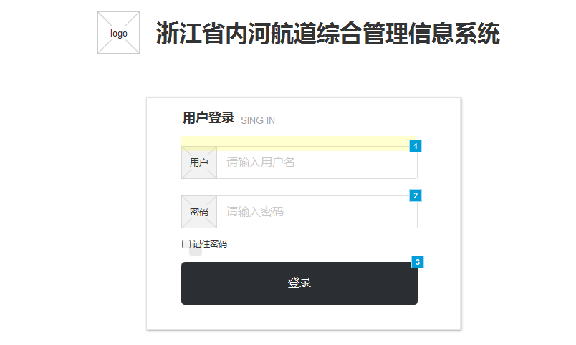

#### 功能设计

* **输入**

|  |  |
| --- | --- |
| **参数** | **输入检查** |
| 用户名 | 非空，6~20个字符，允许中文、英文、数字、下划线 |
| 密码 | 非空，6~20个字符，非中文 |

* **输出**

|  |
| --- |
| **输出结果** |
| 用户不存在（状态为已禁用或正常状态下，该账户不存在） |
| 用户已禁用 |
| 密码错误 |
| 登录成功 |

* **逻辑**

1. 进入页面，从cookie中根据是否记住密码自动加载用户名和密码
2. 输入用户名/密码
3. 点击登录
4. 后台检验用户输入信息，判断账户是否存在，账户是否已删除，是否已禁用，密码是否正确，并将登录结果返回。登录成功将用户基本信息，所属部门，所属角色，拥有的权限放入session中，并通过接口返回这些数据。**浏览器可从session获取这些信息，app则通过接口返回数据获取这些信息。**
5. 如果用户成功，根据是否记住密码保存cookie。并跳转到主界面。

#### 关联接口

用户登录接口

#### 权限配置

无权限配置

### 系统主页

#### 主页导航

##### 功能描述

提供进入各个应用模块的入口，提供个人中心的入口，提供退出系统的入口。

##### UI设计

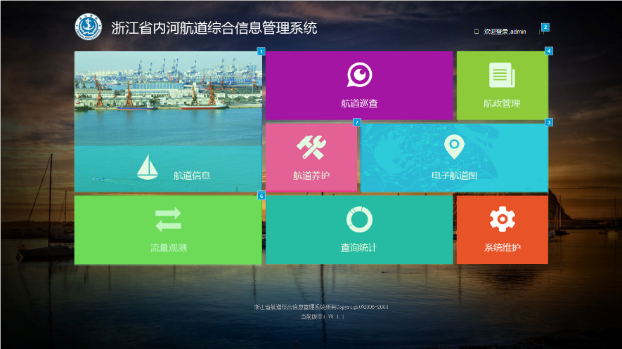

##### 功能设计

|  |  |
| --- | --- |
| **功能** | **描述** |
| 点击航道信息 | 进入航道信息功能模块 |
| 点击航道养护 | 进入航道养护功能模块 |
| 点击航道巡查 | 进入航道巡查功能模块 |
| 点击航政管理 | 进入航政管理功能模块 |
| 点击电子航道图 | 进入电子航道图功能模块 |
| 点击流量观测 | 进入流量观测功能模块 |
| 点击查询统计 | 进入查询统计功能模块 |
| 点击系统维护 | 进入系统维护功能模块 |
| 右击右上角当前账户 | 显示菜单  {  个人资料  退出当前  } |

##### 关联接口

无

##### 权限配置

无

#### 退出登录

##### 功能描述

退出当前登录

##### UI设计

##### 功能设计

1. 调用退出接口
2. 后台清理Session中的用户信息，组织机构，权限等信息
3. 接口返回退出成功
4. 界面跳转到登录界面

##### 关联接口

用户登出接口

##### 权限配置

无权限配置

#### 个人中心-修改密码

##### 功能描述

通过该功能用户可以修改自己的登录密码

##### UI设计

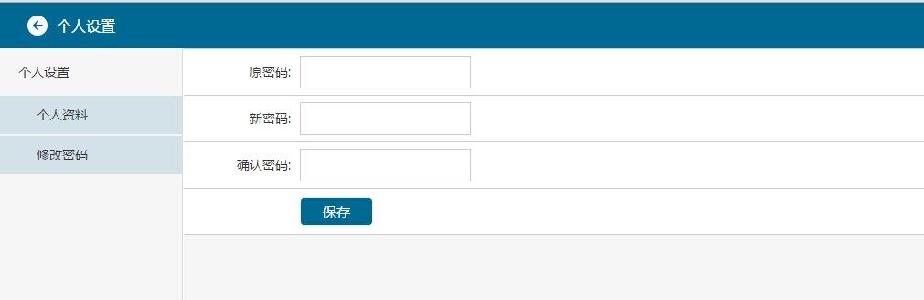

##### 功能设计

* **输入**

|  |  |
| --- | --- |
| **参数** | **输入检查** |
| 原密码 | 非空，6~20个字符，非中文 |
| 新密码 | 非空，6~20个字符，非中文 |
| 重复新密码 | 非空，6~20个字符，非中文， 且与新密码一致 |

* **输出**

|  |
| --- |
| **输出结果** |
| 原密码不正确 |
| 修改成功 |

* **逻辑**

1. 用户正确输入原密码及新密码
2. 后台判断原密码正确性，原密码正确则更新密码
3. 返回结果并提示用户

##### 关联接口

修改用户个人密码接口

##### 权限配置

无权限配置

#### 个人中心-修改个人资料

##### 功能描述

修改用户个人资料，允许修改的信息为

* **姓名**
* **联系电话**
* **电子邮件**

##### UI设计

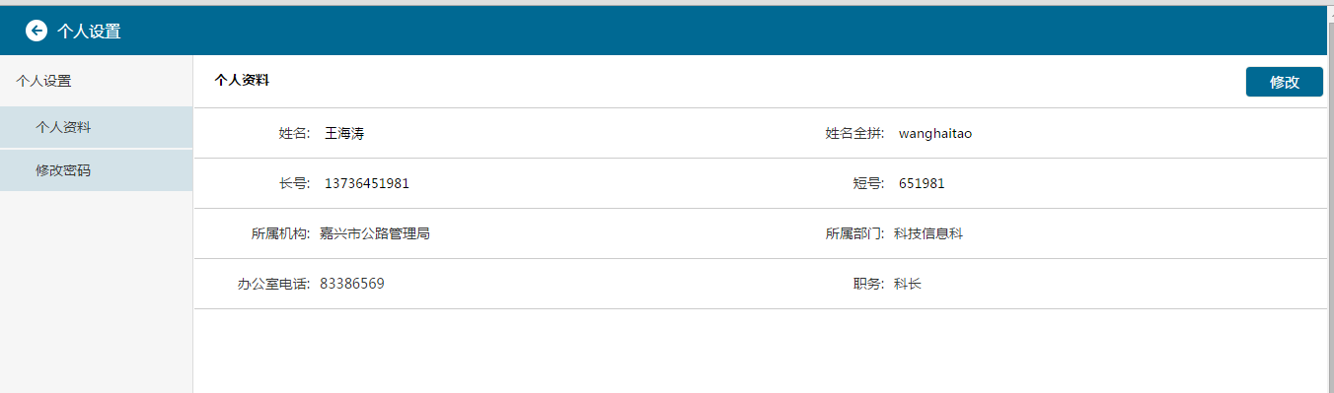

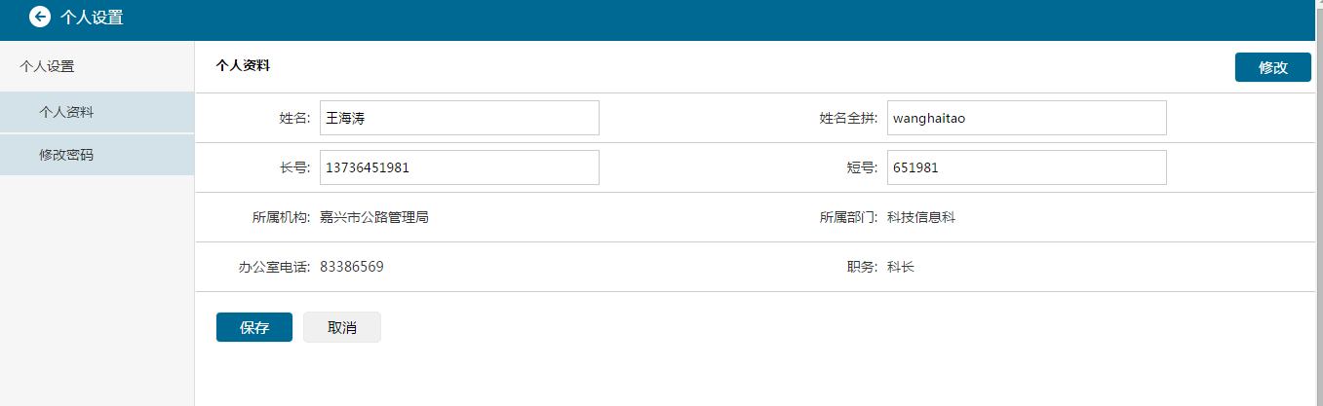

##### 功能设计

1. 界面加载时，从SESSION中获取用户信息（登录成功后已将用户信息存放在session中），将用户信息展示在界面上。
2. 点击修改按钮，将相关信息进行修改。
3. 点击保存按钮，后台进行输入验证后，更新相应的字段，返回结果给用户

输入：

|  |  |
| --- | --- |
| **参数** | **输入检查** |
| 姓名 | 非空， 小于20个字符， |
| 联系电话 | 可空，电话号码类型校验 |
| 电子邮件 | 可空，邮件类型校验 |

输出：

|  |
| --- |
| **输出结果** |
| 修改成功 |
| 修改失败 |

##### 关联接口

修改个人资料接口

##### 权限配置

无权限配置

### 航道信息

#### 航道信息主页

##### 功能描述

提供基于地图的航道信息查询以及列表信息查询两种方式，不能修改数据。

##### UI设计

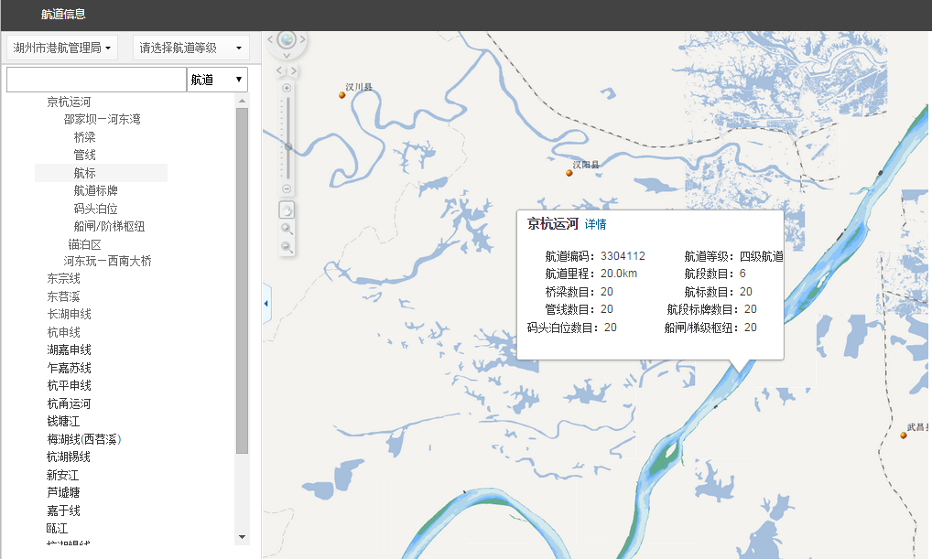

##### 功能设计

1. 界面加载
   1. 调用组织机构接口获得市级组织机构-管理局， 这边需要考虑权限，具体参照本节权限配置
   2. 根据当前默认的管理局及航道等级（默认为请选择航道等级即全部）调用航道查询接口获取航道数据以树全部折叠形式显示在左侧列表中，右侧地图则缩小显示这些航道图层
2. 界面交互：
   1. 点击“请选择航道等级”时， 调用航道等级接口获得航道等级字典。
   2. 点击具体航道等级后，根据航道等级与管理局调用航道查询接口获取航道数据以树全部折叠形式显示在左侧列表中。右侧地图则缩小显示这些航道图层
   3. 点击具体航道后，调用获得查询航段接口所有该航道下航段列表。

##### 关联接口

查询市级组织机构列表接口

查询航道等级列表接口

查询航段列表接口

##### 权限配置

* 权限需求

1. 省局用户：仅查询与统计功能

省局用户可以汇总浏览全省、市、处的等级航道汇总情况，按行政区划计算的航道里程情况，分别以统计表、图形方式展现，不能修改数据。可分别选择航道等级进行汇总、统计、展示，汇总数据是以航段为基本统计单位进行统计的。点击管理单位，可以往下钻取到市处的汇总情况。点击每行右边的“详细”按钮，可查看航道的详细信息，不能修改详细信息。航道详细信息按照树形结构组织，分别包括基本信息、航段信息、临河设施、跨过河设施、枢纽、航标、标志标牌等，点击左边功能树，右边显示相应的内容。

（2）市局用户：仅查询与统计功能

市局用户可以汇总浏览全市、处的等级航道汇总情况、航道里程情况，分别以统计表、图形方式展现，不能修改数据。可分别选择航道等级进行汇总、统计、展示，汇总数据是以航段为基本统计单位进行统计的。点击管理单位，可以往下钻取到市处的汇总情况。点击每行右边的“详细”按钮，可查看航道的详细信息，不能修改详细信息。航道详细信息按照树形结构组织，分别包括基本信息、航段信息、临河设施、跨过河设施、枢纽、航标、标志标牌等，点击左边功能树，右边显示相应的内容。

（3）处站用户：仅查询本站数据功能

基层航道站用户可以汇总浏览本单位的等级航道汇总情况，分别以统计表、图形方式展现。

* 权限设计

#### 总体功能描述

### 航道巡查

#### 巡查日志-添加巡查日志

##### 功能描述

通过该功能可以对巡查日志信息进行管理，提供输入的功能

##### UI设计

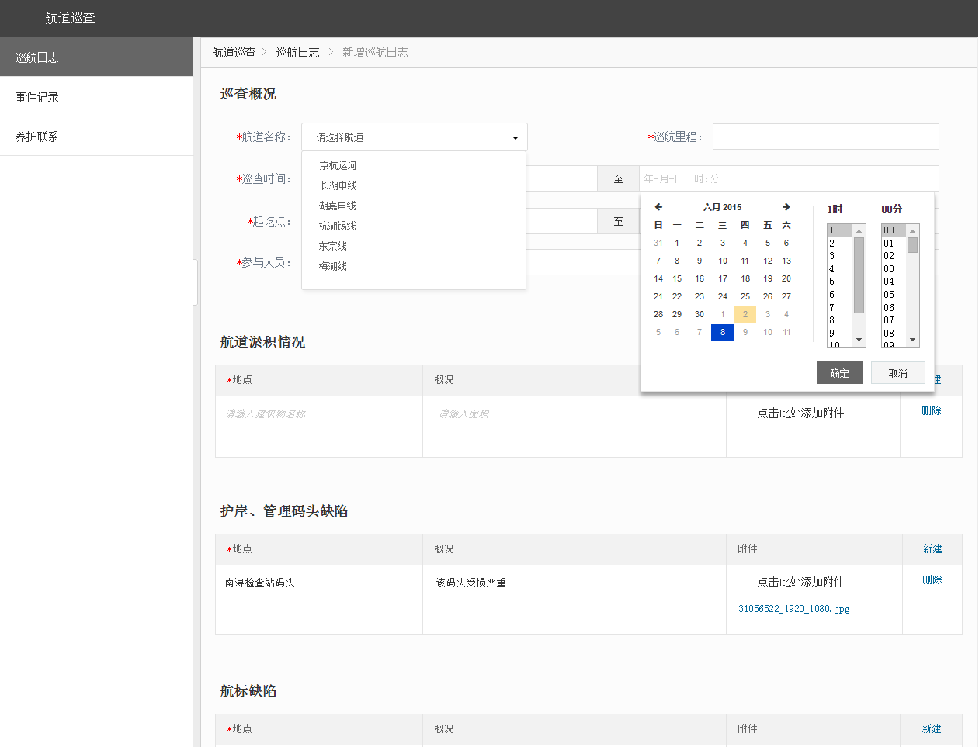

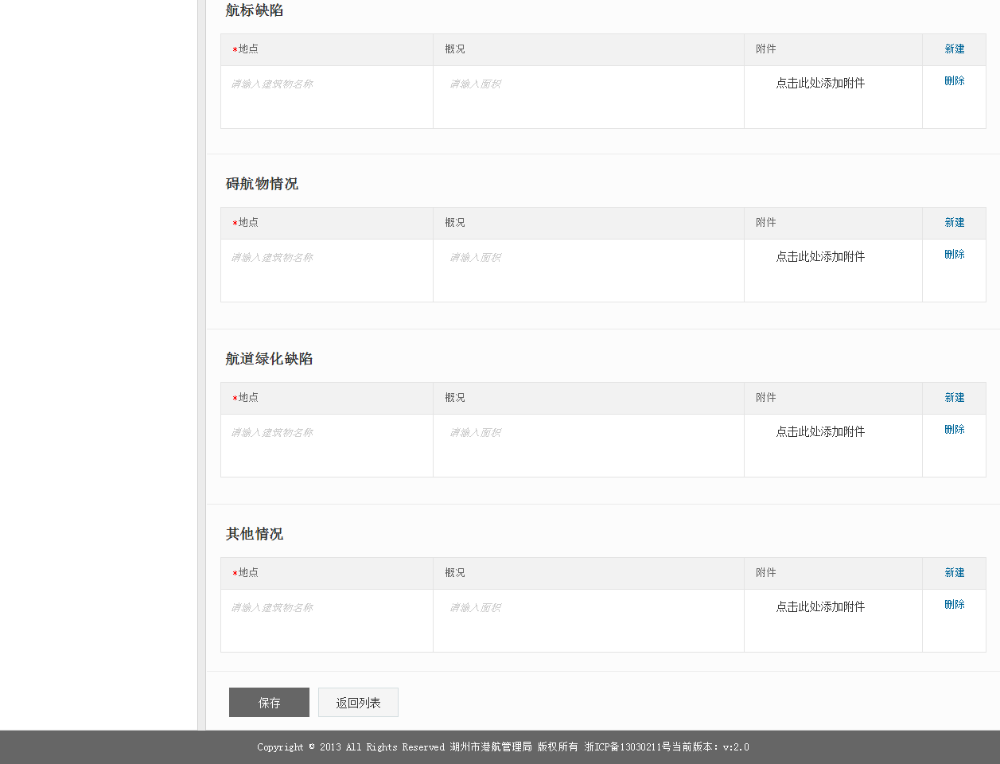

##### 功能设计

* **输入**

|  |  |
| --- | --- |
| **参数** | **输入检查** |
| 航道名称 | 非空 |
| 参加人员 | 非空,数据字典 |
| 巡查开始时间 | 非空 |
| 巡查结束时间 | 非空 |
| 起点 | 非空 |
| 终点 | 非空 |
| 巡航里程 | 非空 |
| 航道淤积地点 | 可空 |
| 航道淤积概况 | 可空 |
| 航道淤积附件 | 可空 |
| 护岸,管理码头地点 | 可空 |
| 护岸,管理码头概况 | 可空 |
| 护岸,管理码头附件 | 可空 |
| 航标地点 | 可空 |
| 航标概况 | 可空 |
| 航标附件 | 可空 |
| 碍航物地点 | 可空 |
| 碍航物概况 | 可空 |
| 碍航物附件 | 可空 |
| 绿化地点 | 可空 |
| 绿化概况 | 可空 |
| 绿化附件 | 可空 |
| 其他情况地点 | 可空 |
| 其他情况概况 | 可空 |
| 其他情况附件 | 可空 |

* **输出**

|  |
| --- |
| **输出结果** |
| 添加成功 |

* **逻辑**

1.用户输入填写内容

2.点击保存按钮

3.后台检验用户输入信息，并将内容保存到数据库,并且完成跳转页面;否则,前台显示出错信息

##### 关联接口

添加巡查日志接口

##### 权限配置

#### 巡查日志-显示巡查日志

##### 功能描述

通过该功能用户获取巡查日志列表信息，并提供查询功能。

##### UI设计

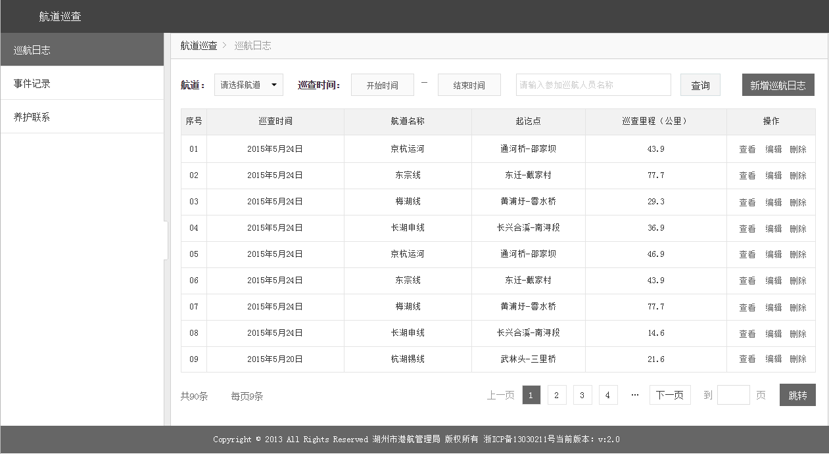

##### 功能设计

* **输入**

|  |  |
| --- | --- |
| **参数** | **输入检查** |
| 航道 | 可空,下拉列表 |
| 巡查开始时间 | 可空,插件按钮 |
| 巡查结束时间 | 可空,插件按钮 |
| 查询分类 | 可空,下拉框 |
| 查询内容 | 可空,长度0-28个字符 |

* **输出**

|  |
| --- |
| **输出结果** |
| 查询成功 |

* **逻辑**

1.用户输入查询条件(航道,巡查时间,查询分类和内容)

2.点击查询按钮

3.后台检验用户输入信息，并将查询结果返回,如果参数为空就返回全部。查询成功将巡航日志信息返回前台,页面显示;否则,前台显示出错信息

##### 关联接口

查询巡查日志接口

##### 权限配置

#### 巡查日志-显示巡查日志详情

##### 功能描述

通过该功能用户可以获取单条巡查日志内容详细信息,并显示出来。

##### UI设计

##### 功能设计

* **输入**

|  |  |
| --- | --- |
| **参数** | **输入检查** |
| 巡查日志编号 | 非空,长度6-28个字符 |

* **输出**

|  |
| --- |
| **输出结果** |
| 显示成功 |

* **逻辑**

1. 用户页面点击查看按钮
2. 后台检验巡查日志编号，并将查询结果返回。查询成功将巡查日志详细信息返回前台,页面显示;否则,前台显示出错信息

##### 关联接口

显示巡查日志详情接口

##### 权限配置

#### 巡查日志-编辑巡查日志

##### 功能描述

通过该功能可以对巡查日志信息进行管理，提供编辑的功能

##### UI设计



##### 功能设计

* **输入**

|  |  |
| --- | --- |
| **参数** | **输入检查** |
| 航道名称 | 非空 |
| 参加人员 | 非空,数据字典 |
| 巡查时间 | 非空 |
| 起点 | 非空 |
| 终点 | 非空 |
| 巡航里程 | 非空 |
| 航道淤积地点 | 可空 |
| 航道淤积概况 | 可空 |
| 航道淤积附件 | 可空 |
| 护岸,管理码头地点 | 可空 |
| 护岸,管理码头概况 | 可空 |
| 护岸,管理码头附件 | 可空 |
| 航标地点 | 可空 |
| 航标概况 | 可空 |
| 航标附件 | 可空 |
| 碍航物地点 | 可空 |
| 碍航物概况 | 可空 |
| 碍航物附件 | 可空 |
| 绿化地点 | 可空 |
| 绿化概况 | 可空 |
| 绿化附件 | 可空 |
| 其他情况地点 | 可空 |
| 其他情况概况 | 可空 |
| 其他情况附件 | 可空 |

* **输出**

|  |
| --- |
| **输出结果** |
| 编辑成功 |

* **逻辑**

1.用户输入填写内容

2.点击编辑按钮

3.后台检验用户输入信息，并将内容更新到数据库,并且完成跳转页面;否则,前台显示出错信息

##### 关联接口

编辑巡查日志接口

##### 权限配置

#### 巡查日志-删除巡查日志

##### 功能描述

通过该功能用户可以获取单条巡查日志内容详细信息,并删除。

##### UI设计

##### 功能设计

* **输入**

|  |  |
| --- | --- |
| **参数** | **输入检查** |
| 巡查日志编号 | 非空 |

* **输出**

|  |
| --- |
| **输出结果** |
| 删除成功 |

* **逻辑**

1.用户页面点击删除按钮

2.后台检验巡查日志编号，并将查询结果返回。删除成功并跳转页面;否则,前台显示出错信息

##### 关联接口

删除巡航日志接口

##### 权限配置

#### 事件记录-添加事件记录

##### 功能描述

通过该功能可以对事件记录信息进行管理，提供输入的功能

##### UI设计

##### 功能设计

* **输入**

|  |  |
| --- | --- |
| **参数** | **输入检查** |
| 航道名称 | 非空 |
| 参加人员 | 非空,数据字典 |
| 巡查开始时间 | 非空 |
| 巡查结束时间 | 非空 |
| 起点 | 非空 |
| 终点 | 非空 |
| 巡航里程 | 非空 |
| 航道淤积地点 | 可空 |
| 航道淤积概况 | 可空 |
| 航道淤积附件 | 可空 |
| 护岸,管理码头地点 | 可空 |
| 护岸,管理码头概况 | 可空 |
| 护岸,管理码头附件 | 可空 |
| 航标地点 | 可空 |
| 航标概况 | 可空 |
| 航标附件 | 可空 |
| 碍航物地点 | 可空 |
| 碍航物概况 | 可空 |
| 碍航物附件 | 可空 |
| 绿化地点 | 可空 |
| 绿化概况 | 可空 |
| 绿化附件 | 可空 |
| 其他情况地点 | 可空 |
| 其他情况概况 | 可空 |
| 其他情况附件 | 可空 |

* **输出**

|  |
| --- |
| **输出结果** |
| 添加成功 |

* **逻辑**

1.用户输入填写内容

2.点击保存按钮

3.后台检验用户输入信息，并将内容保存到数据库,并且完成跳转页面;否则,前台显示出错信息

##### 关联接口

添加事件记录接口

##### 权限配置

#### 事件记录-显示事件记录

##### 功能描述

通过该功能用户获取事件记录列表信息，并提供查询功能。

##### UI设计

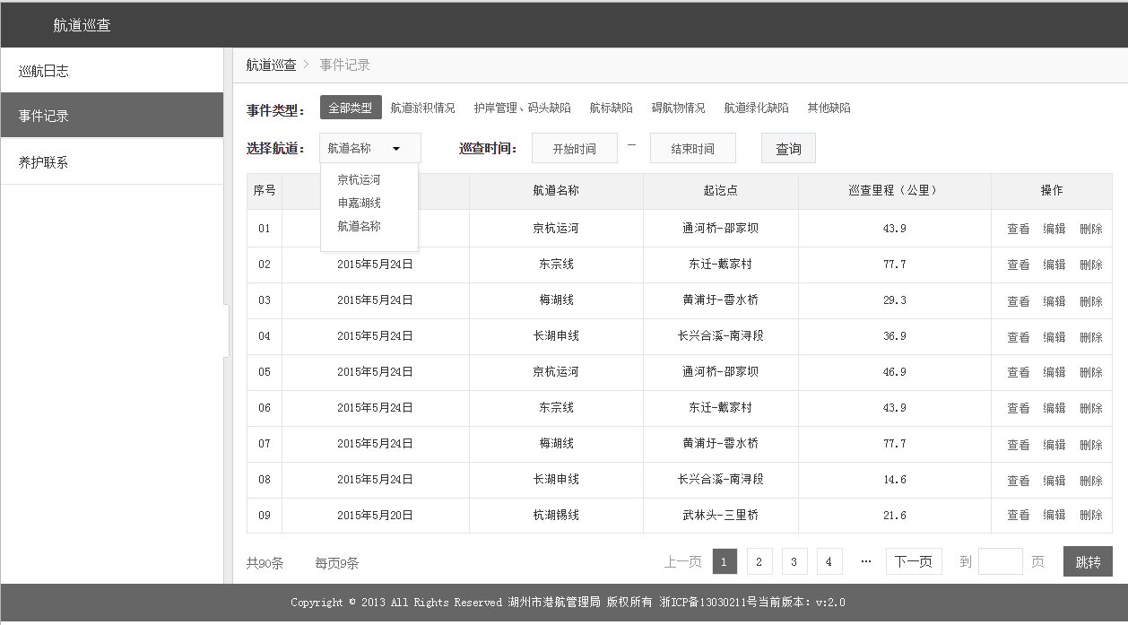

##### 功能设计

* **输入**

|  |  |
| --- | --- |
| **参数** | **输入检查** |
| 事件类型 | 非空,字典类型 |
| 航道 | 可空,下拉列表 |
| 巡查开始时间 | 可空,插件按钮 |
| 巡查结束时间 | 可空,插件按钮 |
| 查询分类 | 可空,下拉框 |
| 查询内容 | 可空,长度0-28个字符 |

* **输出**

|  |
| --- |
| **输出结果** |
| 查询成功 |

* **逻辑**

1.用户输入查询条件(事件类型,航道,巡查时间,查询分类和内容)

2.点击查询按钮

3.后台检验用户输入信息，并将查询结果返回,如果参数为空就返回全部。查询成功将事件类型信息返回前台,页面显示;否则,前台显示出错信息

##### 关联接口

查询事件记录接口

##### 权限配置

#### 事件记录-显示事件记录详情

##### 功能描述

通过该功能用户可以获取单条事件记录内容详细信息,并显示出来。

##### UI设计

##### 功能设计

* **输入**

|  |  |
| --- | --- |
| **参数** | **输入检查** |
| 事件记录编号 | 非空,长度6-28个字符 |

* **输出**

|  |
| --- |
| **输出结果** |
| 显示成功 |

* **逻辑**

1. 用户页面点击查看按钮
2. 后台检验巡查日志编号，并将查询结果返回。查询成功将事件记录详细信息返回前台,页面显示;否则,前台显示出错信息

##### 关联接口

显示事件记录详情接口

##### 权限配置

#### 事件记录-编辑事件记录

##### 功能描述

通过该功能可以对事件记录信息进行管理，提供编辑的功能

##### UI设计



##### 功能设计

* **输入**

|  |  |
| --- | --- |
| **参数** | **输入检查** |
| 航道名称 | 非空 |
| 参加人员 | 非空,数据字典 |
| 巡查时间 | 非空 |
| 起点 | 非空 |
| 终点 | 非空 |
| 巡航里程 | 非空 |
| 航道淤积地点 | 可空 |
| 航道淤积概况 | 可空 |
| 航道淤积附件 | 可空 |
| 护岸,管理码头地点 | 可空 |
| 护岸,管理码头概况 | 可空 |
| 护岸,管理码头附件 | 可空 |
| 航标地点 | 可空 |
| 航标概况 | 可空 |
| 航标附件 | 可空 |
| 碍航物地点 | 可空 |
| 碍航物概况 | 可空 |
| 碍航物附件 | 可空 |
| 绿化地点 | 可空 |
| 绿化概况 | 可空 |
| 绿化附件 | 可空 |
| 其他情况地点 | 可空 |
| 其他情况概况 | 可空 |
| 其他情况附件 | 可空 |

* **输出**

|  |
| --- |
| **输出结果** |
| 编辑成功 |

* **逻辑**

1.用户输入填写内容

2.点击编辑按钮

3.后台检验用户输入信息，并将内容更新到数据库,并且完成跳转页面;否则,前台显示出错信息

##### 关联接口

编辑事件记录接口

##### 权限配置

#### 事件记录-删除事件记录

##### 功能描述

通过该功能用户可以获取单条事件记录内容详细信息,并删除。

##### UI设计

##### 功能设计

* **输入**

|  |  |
| --- | --- |
| **参数** | **输入检查** |
| 事件记录编号 | 非空 |

* **输出**

|  |
| --- |
| **输出结果** |
| 删除成功 |

* **逻辑**

1.用户页面点击删除按钮

2.后台检验事件记录编号，并将查询结果返回。删除成功并跳转页面;否则,前台显示出错信息

##### 关联接口

删除事件记录接口

### 航道养护

#### 骨干航道-添加台账登记

##### 功能描述

通过该功能可以对骨干航道台账登记信息进行管理，提供输入的功能

##### UI设计

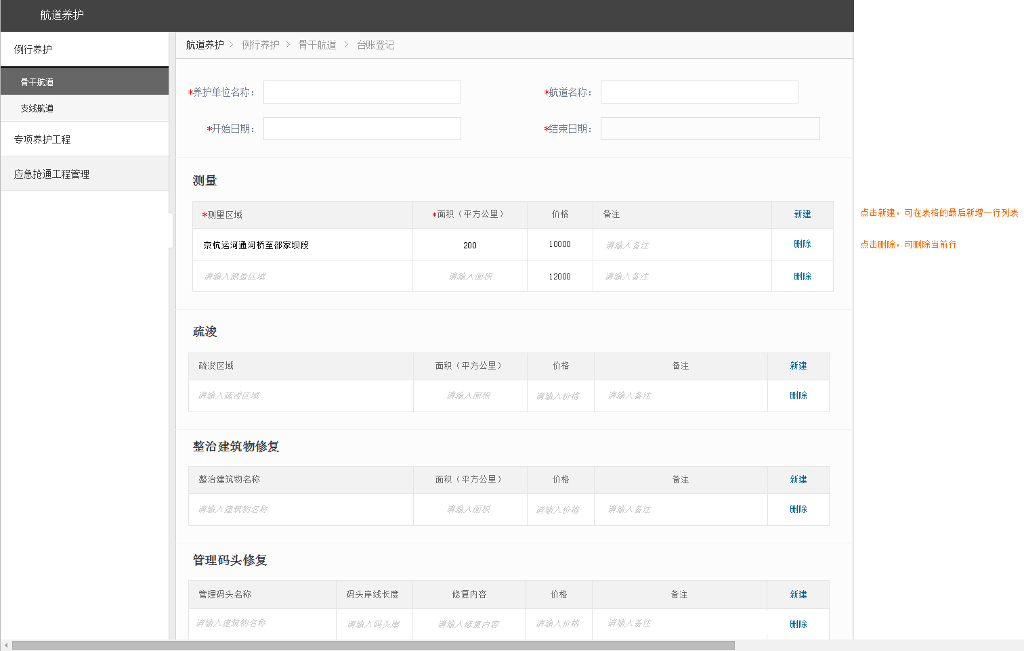

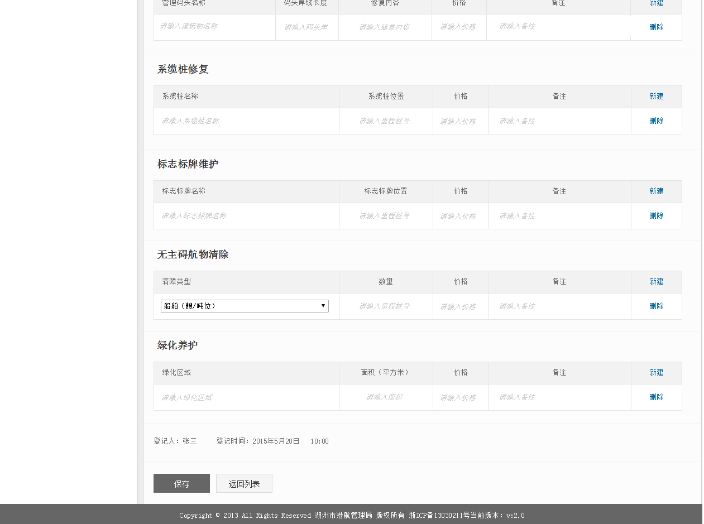

##### 功能设计

* **输入**

|  |  |
| --- | --- |
| **参数** | **输入检查** |
| 养护单位名称 | 非空 |
| 航道名称 | 非空 |
| 开始时间 | 非空 |
| 结束时间 | 非空 |
| 测量区域 | 非空 |
| 测量面积 | 非空 |
| 测量价格 | 非空 |
| 测量备注 | 可空 |
| 疏浚区域 | 非空 |
| 疏浚面积 | 非空 |
| 疏浚价格 | 非空 |
| 疏浚备注 | 可空 |
| 整治建筑物修复区域 | 非空 |
| 整治建筑物修复面积 | 非空 |
| 整治建筑物修复价格 | 非空 |
| 整治建筑物修复备注 | 可空 |
| 管理码头名称 | 非空 |
| 管理码头码头岸线长度 | 非空 |
| 管理码头修复内容 | 非空 |
| 管理码头价格 | 可空 |
| 管理码头备注 | 可空 |
| 系缆桩名称 | 非空 |
| 系缆桩位置 | 非空 |
| 系缆桩价格 | 非空 |
| 系缆桩备注 | 可空 |
| 航标名称 | 非空 |
| 航标位置 | 非空 |
| 航标价格 | 非空 |
| 航标备注 | 可空 |
| 清障类型 | 非空 |
| 无主碍航物数量 | 非空 |
| 无主碍航物价格 | 非空 |
| 无主碍航物备注 | 可空 |
| 绿化区域 | 非空 |
| 绿化面积 | 非空 |
| 绿化价格 | 非空 |
| 绿化备注 | 可空 |

* **输出**

|  |
| --- |
| **输出结果** |
| 添加成功 |

* **逻辑**

1.用户输入填写内容

2.点击保存按钮

3.后台检验用户输入信息，并将内容保存到数据库,并且完成跳转页面;否则,前台显示出错信息

##### 关联接口

添加骨干航道台账登记接口

##### 权限配置

#### 支线航道-添加台账登记

##### 功能描述

通过该功能可以对支线航道台账登记信息进行管理，提供输入的功能

##### UI设计

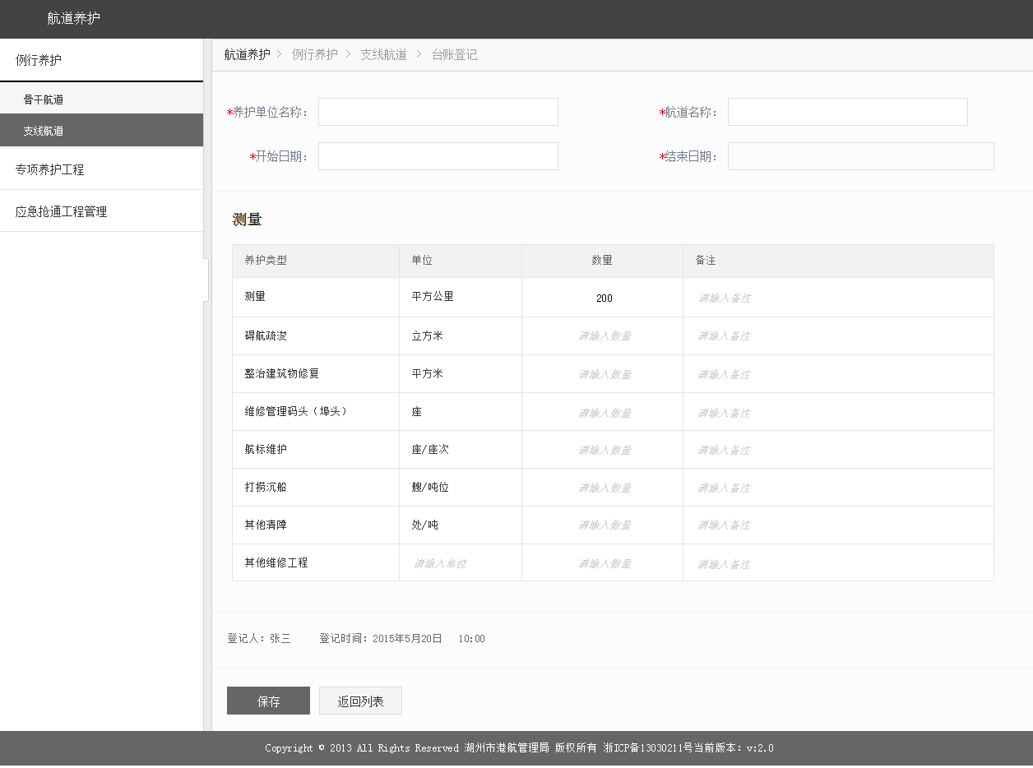

##### 功能设计

* **输入**

|  |  |
| --- | --- |
| **参数** | **输入检查** |
| 养护单位名称 | 非空 |
| 航道名称 | 非空 |
| 开始时间 | 非空 |
| 结束时间 | 非空 |
| 测量数量 | 非空 |
| 测量备注 | 可空 |
| 疏浚数量 | 非空 |
| 疏浚备注 | 可空 |
| 整治建筑物修复数量 | 非空 |
| 整治建筑物修复备注 | 可空 |
| 管理码头数量 | 可空 |
| 管理码头备注 | 可空 |
| 航标数量 | 非空 |
| 航标备注 | 可空 |
| 打捞沉船数量 | 非空 |
| 打捞沉船备注 | 可空 |
| 其他清障数量 | 非空 |
| 其他清障备注 | 可空 |
| 其他维修工程单位 | 非空 |
| 其他维修工程数量 | 非空 |

* **输出**

|  |
| --- |
| **输出结果** |
| 添加成功 |

* **逻辑**

1.用户输入填写内容

2.点击保存按钮

3.后台检验用户输入信息，并将内容保存到数据库,并且完成跳转页面;否则,前台显示出错信息

##### 关联接口

添加支线航道台账登记接口

##### 权限配置

#### 例行养护-显示台账登记

##### 功能描述

通过该功能用户获取台账登记列表信息，并提供查询功能。

##### UI设计

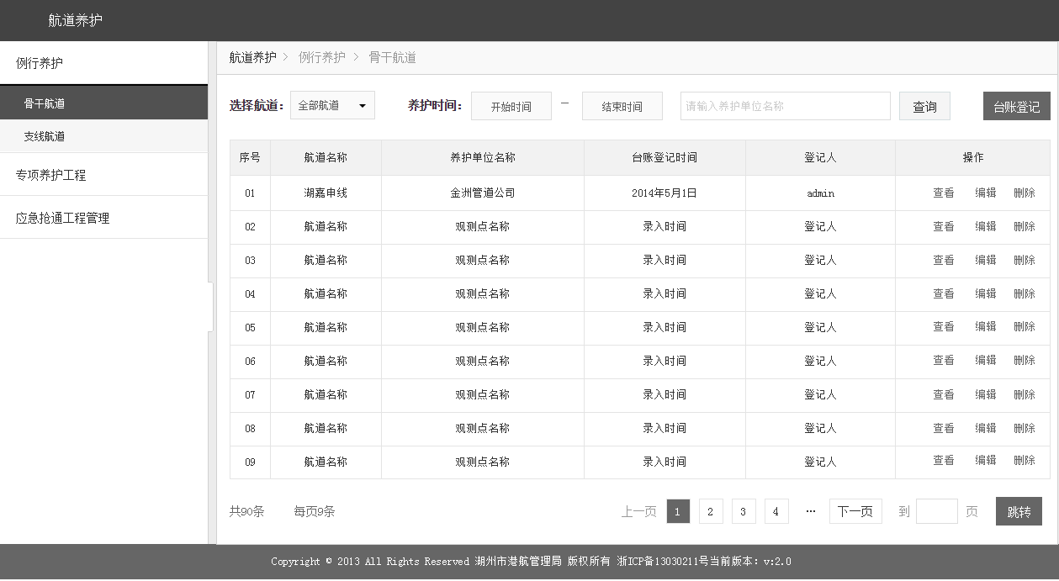

##### 功能设计

* **输入**

|  |  |
| --- | --- |
| **参数** | **输入检查** |
| 航道 | 可空,下拉列表 |
| 养护开始时间 | 可空,插件按钮 |
| 养护结束时间 | 可空,插件按钮 |
| 养护单位名称 | 可空,长度0-28个字符 |

* **输出**

|  |
| --- |
| **输出结果** |
| 查询成功 |

* **逻辑**

1.用户输入查询条件(航道,养护时间和养护单位名称)

2.点击查询按钮

3.后台检验用户输入信息，并将查询结果返回,如果参数为空就返回全部。查询成功将例行养护信息返回前台,页面显示;否则,前台显示出错信息

##### 关联接口

查询例行养护接口

##### 权限配置

#### 例行养护-显示台账登记详情

##### 功能描述

通过该功能用户可以获取单条例行养护内容详细信息,并显示出来。

##### UI设计

##### 功能设计

* **输入**

|  |  |
| --- | --- |
| **参数** | **输入检查** |
| 例行养护编号 | 非空,长度6-28个字符 |

* **输出**

|  |
| --- |
| **输出结果** |
| 显示成功 |

* **逻辑**

1. 用户页面点击查看按钮
2. 后台检验例行养护编号，并将查询结果返回。查询成功将例行养护详细信息返回前台,页面显示;否则,前台显示出错信息

##### 关联接口

显示例行养护详情接口

##### 权限配置

#### 例行养护-编辑台账登记

##### 功能描述

通过该功能可以对台账登记信息进行管理，提供编辑的功能

##### UI设计



##### 功能设计

* **输入**

|  |  |
| --- | --- |
| **参数** | **输入检查** |
| 养护单位名称 | 非空 |
| 航道名称 | 非空 |
| 开始时间 | 非空 |
| 结束时间 | 非空 |
| 测量区域 | 非空 |
| 测量面积 | 非空 |
| 测量价格 | 非空 |
| 测量备注 | 可空 |
| 疏浚区域 | 非空 |
| 疏浚面积 | 非空 |
| 疏浚价格 | 非空 |
| 疏浚备注 | 可空 |
| 整治建筑物修复区域 | 非空 |
| 整治建筑物修复面积 | 非空 |
| 整治建筑物修复价格 | 非空 |
| 整治建筑物修复备注 | 可空 |
| 管理码头名称 | 非空 |
| 管理码头码头岸线长度 | 非空 |
| 管理码头修复内容 | 非空 |
| 管理码头价格 | 可空 |
| 管理码头备注 | 可空 |
| 系缆桩名称 | 非空 |
| 系缆桩位置 | 非空 |
| 系缆桩价格 | 非空 |
| 系缆桩备注 | 可空 |
| 航标名称 | 非空 |
| 航标位置 | 非空 |
| 航标价格 | 非空 |
| 航标备注 | 可空 |
| 清障类型 | 非空 |
| 无主碍航物数量 | 非空 |
| 无主碍航物价格 | 非空 |
| 无主碍航物备注 | 可空 |
| 绿化区域 | 非空 |
| 绿化面积 | 非空 |
| 绿化价格 | 非空 |
| 绿化备注 | 可空 |
| 测量数量 | 非空 |
| 测量备注 | 可空 |
| 疏浚数量 | 非空 |
| 疏浚备注 | 可空 |
| 整治建筑物修复数量 | 非空 |
| 整治建筑物修复备注 | 可空 |
| 管理码头数量 | 可空 |
| 管理码头备注 | 可空 |
| 航标数量 | 非空 |
| 航标备注 | 可空 |
| 打捞沉船数量 | 非空 |
| 打捞沉船备注 | 可空 |
| 其他清障数量 | 非空 |
| 其他清障备注 | 可空 |
| 其他维修工程单位 | 非空 |
| 其他维修工程数量 | 非空 |

* **输出**

|  |
| --- |
| **输出结果** |
| 编辑成功 |

* **逻辑**

1.用户输入填写内容

2.点击编辑按钮

3.后台检验用户输入信息，并将内容更新到数据库,并且完成跳转页面;否则,前台显示出错信息

##### 关联接口

编辑例行养护接口

##### 权限配置

#### 例行养护-删除台账登记

##### 功能描述

通过该功能用户可以获取单条台账登记内容详细信息,并删除。

##### UI设计

##### 功能设计

* **输入**

|  |  |
| --- | --- |
| **参数** | **输入检查** |
| 例行养护编号 | 非空 |

* **输出**

|  |
| --- |
| **输出结果** |
| 删除成功 |

* **逻辑**

1.用户页面点击删除按钮

2.后台检验巡查日志编号，并将查询结果返回。删除成功并跳转页面;否则,前台显示出错信息

##### 关联接口

删除例行养护接口

##### 权限配置

#### 专项工程-添加工程

##### 功能描述

通过该功能可以对专项工程信息进行管理，提供输入的功能

##### UI设计

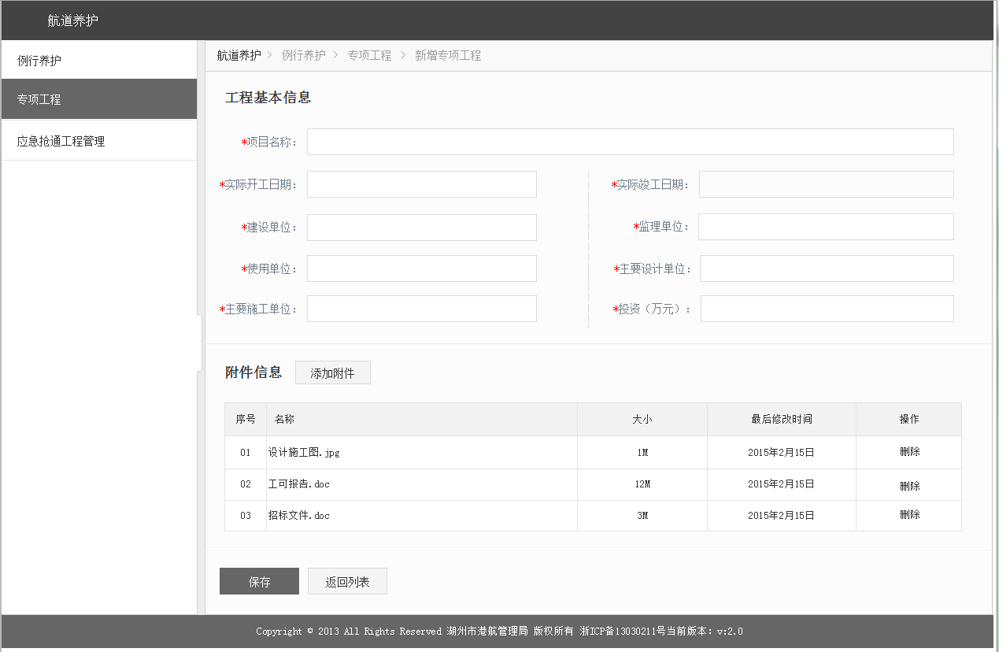

##### 功能设计

* **输入**

|  |  |
| --- | --- |
| **参数** | **输入检查** |
| 项目名称 | 非空 |
| 实际开工日期 | 非空 |
| 实际竣工日期 | 非空 |
| 建设单位 | 非空 |
| 监理单位 | 非空 |
| 使用单位 | 非空 |
| 主要设计单位 | 可空 |
| 主要施工单位 | 非空 |
| 投资 | 非空 |
| 附件列表 | 可空 |

* **输出**

|  |
| --- |
| **输出结果** |
| 添加成功 |

* **逻辑**

1.用户输入填写内容

2.点击保存按钮

3.后台检验用户输入信息，并将内容保存到数据库,并且完成跳转页面;否则,前台显示出错信息

##### 关联接口

添加工程接口

##### 权限配置

#### 专项工程-显示专项工程

##### 功能描述

通过该功能用户获取专项工程列表信息，并提供查询功能。

##### UI设计

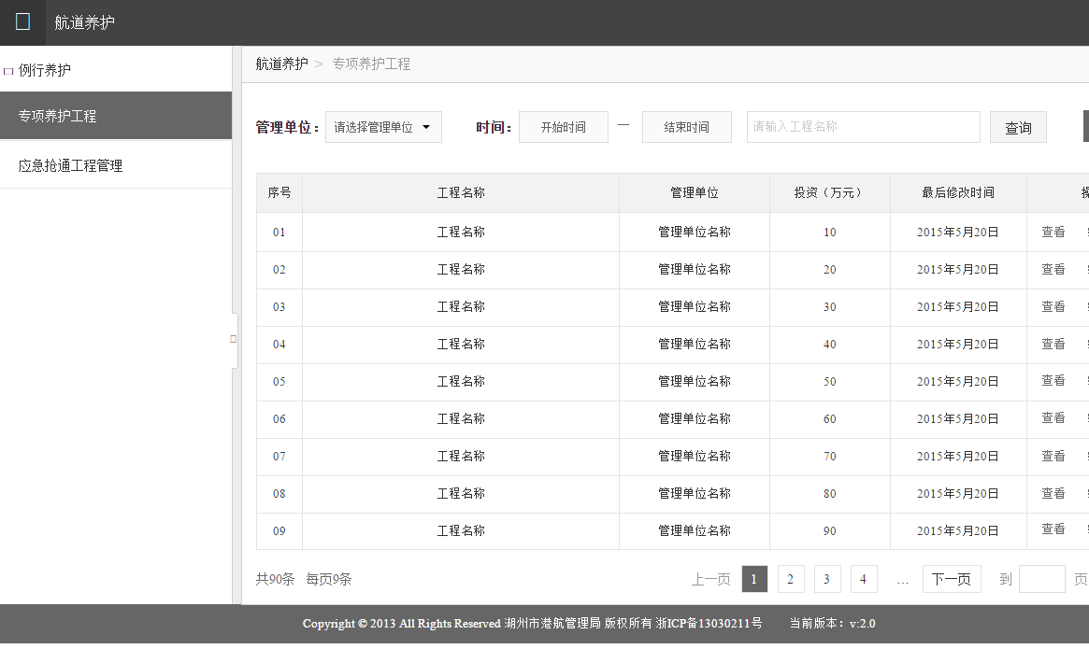

##### 功能设计

* **输入**

|  |  |
| --- | --- |
| **参数** | **输入检查** |
| 管理单位 | 可空,下拉列表 |
| 开始时间 | 可空,插件按钮 |
| 结束时间 | 可空,插件按钮 |
| 工程名称 | 可空,长度0-28个字符 |

* **输出**

|  |
| --- |
| **输出结果** |
| 查询成功 |

* **逻辑**

1.用户输入查询条件(管理单位,时间和工程名称)

2.点击查询按钮

3.后台检验用户输入信息，并将查询结果返回,如果参数为空就返回全部。查询成功将专项工程信息返回前台,页面显示;否则,前台显示出错信息

##### 关联接口

查询专项工程接口

##### 权限配置

#### 专项工程-显示专项工程详情

##### 功能描述

通过该功能用户可以获取单条专项工程内容详细信息,并显示出来。

##### UI设计

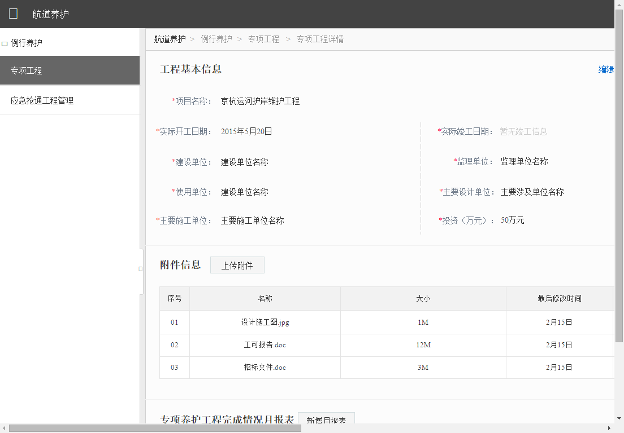

##### 功能设计

* **输入**

|  |  |
| --- | --- |
| **参数** | **输入检查** |
| 专项工程编号 | 非空,长度6-28个字符 |

* **输出**

|  |
| --- |
| **输出结果** |
| 显示成功 |

* **逻辑**

1. 用户页面点击查看按钮
2. 后台检验例行养护编号，并将查询结果返回。查询成功将专项工程详细信息返回前台,页面显示;否则,前台显示出错信息

##### 关联接口

显示专项工程详情接口

##### 权限配置

#### 专项工程-编辑专项工程

##### 功能描述

通过该功能可以对专项工程信息进行管理，提供编辑的功能

##### UI设计

##### 功能设计

* **输入**

|  |  |
| --- | --- |
| **参数** | **输入检查** |
| 项目名称 | 非空 |
| 实际开工日期 | 非空 |
| 实际竣工日期 | 非空 |
| 建设单位 | 非空 |
| 监理单位 | 非空 |
| 使用单位 | 非空 |
| 主要设计单位 | 可空 |
| 主要施工单位 | 非空 |
| 投资 | 非空 |
| 附件列表 | 可空 |

* **输出**

|  |
| --- |
| **输出结果** |
| 编辑成功 |

* **逻辑**

1.用户输入填写内容

2.点击编辑按钮

3.后台检验用户输入信息，并将内容更新到数据库,并且完成跳转页面;否则,前台显示出错信息

##### 关联接口

编辑例行养护接口

##### 权限配置

#### 专项工程-删除专项工程

##### 功能描述

通过该功能用户可以获取单条专项工程内容详细信息,并删除。

##### UI设计

##### 功能设计

* **输入**

|  |  |
| --- | --- |
| **参数** | **输入检查** |
| 专项工程编号 | 非空 |

* **输出**

|  |
| --- |
| **输出结果** |
| 删除成功 |

* **逻辑**

1.用户页面点击删除按钮

2.后台检验专项工程编号，并将查询结果返回,删除专项工程信息,附件以及月报休息。删除成功并跳转页面;否则,前台显示出错信息

##### 关联接口

删除例行养护接口

##### 权限配置

#### 专项工程-添加月报

##### 功能描述

通过该功能可以对专项工程中月报信息进行管理，提供输入的功能

##### UI设计

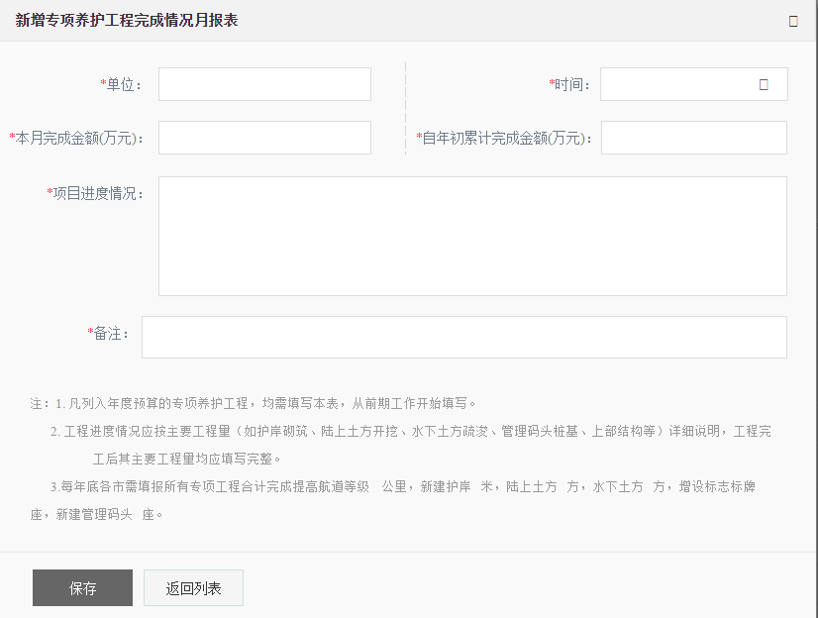

##### 功能设计

* **输入**

|  |  |
| --- | --- |
| **参数** | **输入检查** |
| 单位 | 非空 |
| 时间 | 非空 |
| 本月完成金额 | 非空 |
| 自年初累计完成金额 | 非空 |
| 项目进度情况 | 非空 |
| 备注 | 非空 |

* **输出**

|  |
| --- |
| **输出结果** |
| 添加成功 |

* **逻辑**

1.用户输入填写月报内容

2.点击保存按钮

3.后台检验用户输入信息，并将内容保存到数据库,并且完成跳转专项工程添加页面;否则,前台显示出错信息

##### 关联接口

添加月报接口

##### 权限配置

#### 专项工程-显示月报

##### 功能描述

通过该功能用户获取专项工程月报列表信息。

##### UI设计

##### 功能设计

* **输入**

|  |  |
| --- | --- |
| **参数** | **输入检查** |

* **输出**

|  |
| --- |
| **输出结果** |
| 显示成功 |

* **逻辑**

1.后台根据点击的专项工程查询,将月报信息返回前台,页面显示;否则,前台显示出错信息

##### 关联接口

显示月报接口

##### 权限配置

#### 专项工程-显示月报详情

##### 功能描述

通过该功能用户可以获取单条专项工程的月报内容详细信息,并显示出来。

##### UI设计

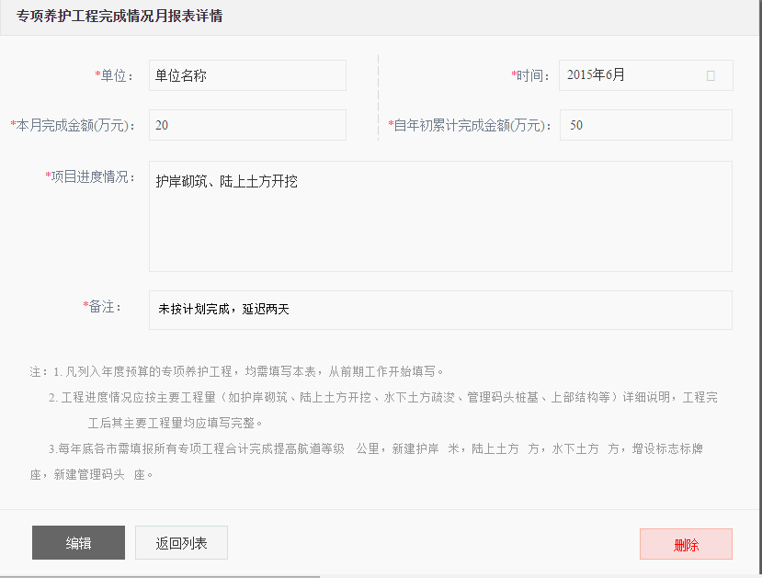

##### 功能设计

* **输入**

|  |  |
| --- | --- |
| **参数** | **输入检查** |
| 月报编号 | 非空,长度6-28个字符 |

* **输出**

|  |
| --- |
| **输出结果** |
| 显示成功 |

* **逻辑**

1.用户页面点击查看按钮

2.后台检验例行养护编号，并将查询结果返回。查询成功将专项工程详细信息返回前台,页面显示;否则,前台显示出错信息

##### 关联接口

显示月报详情接口

##### 权限配置

#### 专项工程-编辑月报

##### 功能描述

通过该功能可以对专项工程的月报信息进行管理，提供编辑的功能

##### UI设计

##### 功能设计

* **输入**

|  |  |
| --- | --- |
| **参数** | **输入检查** |
| 单位 | 非空 |
| 时间 | 非空 |
| 本月完成金额 | 非空 |
| 自年初累计完成金额 | 非空 |
| 项目进度情况 | 非空 |
| 备注 | 非空 |
| 主要设计单位 | 可空 |
| 主要施工单位 | 非空 |
| 投资 | 非空 |

* **输出**

|  |
| --- |
| **输出结果** |
| 编辑成功 |

* **逻辑**

1.用户输入填写内容

2.点击编辑按钮

3.后台检验用户输入信息，并将内容更新到数据库,并且完成跳转页面;否则,前台显示出错信息

##### 关联接口

编辑月报接口

##### 权限配置

#### 专项工程-删除月报

##### 功能描述

通过该功能用户可以获取单条月报内容详细信息,并删除。

##### UI设计

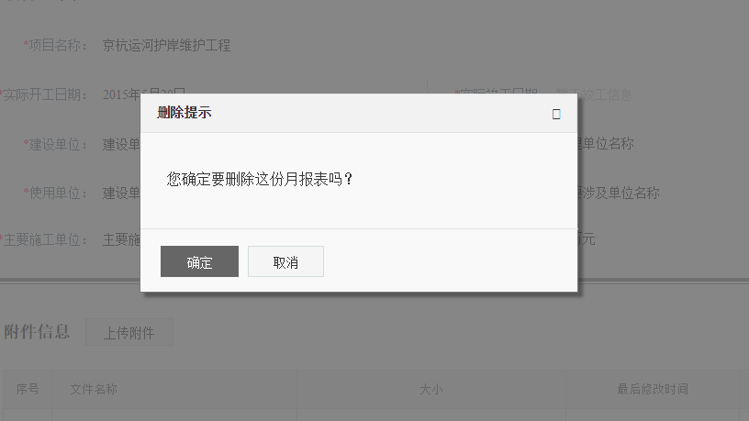

##### 功能设计

* **输入**

|  |  |
| --- | --- |
| **参数** | **输入检查** |
| 月报编号 | 非空 |

* **输出**

|  |
| --- |
| **输出结果** |
| 删除成功 |

* **逻辑**

1. 用户页面点击删除按钮
2. 用户确认后,也可取消操作
3. 后台检验月报编号，并将查询结果返回,删除月报信息。删除成功并跳转页面;否则,前台显示出错信息

##### 关联接口

删除月报接口

##### 权限配置

### 航政信息

#### 行政许可-显示行政许可

##### 功能描述

通过该功能用户可以从行政许可系统中获取行政许可内容，并提供查询功能。

##### UI设计

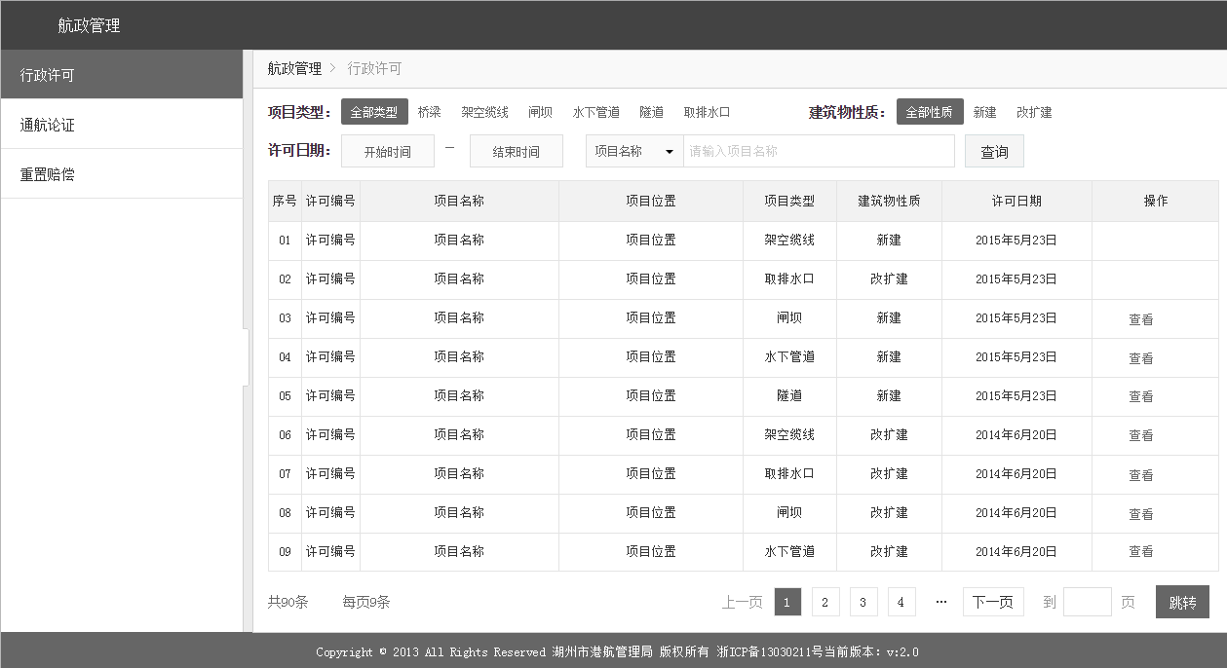

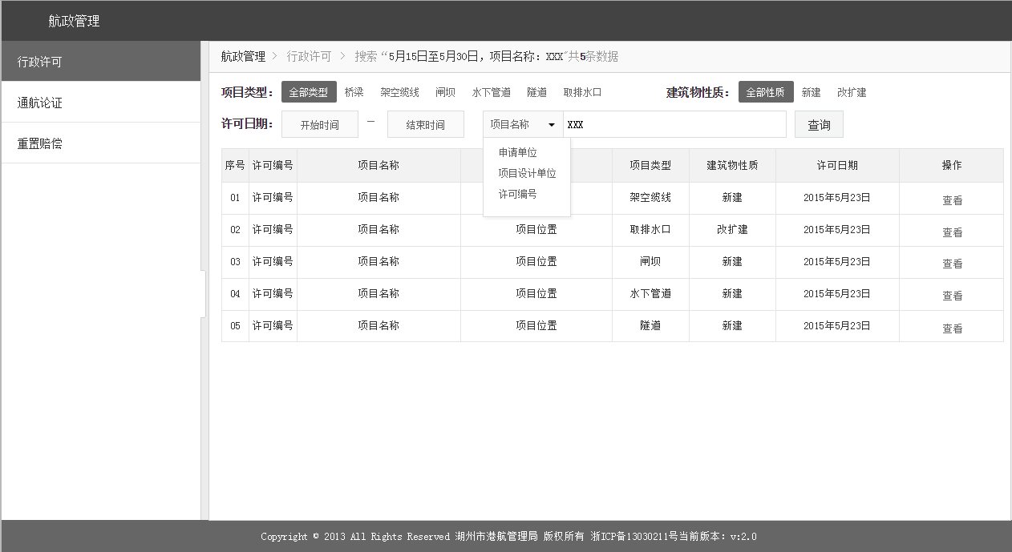

##### 功能设计

* **输入**

|  |  |
| --- | --- |
| **参数** | **输入检查** |
| 项目类型 | 非空,单选按钮,默认全部类型 |
| 建筑物性质 | 非空,单选按钮,默认全部性质 |
| 许可日期开始时间 | 可空,插件按钮 |
| 许可日期结束时间 | 可空,插件按钮 |
| 查询分类 | 可空,下拉框 |
| 查询内容 | 可空,长度0-28个字符 |

* **输出**

|  |
| --- |
| **输出结果** |
| 查询成功 |

* **逻辑**

1.用户输入查询条件(项目类型,建筑物性质,许可日期,查询分类和内容)

2.点击查询按钮

3.后台检验用户输入信息，并将查询结果返回,如果参数为空就返回全部。查询成功将行政许可信息返回前台,页面显示;否则,前台显示出错信息

##### 关联接口

查询行政许可接口

##### 权限配置

#### 行政许可-显示行政许可详情

##### 功能描述

通过该功能用户可以获取单条行政许可内容详细信息,并显示出来。

##### UI设计

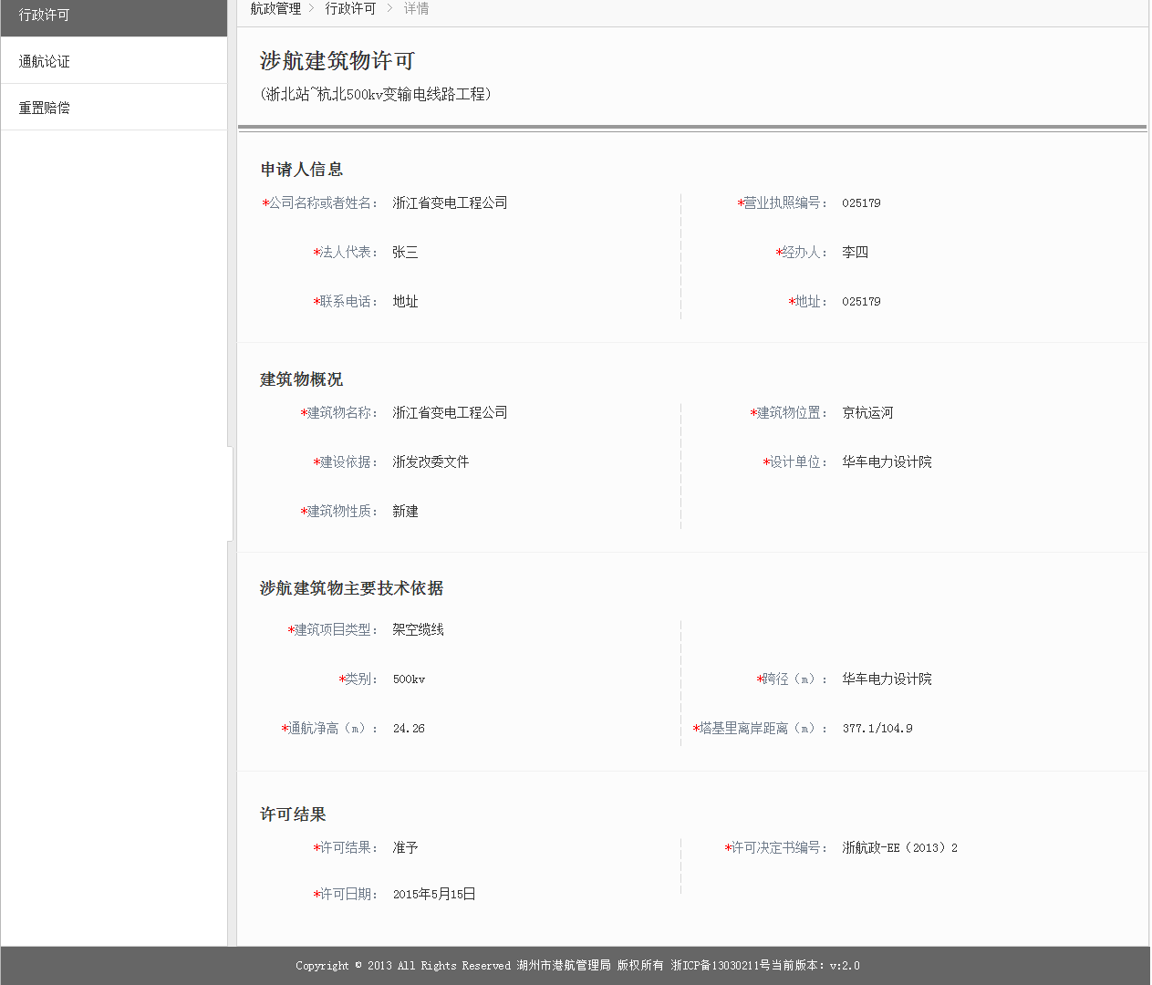

##### 功能设计

* **输入**

|  |  |
| --- | --- |
| **参数** | **输入检查** |
| 行政许可编号 | 非空,长度6-28个字符 |

* **输出**

|  |
| --- |
| **输出结果** |
| 显示成功 |

* **逻辑**

1. 用户页面点击查看按钮
2. 点击查询按钮
3. 后台检验行政许可编号，并将查询结果返回。查询成功将行政许可详细信息返回前台,页面显示;否则,前台显示出错信息

##### 关联接口

显示行政许可详情接口

##### 权限配置

#### 通航论证-添加通航论证

##### 功能描述

通过该功能可以对通航论证信息进行管理，提供输入的功能

##### UI设计

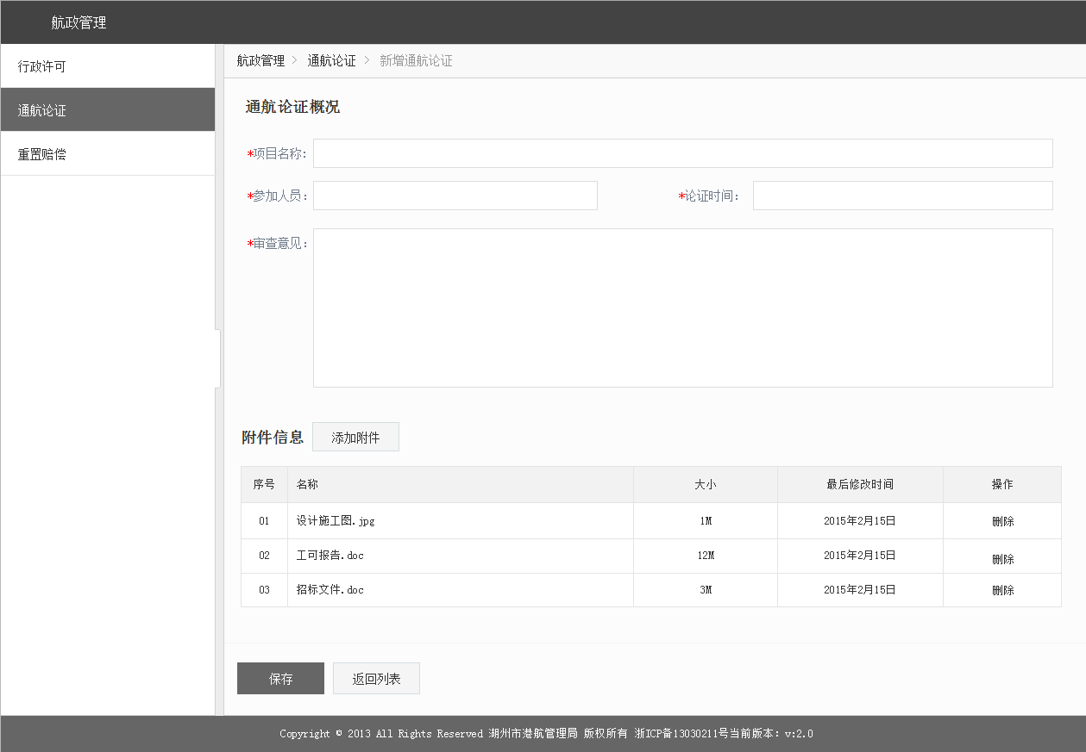

##### 功能设计

* **输入**

|  |  |
| --- | --- |
| **参数** | **输入检查** |
| 项目名称 | 非空,长度0-28个字符 |
| 参加人员 | 非空,数据字典 |
| 论证时间 | 非空 |
| 审查意见 | 非空, 长度0-100个字符 |
| 记录人 | 非空 |
| 记录时间 | 非空 |
| 附件列表 | 非空 |

* **输出**

|  |
| --- |
| **输出结果** |
| 添加成功 |

* **逻辑**

1.用户输入填写内容

2.点击保存按钮

3.后台检验用户输入信息，并将内容保存到数据库,并且完成跳转页面;否则,前台显示出错信息

##### 关联接口

添加通航论证接口

##### 权限配置

#### 通航论证-显示通航论证

##### 功能描述

通过该功能用户可以从系统中获取通航论证内容，并提供查询功能。

##### UI设计

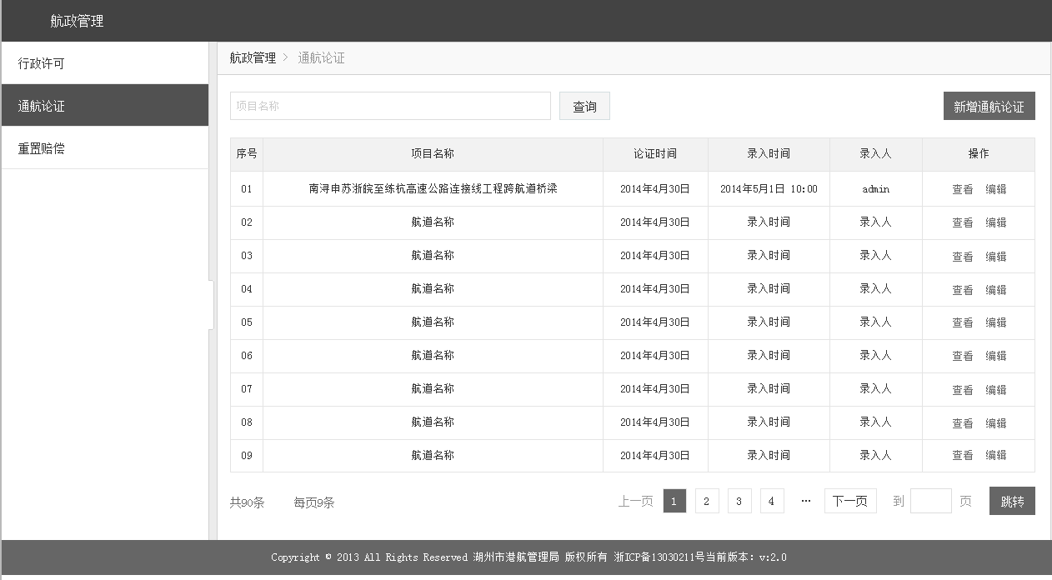

##### 功能设计

* **输入**

|  |  |
| --- | --- |
| **参数** | **输入检查** |
| 项目名 | 非空,字符长度不大于28个字符 |
| 论证开始时间 | 可空,插件按钮 |
| 论证结束时间 | 可空,插件按钮 |

* **输出**

|  |
| --- |
| **输出结果** |
| 显示成功 |

* **逻辑**

1.用户输入查询条件

2.点击查询按钮

3.后台检验用户输入信息，并将查询结果返回,如果参数为空就返回全部。查询成功将通航论证信息返回前台,页面显示;否则,前台显示出错信息

##### 关联接口

显示通航论证接口

##### 权限配置

#### 通航论证-显示通航论证详情

##### 功能描述

通过该功能用户可以获取单条通航论证内容详细信息,并显示出来。

##### UI设计

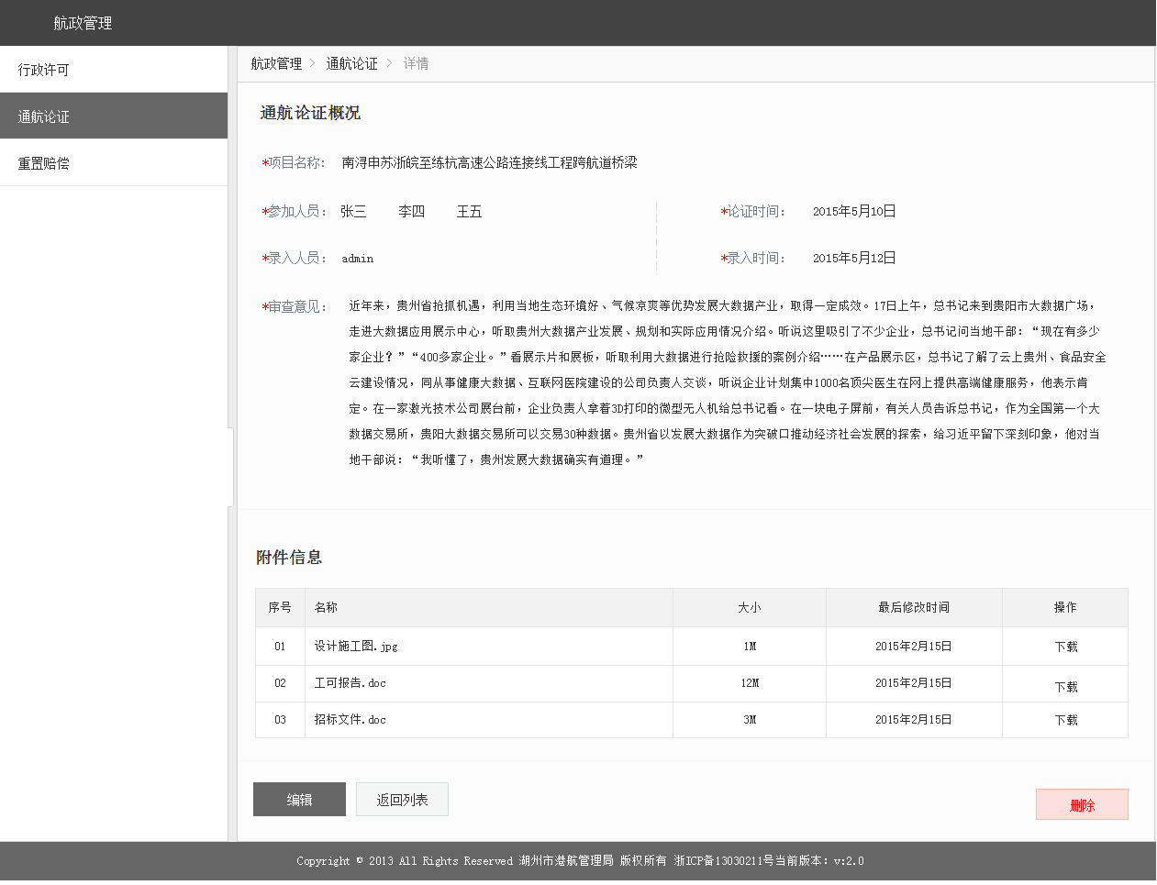

##### 功能设计

* **输入**

|  |  |
| --- | --- |
| **参数** | **输入检查** |
| 通航论证编号 | 非空,长度6-28个字符 |

* **输出**

|  |
| --- |
| **输出结果** |
| 显示成功 |

* **逻辑**

1.用户页面点击查看按钮

2.后台检验通航论证编号，并将查询结果返回。查询成功将通航论证详细信息返回前台,页面显示;否则,前台显示出错信息

##### 关联接口

显示通航论证详情接口

##### 权限配置

#### 通航论证-编辑通航论证

##### 功能描述

通过该功能可以对通航论证信息进行管理，提供编辑的功能

##### UI设计



##### 功能设计

* **输入**

|  |  |
| --- | --- |
| **参数** | **输入检查** |
| 项目名称 | 非空,长度0-28个字符 |
| 参加人员 | 非空,数据字典 |
| 论证时间 | 非空 |
| 审查意见 | 非空, 长度0-100个字符 |
| 附件列表 | 非空 |

* **输出**

|  |
| --- |
| **输出结果** |
| 编辑成功 |

* **逻辑**

1.用户输入填写内容

2.点击编辑按钮

3.后台检验用户输入信息，并将内容更新到数据库,并且完成跳转页面;否则,前台显示出错信息

##### 关联接口

编辑通航论证接口

##### 权限配置

#### 通航论证-删除通航论证

##### 功能描述

通过该功能用户可以获取单条通航论证内容详细信息,并删除。

##### UI设计



##### 功能设计

* **输入**

|  |  |
| --- | --- |
| **参数** | **输入检查** |
| 通航论证编号 | 非空,长度6-28个字符 |

* **输出**

|  |
| --- |
| **输出结果** |
| 删除成功 |

* **逻辑**

1.用户页面点击删除按钮

2.后台检验通航论证编号，并将查询结果返回。删除成功并跳转页面;否则,前台显示出错信息

##### 关联接口

删除通航论证接口

##### 权限配置

#### 重置赔偿-添加重置赔偿

##### 功能描述

通过该功能可以对重置赔偿信息进行管理，提供输入的功能

##### UI设计

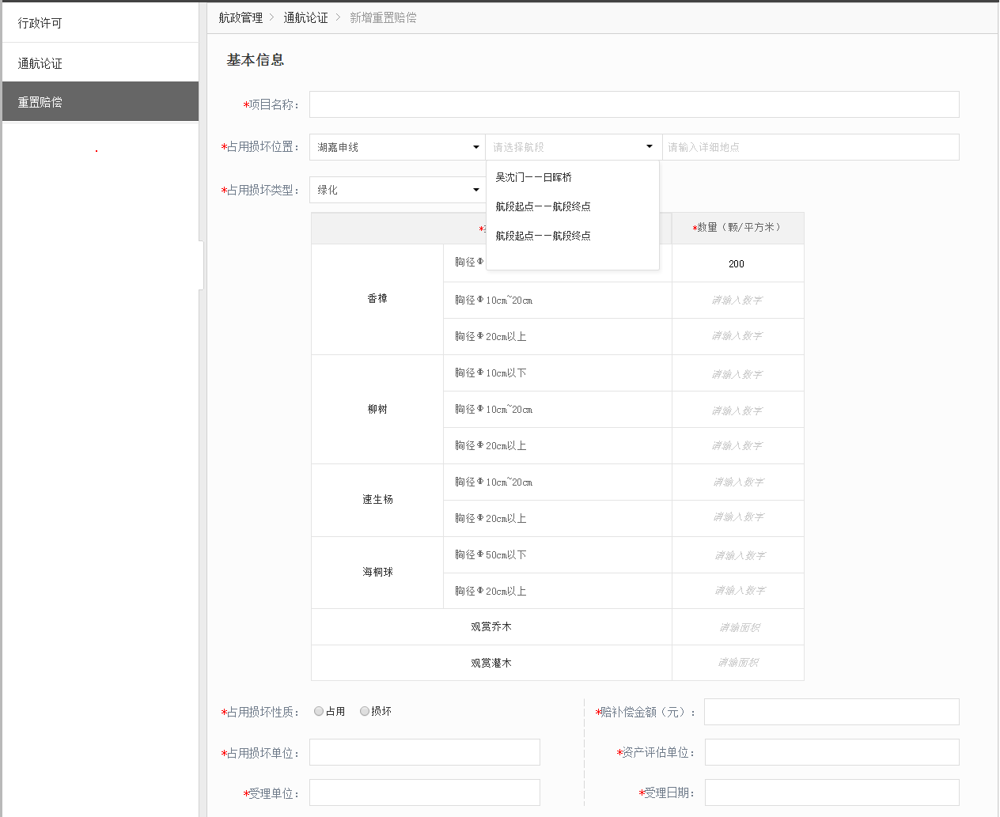

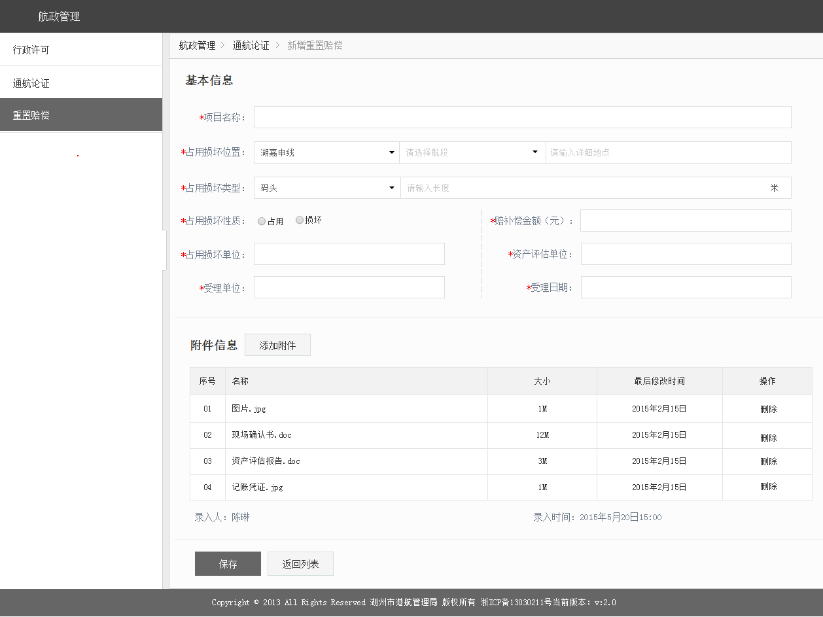

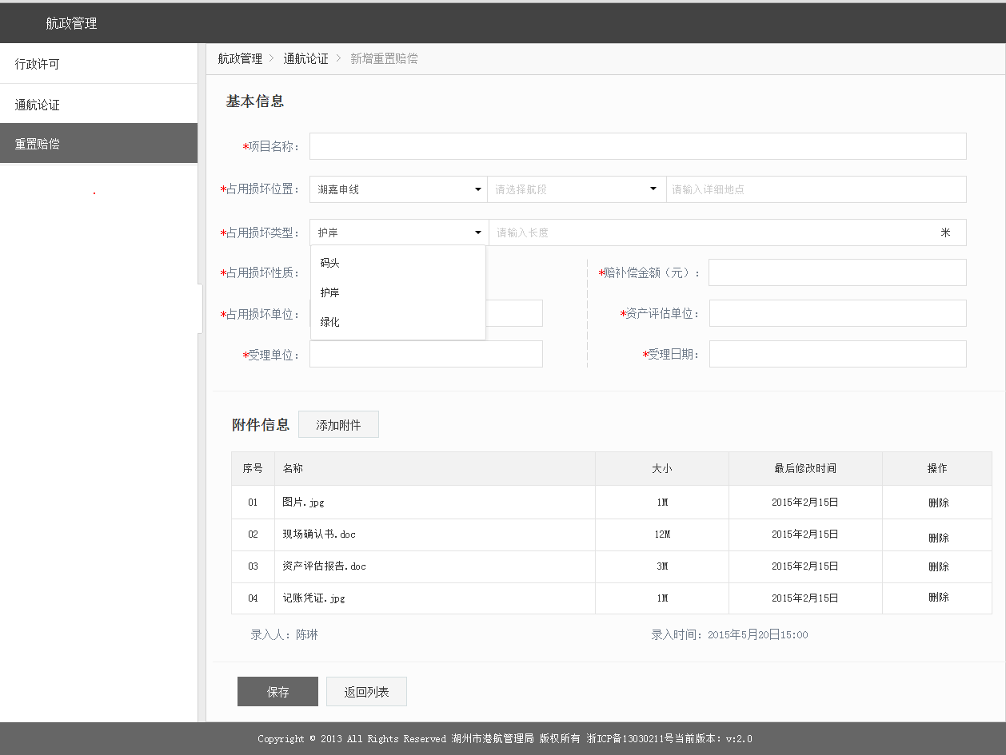

##### 功能设计

* **输入**

|  |  |
| --- | --- |
| **参数** | **输入检查** |
| 项目名称 | 非空,长度0-28个字符 |
| 占用损坏位置航道 | 非空 |
| 占用损坏位置航段 | 非空 |
| 占用损坏位置详情地点 | 非空 |
| 占用损坏类型 | 非空 |
| 占用损坏类型描述 | 非空 |
| 占用损坏性质 | 非空 |
| 赔补偿金额(元) | 非空 |
| 占用损坏单位 | 非空 |
| 资产评估单位 | 非空 |
| 受理单位 | 非空 |
| 受理日期 | 非空,不能超过当前时间 |
| 录入人 | 非空 |
| 录入时间 | 非空 |
| 附件列表 | 非空,长度不大于1000字节 |
| 香樟胸径10cm以下数量 | 可空 |
| 香樟胸径10cm-20cm数量 | 可空 |
| 香樟胸径20cm以上数量 | 可空 |
| 柳树胸径10cm以下数量 | 可空 |
| 柳树胸径10cm-20cm数量 | 可空 |
| 柳树胸径20cm以上数量 | 可空 |
| 速生杨胸径10cm以下数量 | 可空 |
| 速生杨胸径10cm-20cm数量 | 可空 |
| 速生杨胸径20cm以上数量 | 可空 |
| 海桐球胸径10cm以下数量 | 可空 |
| 海桐球胸径10cm-20cm数量 | 可空 |
| 海桐球胸径20cm以上数量 | 可空 |
| 观赏乔木 | 可空 |
| 观赏灌木 | 可空 |

* **输出**

|  |
| --- |
| **输出结果** |
| 添加成功 |

* **逻辑**

1. 用户输入填写内容
2. 如果是绿化,跳出4类植物的选项供用户补充信息

3. 点击保存按钮

4. 后台检验用户输入信息，并将内容保存到数据库,并且完成跳转页面;否则,前台显示出错信息

##### 关联接口

添加辞职赔偿接口

##### 权限配置

#### 重置赔偿-显示重置赔偿

##### 功能描述

通过该功能用户可以从系统中获取重置赔偿内容，并提供查询功能。

##### UI设计

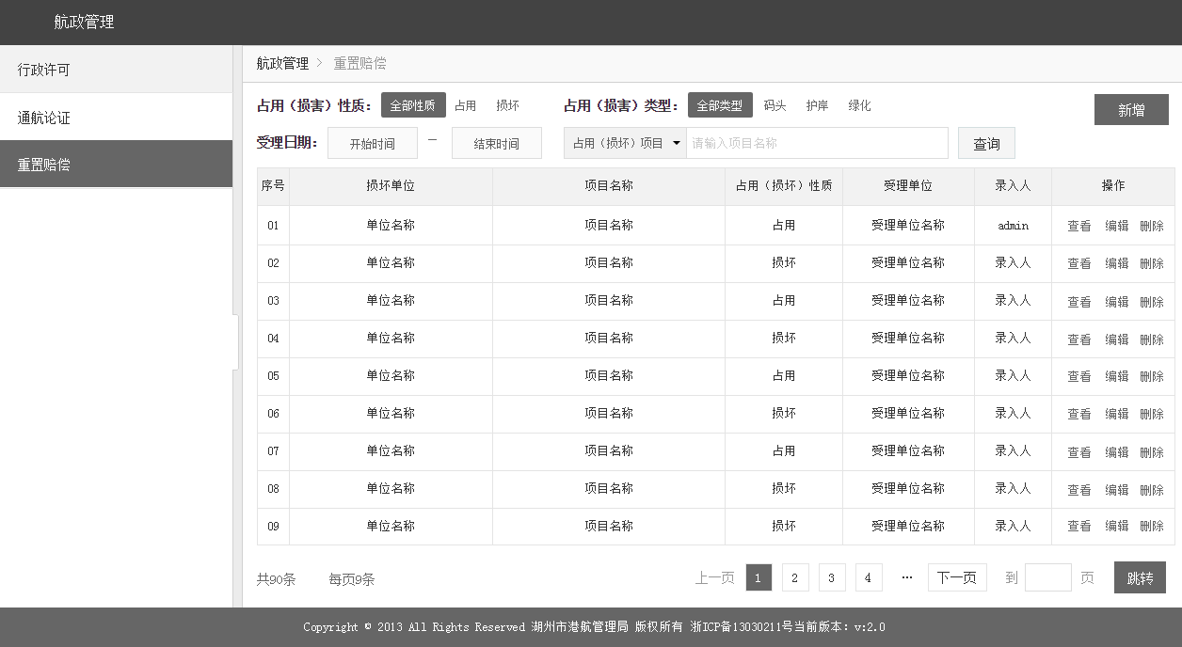

##### 功能设计

* **输入**

|  |  |
| --- | --- |
| **参数** | **输入检查** |
| 占用(损害)性质 | 非空,单选按钮 |
| 占用(损害)类型 | 非空,单选按钮 |
| 受理开始时间 | 可空,插件按钮 |
| 受理结束时间 | 可空,插件按钮 |
| 选择查询字段 | 可空 |
| 查询字段内容 | 可空 |

* **输出**

|  |
| --- |
| **输出结果** |
| 显示成功 |

* **逻辑**

1.用户输入查询条件

2.点击查询按钮

3.后台检验用户输入信息，并将查询结果返回,如果参数为空就返回全部。查询成功将重置赔偿信息返回前台,页面显示;否则,前台显示出错信息

##### 关联接口

显示重置赔偿接口

##### 权限配置

#### 重置赔偿-显示重置赔偿详情

##### 功能描述

通过该功能用户可以获取单条重置赔偿内容详细信息,并显示出来。

##### UI设计

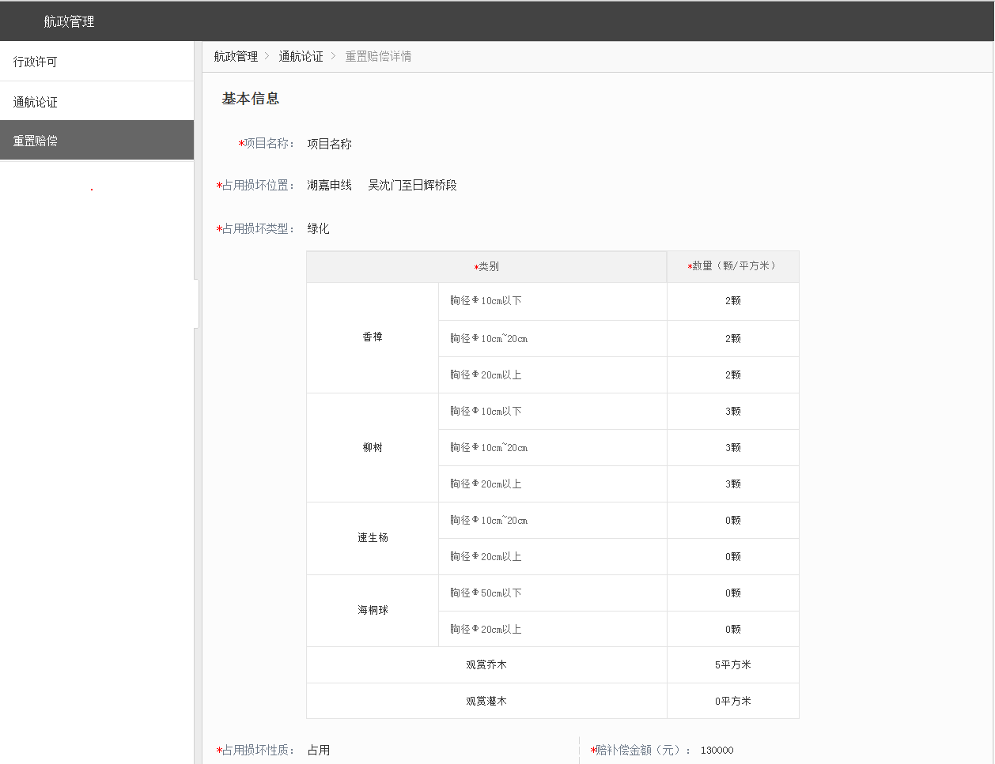

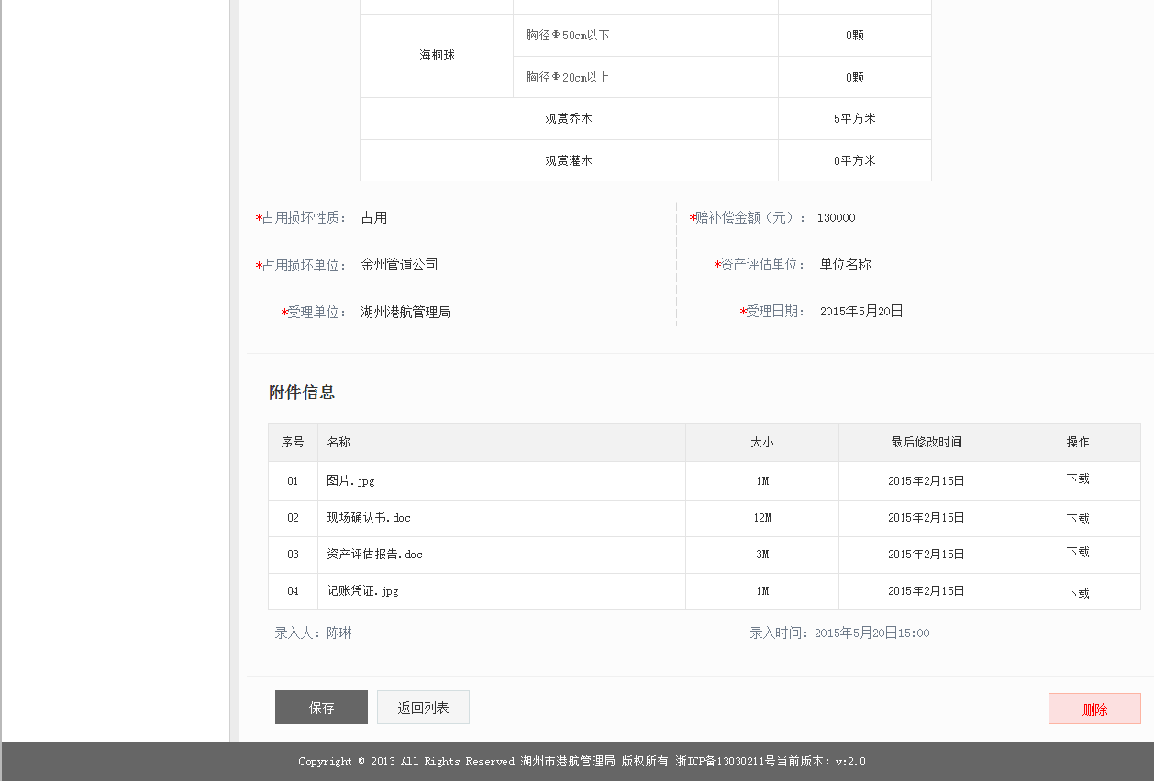

##### 功能设计

* **输入**

|  |  |
| --- | --- |
| **参数** | **输入检查** |
| 重置赔偿编号 | 非空,长度6-28个字符 |

* **输出**

|  |
| --- |
| **输出结果** |
| 显示成功 |

* **逻辑**

1.用户页面点击查看按钮

2.后台检验重置赔偿编号，并将查询结果返回。查询成功将重置赔偿详细信息返回前台,页面显示;否则,前台显示出错信息

##### 关联接口

显示重置赔偿详情接口

##### 权限配置

#### 重置赔偿-编辑重置赔偿

##### 功能描述

通过该功能可以对重置赔偿信息进行管理，提供编辑的功能

##### UI设计



##### 功能设计

* **输入**

|  |  |
| --- | --- |
| **参数** | **输入检查** |
| 项目名称 | 非空,长度0-28个字符 |
| 占用损坏位置航道 | 非空 |
| 占用损坏位置航段 | 非空 |
| 占用损坏位置详情地点 | 非空 |
| 占用损坏类型 | 非空 |
| 占用损坏类型描述 | 非空 |
| 占用损坏性质 | 非空 |
| 赔补偿金额(元) | 非空 |
| 占用损坏单位 | 非空 |
| 资产评估单位 | 非空 |
| 受理单位 | 非空 |
| 受理日期 | 非空,不能超过当前时间 |
| 录入人 | 非空 |
| 录入时间 | 非空 |
| 附件列表 | 非空,长度不大于1000字节 |
| 香樟胸径10cm以下数量 | 可空 |
| 香樟胸径10cm-20cm数量 | 可空 |
| 香樟胸径20cm以上数量 | 可空 |
| 柳树胸径10cm以下数量 | 可空 |
| 柳树胸径10cm-20cm数量 | 可空 |
| 柳树胸径20cm以上数量 | 可空 |
| 速生杨胸径10cm以下数量 | 可空 |
| 速生杨胸径10cm-20cm数量 | 可空 |
| 速生杨胸径20cm以上数量 | 可空 |
| 海桐球胸径10cm以下数量 | 可空 |
| 海桐球胸径10cm-20cm数量 | 可空 |
| 海桐球胸径20cm以上数量 | 可空 |

* **输出**

|  |
| --- |
| **输出结果** |
| 添加成功 |

* **逻辑**

1.用户输入填写内容

2.点击编辑按钮

3.后台检验用户输入信息，并将内容更新到数据库,并且完成跳转页面;否则,前台显示出错信息

##### 关联接口

编辑重置赔偿接口

##### 权限配置

#### 重置赔偿-删除重置赔偿

##### 功能描述

通过该功能用户可以获取单条重置赔偿内容详细信息,并删除。

##### UI设计





##### 功能设计

* **输入**

|  |  |
| --- | --- |
| **参数** | **输入检查** |
| 重置赔偿编号 | 非空,长度6-28个字符 |

* **输出**

|  |
| --- |
| **输出结果** |
| 删除成功 |

* **逻辑**

1.用户页面点击删除按钮

2.后台检验重置赔偿编号，并将查询结果返回。删除成功并跳转页面;否则,前台显示出错信息

##### 关联接口

删除通航论证接口

##### 权限配置

### 电子航道图

### 流量观测

### 查询统计

### 系统维护

## APP端详细设计

# 接口详细设计

## 用户管理

### 用户登录接口

【**接口**】<http://ip:port/Channel/>user/login

【**调用客户端**】 PC端,安卓

【**必选输入参数**】

|  |  |  |
| --- | --- | --- |
| **参数名** | **参数类型** | **说明** |
| username | 字符串 | 用户名 |
| password | 字符串 | 密码 |

【**可选输入参数**】

|  |  |  |
| --- | --- | --- |
| **参数名** | **参数类型** | **说明** |

【**接口输出类型**】json

【**接口输出描述**】

|  |  |  |
| --- | --- | --- |
| **结果代码（resultcode）** | **结果描述（resultdesc）** | **返回数据**  **(map, records, obj)** |
| 0 | 登录成功 |  |
| 1 | 用户不存在 |  |
| 2 | 用户已禁用 |  |
| 3 | 用户已删除 |  |
| 4 | 密码错误 |  |

### 用户登出接口

### 修改用户个人密码接口

### 修改个人资料接口

## 组织管理

### 查询市级组织机构列表

## 角色权限管理

## 航道信息

### 查询航道等级列表

### 查询航道列表

## 航道巡查

## 航道养护

## 航政信息

## 流量信息

## 电子航道图

## 系统维护

## 查询统计

# 运行设计

## 运行模块组合

* 根据港航局的不同科室、站点的工作职能或者个人的喜好，进行应用模块的功能组合，以个性化的界面，满足不同用户的需求。

## 运行控制

系统提供三种移动应用控制方式：

* 移动终端使用者主动发起请求和服务端通信；
* 服务端进行推送服务，向移动终端发送信息
* 定时自动控制：移动终端或服务端定时唤醒服务方式

# 系统出错处理设计



## 出错信息

系统中每一个接口都需要详细定义输入参数，输出参数等信息。并提供详细的调用结果码及描述。

客户端的每一个功能的输入环节都进行严格限制，不允许非法数据输入。采用托管代码的TRY－CATCH结构的异常机制，每次出错给出详细的出错信息并指导用户进行更改。

服务端出错需要记录详细的错误日志，以便开发人员对出错现场进行还原及修复。

## 补救措施

* 客户端应具有严格的出错控制使得程序崩溃的几率非常非常小。
* 对于严重的多次自我恢复不成功的错误，应该中止当前运行，并通过适当的文字向最终用户说明当前错误情况以及处理办法，严重状况下，重新启动主服务器的相关进程，使得备服务提供服务，这样服务不会终止，同时系统会及时记录错误日志以便后续工程师进行错误检查。
* 对于不严重的、不影响继续运行的错误，则提示用户当前错误情况以及简单的处理办法，并写错误，系统仍会继续运行。

# 安全设计



## 数据库安全设计

### 数据安全备份及容灾

在数据存储管理设计时，一方面尽可能实施严密的防范措施，通过对数据服务器工作环境的全方位监控，服务器组件故障的快速响应，非法数据库访问的限制，系统SYS、SYSTEM及DBA用户定期更改密码等工作预防存储数据被破坏；另一方面需要做好数据库备份工作，一般采用以天为周期， 周循环备份并自动替换过旧数据的方式对数据进行备份，在存储数据被破坏时，能及时的恢复、并做到尽可能的完整恢复。

### 敏感信息安全

一方面通过网络安全保障机制，数据库访问授权，数据库密码定期更新等方式对数据库中的敏感数据进行保护，另一方面通过对敏感数据字段或表进行加密，防止敏感数据被泄露时造成不必要的损失。

## 用户访问安全设计

系统通过完整的用户管理及权限管理（参照EDI用户权限功能）功能实现对用户访问控制。不同用户被赋予不能的角色，不同的角色指定了对数据资源及系统功能的访问权限。